Л.Н. Гумилев атындағы Еуразия ұлттық университеті КеАҚ

ӘОЖ 666.972.16 Қолжазба құқығында

БЕККАЛИЕВ НУРЛАН МЕЙРАМОВИЧ

Автоклавты емес қатаятын газобетонның кеуектік құрылымына жоғары сілтілі ортаның әсері

8D07361 – Құрылыс материалдарын, бұйымдары мен құрылымдарын өндіру

Философия докторы (PhD)
дәрежесін алу үшін дайындалған диссертация

Ғылыми жетекшісі
техника ғылымдарының кандидаты, доцент
Сабитов Е.Е.

Шетелдік кеңесші
техника ғылымдарының кандидаты,
Скрипникова Н.К.

Қазақстан Республикасы
Астана, 2026
МАЗМҰНЫ

 | БЕЛГІЛЕУЛЕР МЕН ҚЫСҚАРТУЛАР ………………………… | 4
 | КІРІСПЕ……………………………………….……………………… | 5
1 | МӘСЕЛЕНІҢ ҚАЗІРГІ ЖАҒДАЙЫ ЖӘНЕ ЗЕРТТЕУ МІНДЕТТЕРІ………………………………………………………… | 10
1.1 | Ұялы бетондардың құрылыс-техникалық қасиеттерін жақсарту саласындағы ғылыми-техникалық талдау............................................. | 10
1.2 | Модификатор-қоспаларды қолдану ерекшеліктері.............................. | 22
1.3 | Зерттеудің мақсаты. Жұмыс гипотезасы............................................... | 27
2 | ГАЗОБЕТОН ДАЙЫНДАУҒА АРНАЛҒАН МАТЕРИАЛДАРДЫҢ СИПАТТАМАСЫ ЖӘНЕ ЗЕРТТЕУ ӘДІСТЕРІ…………………………………………………………….. | 29
2.1 | Материалдардың сипаттамасы............................................................... | 29
2.2 | Автоклавсыз газобетонды зерттеу әдістері ……………………...…. | 32
2.3 | Газобетон құрамын оңтайландыру үшін экспериментті математикалық жоспарлау әдісін қолдану…………………...……... | 36
2.4 | Автоклавсыз газобетон құрамдарын оңтайландыру үшін экспериментті математикалық жоспарлау әдістерін қолдану…...… | 38
3 | ИОНДЫҚ МОДИФИКАЦИЯЛАУШЫ ҚОСПАНЫҢ ҚҰРАМЫН ӘЗІРЛЕУ ЖӘНЕ МОДИФИКАЦИЯЛАНҒАН АВТОКЛАВТЫҚ ЕМЕС ГАЗОБЕТОНДЫ ДАЙЫНДАУ ТӘСІЛІ……………………………………………………………….. | 45
3.1 | Тиімді кешенді модификаторларды дайындау ерекшеліктері……. | 45
3.1.1 | Газ түзуші қоспалар және оларды қолдану ерекшеліктері ……….. | 48
3.2 | Модификацияланған газ қоспасын дайындау технологиясы мен тәсілі…………………………………………………………………… | 49
3.3 | Газобетон қоспасының құрылым түзілуін зерттеу ………………… | 50
4 | КЕШЕНДІ МОДИФИКАТОРЛАРДЫҢ ГАЗОБЕТОН ҚАСИЕТТЕРІНЕ ӘСЕРІ…………………………………………… | 54
4.1 | ИМҚ қоспасымен модификацияланған газобетон құрылымының қалыптасу ерекшеліктері …………………………….………………. | 54
4.2 | Сынақ жүргізу үшін автоклавсыз газобетон үлгілерін алу…...……. | 55
4.3 | Физика-механикалық сипаттамалар деректерінің регрессиялық талдауы………………………………………………………………… | 61
5 | ЗЕРТТЕУ НӘТИЖЕЛЕРІН ЕНГІЗУ БОЙЫНША ӨНДІРІСТІК ЖҰМЫСТАР. ҚАБЫЛДАНҒАН ШЕШІМДЕРДІҢ ТЕХНИКАЛЫҚ-ЭКОНОМИКАЛЫҚ ТИІМДІЛІГІН ТАЛДАУ. | 67
5.1 | Модификацияланған автоклавсыз газобетонның тәжірибелік-өнеркәсіптік партияларын шығару ………………………………….. | 68
5.2 | Модификацияланған автоклавсыз газобетон алу технологиясын тәжірибелік-өнеркәсіптік тексеру ………………………………......... | 68
5.3 | Автоклавсыз газобетоннан жасалған жылуоқшаулағыш-конструкциялық қабырға бұйымдар…...…………………….….……. | 72
5.4 | Техникалық құжаттаманы әзірлеу………..……………………..……. | 73
 | ҚОРЫТЫНДЫ…………………………………….………………… | 76
 | ПАЙДАЛАНЫЛҒАН ӘДЕБИЕТТЕР ТІЗІМІ…………………… | 78
 | ҚОСЫМША А – Енгізу актісі.......………………….…………........ | 82

БЕЛГІЛЕУЛЕР МЕН ҚЫСҚАРТУЛАР

С/Ц | – су-цемент қатынасы
ПЭП | – поликарбоксилаттық эфир негізіндегі пластификаторлар
НС | – натрий сульфонаты
ПАВ | – беттік-белсенді зат
ЛСТ | – Лигносульфонаттар
С-3 СП | – С-3 суперпластификаторы
ИМҚ | – иондық модификациялаушы қоспа
ПФМ | – полифункционалды модификаторлар

КІРІСПЕ

Жұмыстың өзектілігі. Қазіргі уақытта Қазақстанның құрылыс саласы құрылыс материалдары мен конструкцияларын өндіру кезеңінде де, ғимараттарды пайдалану барысында да энергия тұтынуды төмендету міндетімен бетпе-бет келуде. Қазақстан Республикасында инновациялық технологиялар белсенді дамып, өнеркәсіпті әртараптандыру және шикізат секторында да, ғылымды қажет ететін өндірістерде де қосылған құнды арттыру қолдау табуда [1]. Аталған мақсаттарға қол жеткізу үшін ең тиімді материалдардың бірі – газобетон болып табылады. Қатаю жағдайына байланысты газобетон автоклавты және автоклавсыз болып бөлінеді. 1924 жылы Стокгольм техникалық колледжінде әзірленген автоклавты технология анағұрлым жетілдірілген болып саналады, өндірістік тәжірибесі мол және жоғары сапалы әрі ұзақ мерзімді өнім алуды қамтамасыз етеді [2]. Ғимараттардың қоршау конструкцияларында автоклавты газобетонды қолдану үй-жайларды жылыту мен салқындатуға жұмсалатын энергия қажеттілігін тиісінше 38 және 27% төмендетуге мүмкіндік береді [3]. Сонымен қатар, ұялы бетон қоспаларын қолдану ауданы 55,8 м² болатын аз қабатты тұрғын үй құрылысы кезінде жылдық энергия тұтынуды азайтып, энергия тұтынуға байланысты шығарындыларды едәуір қысқартатыны анықталған [4].
Газобетонды қоса алғанда, ұялы бетондар төмен жылуөткізгіштік коэффициентімен сипатталады және арзан шикізат негізінде өндіріледі. Газобетон бұйымдарын өндіру кезінде көбінесе автоклавты газобетонға басымдық беріледі, себебі ол жеткілікті жоғары беріктігі бар өнім алуға мүмкіндік береді, алайда бұл әдіс жоғары энергия шығынымен ерекшеленеді [5]. Бұйымдардың салыстырмалы түрде төмен шөгуіне (шамамен 1,0–1,5 мм/м) және өндіріс шығындарының төмен болуына байланысты автоклавсыз ұялы бетондарға қызығушылық артып келеді [6, 7]. Қазіргі уақытта автоклавсыз газобетон ғимараттар мен құрылыстар саласында кеңінен қолданылатын материалдардың бірі болып табылады. Оның автоклавты газобетонмен салыстырғандағы негізгі артықшылықтарының бірі – өндірісінің қарапайымдылығы, сондай-ақ ылғалды сіңіру кезінде газобетон гидратациясына қатысатын ауада қататын байланыстырғыштардың болмауы. Бұл материалды пайдалану барысында ғимараттарда құрғақ микроклиматтың қалыптасуын қамтамасыз етеді.
Құрылымның қалыптасуы ұялы бетон технологиясындағы негізгі процестердің бірі болып табылады. Бұл процесті басқару қажетті қасиеттері бар газобетон алу үшін шешуші маңызға ие. Ұялы бетондардың құрылым түзілуін басқарудың және олардың беріктігін арттырудың тиімді әдістерінің бірі – жаңадан дайындалған қоспаны айнымалы электр өрісімен өңдеу болып табылады. Мұндай технологиялардың ерекшелігі – материал құрылымының қалыптасуына өндірістің барлық кезеңдерінде әсер ету мүмкіндігі [8]. Автоклавсыз газобетонның кемшіліктерінің бірі – оның беріктігінің үздіксіз артуы және кеуектер қабырғаларында ішкі кернеулердің жоғары деңгейі, бұл материалдың морттығын арттырады. Бұл портландцементтің жоғары мөлшерімен және алюминий ұнтағының газ түзуі мен омылуын қамтамасыз ету үшін қолданылатын сілтінің болуымен түсіндіріледі. Автоклавсыз газобетон өндірісінде тоберморит гелінің тұрақты түзілуіне ықпал ететін жағдайларды қамтамасыз ету маңызды [9]. Газобетонның басқа да кемшіліктеріне оның кеуекті құрылымына байланысты жоғары су сіңіргіштігі мен төмен аязға төзімділігі жатады. Материал құрамына полимерлік компонент енгізу кеуектер қабырғаларын гидрофобизациялауға және өзара байланысқан кеуектер көлемін азайтуға мүмкіндік береді, бұл аязға төзімділікті 53% дейін арттырады [10]. Осы тұрғыда автоклавсыз газобетонда цемент тасының құрылымын жақсарту және гидратация процесін қарқындату әдістері практикалық қызығушылық тудырады, себебі олар орташа тығыздығы төмен болған жағдайда жеткілікті беріктікті қамтамасыз етуге мүмкіндік береді.
Газобетон бұйымдарын әртүрлі технологиялық желілерде өндіру барысында пайдалану кезеңінде газобетонның үгітілу мәселесі анықталған. Бұл құбылыс материал құрылымында әктің болуымен және негізінен кальций гидроалюминаттары түріндегі гидратациялық кристалдары бар ішінара гидратталған цемент жүйесінің қалыптасуымен байланысты. Ca(OH)₂ түзілуі айтарлықтай көлемдік ұлғаюмен қатар жүреді, бұл бетон ішінде ішкі кернеулер мен деформациялардың пайда болуына әкеледі [11]. Цемент қамырында кальций гидроалюминаттарының түзілуі жоғары жылдамдықпен жүретіні анықталған [12-15]. Цементті сумен араластырғаннан кейін алғашқы он минут ішінде жүйеде коллоидты-дисперсті деңгейде кеңістіктік коагуляциялық құрылым түзетін C₃AH₆ типті жаңа түзілімдер жиналады. Цементке су қосу гипс пен клинкер минералдарының жылдам еруіне, Ca²⁺, OH⁻ және SO₄²⁻ иондарының түзілуіне, сондай-ақ сұйық фазада әртүрлі кезеңдерде ион концентрациясының айырмашылықтарының пайда болуына және эттрингит фазасының түзілуіне қажетті аса қанығу құбылысына әкеледі [12, р. 203]. Нәтижесінде 30 минут ішінде аңадан түзілген бөлшектердің өзара әрекеттесуі және кальций гидроалюминаттары кристалдарының өсуі нәтижесінде пластикалық беріктіктің күрт артуы байқалады. Автоклавсыз газобетон өндірісінде материалдың шөгуін азайту мақсатында қатаюды жеделдеткіштер қолданылады [13, р. 827-846]. Алайда гидратация процесінің қарқындануы портландит Ca(OH)₂ мөлшерінің артық түзілуіне әкеліп, кеуектер қабырғаларының жұқаруына және газобетон бетінде жарықтардың пайда болуына себеп болады.
Қоспаның қату мерзімдерін реттеу, цемент жүйелерінің гидратация процесін тұрақтандыру, сондай-ақ қоспаның пластикалығы мен қозғалғыштығын арттыру үшін әртүрлі иондық қоспалар қолданылады. Алюмоферрит-гипсті жеделдеткіш қоспаны (AFCS) қолданған кезде цемент тасының кеуектілігі қалыпты жағдайда да, агрессивті орталарда да 15–23% төмендейді. Портландцементтің бір бөлігін AFCS қоспасымен алмастыру бетонның беріктігі мен суға төзімділігін арттыруға мүмкіндік береді, нәтижесінде шөгуі жоқ ұсақ түйіршікті бетон алынады [16]. Литий хлориді негізіндегі қоспаларды қолдану қатаю уақытын айтарлықтай қысқартады [17]. Табиғи компоненттерге негізделген қоспалар, атап айтқанда опунция шырышы (нопаль муцилягы) мен икстле талшығы бетонның сығылу және иілу беріктігін екі еседен астам арттырады. Сонымен қатар, олар кальций (Ca) және калий (K) иондарының концентрациясын арттыру арқылы жылуөткізуді төмендетуге және кристалдану процестерін белсендіруге ықпал етеді [18]. Автоклавсыз газобетонда иондық қоспаларды қолданудың оң тәжірибесін ескере отырып, табиғи лигнин негізінде модификациялаушы иондық қоспаның құрамы мен оны алу технологиясы ұсынылды.
Зерттеудің мақсаты: жоғары сілтілі ортаның құрылым түзілу процестеріне, ұялы құрылымның қалыптасуы мен тұрақтылығына әсер ету заңдылықтарын анықтау, иондық модификациялаушы қоспаны қолдану арқылы ұяшық қабырғаларындағы ішкі кернеулерді төмендетуді, материалдың беріктігін, ұзақ мерзімділігін және аязға төзімділігін арттыруды қамтамасыз ететін тиімді құрамдар мен технологиялық шешімдерді әзірлеу, сонымен қатар берілген орташа тығыздықты сақтау.
Қойылған мақсатқа жету үшін келесі міндеттер шешілді:
- ағаш өңдеу өндірісінің қалдықтары негізінде иондық модификациялаушы қоспаның құрамын және оны алу технологиясын әзірлеу;
- қоспаның әртүрлі мөлшерлемелері кезінде оңтайлы сипаттамалары бар газобетон құрамын әзірлеу;
- иондық модификациялаушы қоспа мөлшерінің автоклавсыз газобетонның беріктік, деформациялық және пайдалану сипаттамаларына әсерін анықтау;
- сілтілік деңгейіне және модификацияланған қоспалардың құрамына байланысты цемент тасының құрамындағы портландит, кальцит және басқа гидраттық фазалардың өзгеруін зерттеу;
- жоғары сілтілі ортаның және модификациялаушы қоспалардың автоклавсыз газобетонның су сіңіргіштігіне, аязға төзімділігіне және тозуға төзімділігіне әсерін анықтау;
- берілген орташа тығыздық кезінде жоғары беріктікті, төмен морттылықты және жақсартылған ұзақ мерзімділікті қамтамасыз ететін автоклавсыз газобетон алу үшін қоспалардың оңтайлы технологиялық параметрлері мен мөлшерлемелерін анықтау;
- алынған нәтижелерді Қазақстан Республикасының құрылыс индустриясы жағдайында автоклавсыз газобетонның өнеркәсіптік өндірісінде қолдану бойынша практикалық ұсыныстар әзірлеу.
Жұмыстың ғылыми жаңалығы:
– автоклавсыз газобетонның сілтілі ортасын және құрылым түзілу процестерін реттеуге арналған лигнинқұрамды шикізат негізінде иондық модификациялаушы қоспа әзірленді;
– автоклавтық өңдеуді қолданбай, цемент жүйесінің сілтілігін бағытты реттеу арқылы автоклавсыз газобетонның ұялы құрылымын қалыптастыруды басқару тәсілі ұсынылды;
– жоғары сілтілі орта жағдайында иондық модификациялаушы қоспаның цемент гидратациясы процестеріне және кальций иондарының қайта бөлінуіне әсер ету механизмі анықталды;
– иондық қоспамен модификацияланған автоклавсыз газобетон цемент тасының микрокұрылымы мен фазалық құрамының ерекшеліктері, сондай-ақ ұяшық қабырғаларындағы ішкі кернеулерді төмендету механизмі анықталды;
– автоклавсыз газобетонның кеуекті құрылымының біртектілігін арттыруды және морттылығын төмендетуді қамтамасыз ететін иондық модификациялаушы қоспаны енгізу тәсілі ұсынылды;
– сілтілі ортаны модификациялаудың тұрақты ұялы құрылым қалыптастыруға және автоклавсыз газобетонның физика-механикалық және пайдалану қасиеттерін арттыруға әсері анықталды;
– жобалық орташа тығыздықты сақтай отырып, автоклавсыз газобетонның беріктігін арттыруды, су сіңіргіштігін төмендетуді және аязға төзімділігін жоғарылатуды қамтамасыз ететін иондық модификациялаушы қоспаның оңтайлы мөлшері анықталды.
Жұмыстың практикалық маңыздылығы:
- сілтілі ортаны реттеуге және тұрақты әрі біртекті ұялы құрылымы бар автоклавсыз газобетон алуға арналған иондық модификациялаушы қоспаны қолдану тәсілі әзірленді;
- ұяшық қабырғаларындағы ішкі кернеулерді төмендетуді және материалдың физика-механикалық және пайдалану қасиеттерін арттыруды қамтамасыз ететін автоклавсыз газобетонды кешенді модификациялау тәсілі әзірленді;
- жоғары сілтілі орта жағдайында цемент гидратациясы мен құрылым түзілу процестерін бағытты басқару арқылы автоклавсыз газобетон дайындаудың принциптік технологиялық сызбасы ұсынылды;
- нормативтік-техникалық құжаттар әзірленді, оның ішінде «BatysStroyEngineering» ЖШС үшін ұйым стандарты және модификацияланған автоклавсыз газобетон өндірісінің технологиялық регламенті, оларды Қазақстан Республикасының құрылыс индустриясы кәсіпорындарында енгізу ұсынылады (Қосымша А);
- модификацияланған автоклавсыз газобетонды өндірудің әзірленген технологиясын қолданудың техникалық-экономикалық тиімділігі негізделді, бұл бұйымдардың сапасын арттыруға, өндірістің материалдық және энергия сыйымдылығын төмендетуге және құрылыс конструкцияларының ұзақ мерзімділігін арттыруға мүмкіндік береді.
Жұмыстың апробациясы және жариялымдар
Зерттеудің негізгі нәтижелері мен теориялық қорытындылары әртүрлі халықаралық ғылыми-практикалық конференцияларда баяндалып, талқыланды. Атап айтқанда, олар «Құрылыс саласының әртүрлі бағыттары үшін мамандар даярлаудағы жасанды интеллект және жаңа технологиялар» атты халықаралық ғылыми-практикалық конференцияда (Саратов, 2023) және «Жаңа ашылымдарға қадам» атты халықаралық ғылыми конференцияда (Орал, 2024) ұсынылды.
Зерттеу нәтижелері Scopus дерекқорына енгізілген «Eng» ғылыми журналында жарияланды, сондай-ақ М.Х. Дулати атындағы Тараз университетінің «Механика және технологиялар» ғылыми журналында, «Technobius» ғылыми журналында және Д. Серікбаев атындағы Шығыс Қазақстан техникалық университетінің хабаршысында жариялауға ұсынылды.
Қорғауға ұсынылатын ғылыми қағидалар:
- автоклавтық өңдеуді қолданбай, тұрақты және біртекті ұялы құрылым қалыптастыруды қамтамасыз ететін сілтілі ортаны бағытты реттеу арқылы автоклавсыз газобетон дайындаудың ғылыми негізделген тәсілі;
- автоклавсыз газобетонның цемент тасының құрылымын жақсарту және ішкі кернеулерді төмендету үшін лигнинқұрамды шикізат негізінде иондық модификациялаушы қоспаны алу және қолдану сызбасы;
- сілтілі ортаны иондық қоспамен модификациялау нәтижесінде автоклавсыз газобетонның беріктігінің артуын, морттылығы мен су сіңіргіштігінің төмендеуін және аязға төзімділігінің артуын эксперименттік түрде дәлелдейтін нәтижелер;
- жоғары сілтілі орта жағдайында портландит мөлшерін төмендету және тұрақты гидраттық фазалардың түзілуі есебінен автоклавсыз газобетон цемент тасының фазалық құрамын тиімді реттеу;
- автоклавсыз газобетон өндірісінде ұсынылған құрамдар мен технологиялық шешімдерді қолданудың технологиялық жүзеге асырылуын және техникалық-экономикалық тиімділігін растайтын эксперименттік және тәжірибелік-өнеркәсіптік зерттеулер нәтижелері.
Диссертацияның құрылымы. Диссертация бес бөлімнен, пайдаланылған әдебиеттер тізімінен және қосымшадан тұрады.

1 МӘСЕЛЕНІҢ ҚАЗІРГІ ЖАҒДАЙЫ ЖӘНЕ ЗЕРТТЕУ МІНДЕТТЕРІ

1.1 Ұялы бетондардың құрылыс-техникалық қасиеттерін жақсарту саласындағы ғылыми-техникалық талдау
Қазіргі уақытта құрылыс саласында экономиканы әртараптандырудың индустриялық-инновациялық стратегиясын іске асыру, ең алдымен, заманауи технологияларды енгізуді және құрылыс материалдары нарығында олардың бәсекеге қабілеттілігін арттыру мақсатында өндірілетін өнім ассортиментін кеңейтуді талап етеді. Нарықты тиімді игеру үшін өнім сапасын арттырумен қатар, жергілікті шикізатты пайдалану негізінде отандық материалдар мен бұйымдарды өндіру көлемін ұлғайту қажет, бұл өнімнің өзіндік құнын төмендетуге мүмкіндік береді.
Қолданылатын құрылыс материалдарының құрылымында жеңіл және ауыр бетондар ерекше орын алады, себебі олардың беріктігі мен ұзақ мерзімділігі ғимараттар мен құрылыстарды пайдаланудың қауіпсіздігі мен жайлылығына тікелей әсер етеді. Сонымен қатар, бетонның архитектуралық мүмкіндіктері қалалардың және жекелеген объектілердің эстетикалық келбетін қалыптастыруда маңызды рөл атқарады.
Жаңа құрылыс материалдарының пайда болуына қарамастан, жеңіл және ауыр бетондар XXI ғасырда да негізгі құрылыс материалдары ретінде қалып отыр және құрылыс саласының даму деңгейіне айтарлықтай әсер етеді. Тәжірибелік бақылаулар көрсеткендей, темірбетон конструкцияларына экстремалды әсерлер кезінде жеңіл және ауыр бетондар жоғары құрылыс-техникалық қасиеттерін көрсетеді, бұл олардың сенімділігі мен әмбебаптығын дәлелдейді.
Соңғы онжылдықтардағы құрылыс материалдарының дамуы энергия тұтынуды төмендету және ғимараттардың энергия тиімділігін арттыру мақсатында жеңіл бетондардың, әсіресе газобетонның рөлінің артып келе жатқанын көрсетеді. Қазақстанда және басқа да елдерде тығыздығы төмен, жылуоқшаулағыш қасиеттері жоғары және жергілікті шикізатты пайдалану кезінде экономикалық тұрғыдан тиімді автоклавсыз газобетон өндірісінің технологиялары белсенді енгізілуде [19].
Автоклавсыз газобетонның кеуекті құрылымының тұрақтылығы мәселесіне ерекше назар аударылуда. Материалдың жеткіліксіз беріктігі мен морттылығы цемент қамырының гидратациясы процесінде ұяшық қабырғаларында пайда болатын ішкі кернеулермен түсіндіріледі. А.А. Абдыкалыков пен А.А. Акчабаевтың зерттеулерінде модификациялаушы компоненттерді енгізу кеуектілікті азайтуға, портландиттің түзілуін төмендетуге және бетонның ұзақ мерзімділігін арттыруға мүмкіндік беретіні көрсетілген [20].
Иондық қоспалар газобетонның гидратация процестерін және микрокұрылымының қалыптасуын басқарудың тиімді құралы болып табылады. С.М. Байболов пен Д.О. Байджановтың еңбектерінде полимерлік және иондық қоспаларды енгізу қоспаның қату уақытын реттеуге және материал құрылымындағы ішкі кернеулер деңгейін төмендетуге мүмкіндік беретіні көрсетілген [21]. Ұқсас нәтижелер шетелдік ғалымдар А. Адам, Д. Конрад және С. Тейлордың зерттеулерінде де алынған, онда химиялық модификаторларды қолдану ұялы бетонның микрокұрылымының біртектілігін арттыруға, беріктігін жоғарылатуға және су сіңіргіштігін төмендетуге ықпал ететіні анықталған [22].
Гидрофобты-гидрофильді компоненттердің көзі ретінде табиғи лигнин мен ағаш қалдықтарын пайдалану ерекше қызығушылық тудырады. И.К. Касимов пен К.К. Куатбаевтың зерттеулерінде лигнинқұрамды қоспаларды қолдану автоклавсыз газобетонның шөгуін азайтуға, жарықшақтардың пайда болуын төмендетуге және аязға төзімділігін арттыруға мүмкіндік беретіні көрсетілген [23]. Бұл әсерлер ұяшық қабырғаларында кальцит пен гартуриттің кристалдық фазаларының қалыптасу жағдайларының жақсаруымен түсіндіріледі, нәтижесінде материалдағы ішкі кернеулер деңгейі төмендейді.
Зерттеулердің маңызды бағыттарының бірі – цемент қоспасында көбік түзілу процестерін тұрақтандыратын және газ түзуші компоненттердің біркелкі таралуын қамтамасыз ететін сульфонатты беттік-белсенді заттарды қолдану болып табылады [24]. Натрий сульфонаттары көпіршіктердің коалесценция ықтималдығын төмендетіп, біртекті ұялы құрылымның қалыптасуына және газобетонның механикалық сипаттамаларының артуына ықпал етеді.
Қазіргі заманғы зерттеулер газобетон құрамын модификациялауға кешенді тәсіл қолданудың қажеттілігін көрсетеді. А.Ж. Абдималикова, С.С. Жүсупбекова және Л.П. Орентлихердің еңбектерінде иондық модификаторлар мен табиғи полимерлерді бірге қолдану жоғары беріктігі бар, төмен жылуөткізгіштігімен және мұздату-еріту циклдеріне жоғары төзімділігімен сипатталатын газобетон алудың тиімді әдісі екені дәлелденген [25].
Осылайша, әдеби дереккөздерді талдау иондық модификаторлар мен табиғи қоспаларды қолдану арқылы автоклавсыз газобетон құрамын оңтайландыру оның физика-механикалық қасиеттерін едәуір жақсартуға, конструкциялардың ұзақ мерзімділігін арттыруға және ғимараттарды пайдалану кезіндегі энергия шығындарын төмендетуге мүмкіндік беретінін көрсетеді.
Құрылыс технологияларының қазіргі даму кезеңінде жеңіл және ауыр бетондардың беріктігін, ұзақ мерзімділігін және пайдалану сипаттамаларын арттыру өзекті міндеттердің бірі болып табылады. Көптеген практикалық жағдайларда бұл міндеттер цемент тасының гидратация процестеріне, микрокұрылымның қалыптасуына және кеуекті кеңістіктің таралуына әсер ететін заманауи химиялық және органоминералдық қоспаларды қолдану арқылы тиімді шешіледі.
Ұялы бетондар жеңіл бетон материалдары санатына жатады және көлемі бойынша біркелкі таралған жасанды немесе химиялық жолмен түзілген кеуектермен сипатталады. Мұндай құрылым төмен тығыздық пен төмендетілген жылуөткізгіштіктің үйлесімін қамтамасыз етеді, бұл тұрғын, қоғамдық және өндірістік ғимараттардың қабырғалары, жабындары мен шатырлары үшін жоғары тиімді құрылыс конструкцияларын жасауға мүмкіндік береді. Ұялы бетондардың ерекшелігі – кеуектердің өлшемі мен пішінін реттеу мүмкіндігі, бұл материалдың беріктігіне, аязға төзімділігіне және су сіңіргіштігіне тікелей әсер етеді.
Кеуектер құрылымын бақылау және иондық қоспалар, полимерлік компоненттер немесе табиғи органикалық заттар (мысалы, лигнин) сияқты модификациялаушы компоненттерді енгізу арқылы ұяшықтардың тұрақтылығын едәуір арттыруға және кеуек қабырғаларындағы ішкі кернеулерді төмендетуге болады. Бұл әсіресе автоклавсыз газобетон үшін маңызды, себебі онда гидратация процестері баяу жүреді және материалда жарықтардың пайда болуы мен морттылық қаупі жоғары болады. Осылайша, инновациялық қоспаларды қолдану және кеуекті құрылымның қалыптасуын дәл бақылау ұзақ мерзімді, жеңіл және энергия тиімді ұялы бетон алуға мүмкіндік береді (1-сурет).

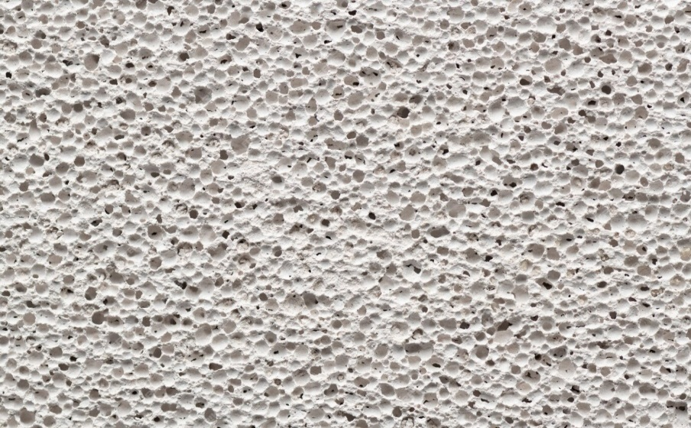

Сурет 1 – Тығыздығы 700 кг/м³ ұялы бетон құрылымы (х5)

Кеуекті бетондар қолданылу мақсатына және кептірілген күйдегі тығыздығына байланысты үш негізгі топқа жіктеледі:
- жылуоқшаулағыш, тығыздығы 500 кг/м³ және одан төмен, негізінен қоршау конструкцияларындағы жылу шығындарын азайтуға арналған;
- конструкциялық-жылуоқшаулағыш, тығыздығы 500–900 кг/м³ аралығында, көтергіш және жылуоқшаулағыш функцияларды қатар атқаратын қабырғалар мен қалқалар үшін қолданылады;
- конструкциялық, тығыздығы 900–1200 кг/м³ аралығында, салыстырмалы түрде төмен жылуөткізгіштікті сақтай отырып, елеулі механикалық жүктемелерді қабылдауға арналған.
Кеуекті бетон өндірісі қоспа компоненттерін таңдауға кешенді тәсілді талап етеді. Негізгі құрамдас бөліктеріне: байланыстырғыш, жұқа ұнтақталған кремнеземді компонент, кеуек түзуші, арнайы қоспалар және су жатады. Байланыстырғыш ретінде көбінесе портландцемент, әк, әк және гипспен белсендірілген ұнтақталған домна шлактары, сондай-ақ нефелин цементі қолданылады. Кремнеземді компоненттер цемент тасының құрылымын жақсартуды және материалдың беріктігін арттыруды қамтамасыз етеді. Мұндай компоненттер ретінде ұсақ дисперсті кварц құмы, жылу электр станцияларынан алынған күл-ұшпа және ұнтақталған домна шлактары пайдаланылады.
Кварц құмы (SiO₂) автоклавсыз газобетон құрамындағы негізгі кремнеземқұрамды компонент болып табылады және газ түзілу, қатаю және материалдың ұялы құрылымының қалыптасу процестеріне елеулі әсер етеді. Оның рөлі құрылымға физика-механикалық әсерімен қатар, жоғары сілтілі орта жағдайында жүретін химиялық реакцияларға қатысуымен де анықталады.
Портландцементтің гидратациясы процесінде кальций гидроксидінің түзілуіне байланысты pH = 12–13 болатын жоғары сілтілі орта қалыптасады:

2Ca₃SiO₅ + 6H₂O → 3CaO·2SiO₂·3H₂O + 3Ca(OH)₂
2Ca₂SiO₄ + 4H₂O → 3CaO·2SiO₂·3H₂O + Ca(OH)₂ (1)

Түзілетін Ca(OH)₂ кварц құмы бөлшектерінің бетімен өзара әрекеттесу жағдайларын қамтамасыз етеді. Автоклавсыз жағдайда кварц төмен реакциялық белсенділікке ие, бірақ ұсақ ұнтақталған күйде және жоғары сілтілі ортада кремний диоксидінің ішінара еріуі мүмкін, нәтижесінде силикат иондары түзіледі:

SiO₂ + 2OH⁻ → SiO₃²⁻ + H₂O (2)

Еріген кремнезем кальций иондарымен әрекеттесіп, төмен негізді кальций гидросиликаттарының (C–S–H-гель) түзілуіне әкеледі. Бұл қосылыстар кеуектер арасындағы қалқаларды нығайтады:

xCa²⁺ + SiO₃²⁻ + yH₂O → CaₓSiO₃·yH₂O (C–S–H) (3)

Сонымен қатар, кварц құмы алюминий ұнтағының сілтілі ортада әрекеттесуінен жүретін газ түзілу процесіне әсер етеді:

2Al + 3Ca(OH)₂ + 6H₂O → 3CaO·Al₂O₃·6H₂O + 3H₂↑ (4)

Бөлінген сутегі газобетонның кеуекті құрылымын қалыптастырады. Кварц құмының болуы қоспаның тұтқырлығын арттырып, газ көпіршіктерінің біркелкі таралуына ықпал етеді, олардың бірігуі мен жоғары көтерілуін болдырмайды. Сонымен қатар, кремнезем құрамды компонент Ca(OH)₂-ні C–S–H фазаларына байланыстыру арқылы сілтілі ортаның белсенділігін ішінара төмендетеді, бұл газ бөліну жылдамдығын реттеуге мүмкіндік береді:

Ca(OH)₂ + SiO₂ + H₂O → C–S–H (5)

Осылайша, автоклавсыз газобетон құрамындағы кварц құмы қосарлы функция атқарады: бір жағынан, ол цемент тасының химиялық беріктенуіне қатысады, ал екінші жағынан, газ түзілу процестерін және ұялы құрылымның қалыптасуын тұрақтандырады. Жоғары сілтілі орта жағдайында оның рөлі арта түседі, себебі SiO₂-нің кальций гидроксидімен беттік өзара әрекеттесуі белсендіріліп, кеуектер құрылымы біртекті және беріктік сипаттамалары жоғары газобетон алуға ықпал етеді.
Бетон қоспасының құрамына енгізілетін газ түзуші қоспалар байланыстырғыш жүйе компоненттерімен және сілтілі ортамен химиялық әрекеттесуге түседі, нәтижесінде газ тәрізді өнімдер — сутегі, оттегі немесе көмірқышқыл газы бөлінеді. Түзілген газ пластикалық массаның ісінуін тудырып, материалдың кеуекті құрылымының қалыптасуына әкеледі. Ұялы бетон технологиясында сілтілі ортада жоғары реакциялық қабілетімен ерекшеленетін ұсақ дисперсті ұнтақ түріндегі алюминий кеңінен қолданылады (1-кесте).

Кесте 1 – СТ РК ГОСТ 5494-2013 талаптарына сәйкес алюминий ұнтағының негізгі физика-химиялық сипаттамалары

Маркасы | Елеуіш арқылы електеген кездегі қалдық, % |  |  | Белсенді Al мөлшері, %
Маркасы | № 0075  (5100 отв/см²) | № 0053  (10085 отв/см²) | № 0042  (15000 отв/см²) | Белсенді Al мөлшері, %
ПАК-1 | 4 | - | - | 90
ПАК-2 | 1,5 | - | - | 87
ПАК-3 | 1 | 1 | 1 | 82
ПАК-4 | қалдықсыз | 0,3 | 0,5 | 82

Автоклавсыз газобетон өндірісінде тәжірибеде тұрақты газ бөлінуін және біркелкі ұялы құрылымның қалыптасуын қамтамасыз ететін ПАК-3 және ПАК-4 маркалы алюминий ұнтақтары кеңінен қолданылады [26, 27]. Өнеркәсіптік алюминий ұнтағы оның сумен сулануына кедергі келтіретін жұқа гидрофобты парафин қабықшасымен қапталған. Алюминийдің реакциялық қабілетін арттыру және оның қоспада біркелкі таралуын қамтамасыз ету үшін ұнтақ алдын ала беттік-белсенді заттардың су ерітінділерімен өңделеді, оның ішінде гидрофобтаушы композициялармен, сульфитті-спиртті бардамен, канифоль сабынымен және ұқсас реагенттермен өңдеу жүргізіледі [28, 29].
Бетон қоспасында газ тәрізді сутегінің бөлінуі цементтің гидратациясы кезінде түзілетін кальций гидроксидімен алюминийдің химиялық әрекеттесуі нәтижесінде келесі реакция бойынша жүреді:

2Al + 3Ca(OH)₂ + 6H₂O → 3CaO·Al₂O₃·6H₂O + 3H₂↑ (6)

Алюминийдің кальций гидроксидімен әрекеттесуінің келтірілген стехиометриялық реакция теңдеуіне сәйкес, қалыпты жағдайда (t=0°C, p=101,3 кПа) 1 г таза алюминий теориялық тұрғыдан шамамен 1245 см³ газ тәрізді сутегі түзе алады. Көрсетілген көлем газдың молярлық көлеміне негізделіп есептелген және реакцияның ешқандай шығынсыз толық жүруі кезіндегі газ бөлінудің шекті мәнін сипаттайды.
Бетон қоспасының температурасы жоғарылаған кезде бөлінетін сутегінің көлемі идеал газ күйінің теңдеуіне (Шарль–Гей-Люссак заңы) сәйкес артады, оған сәйкес газ көлемі абсолюттік температураға тура пропорционал:

V₂ = V₁ · T₂ / T₁ (7)

Қоспа температурасы 40°C (313 K) болған жағдайда 1 г алюминийден бөлінетін сутегінің көлемі шамамен 1425 см³ дейін артады, ал 50°C (323 K) кезінде шамамен 1470 см³ құрайды. Бұл жағдай газ түзілу процесінің температуралық режимге жоғары тәуелді екенін көрсетеді және автоклавсыз газбетонның қатаю кезеңінде температураны қатаң технологиялық бақылаудың қажеттілігін дәлелдейді [26, c. 2-19; 27, c. 3-316].
Айта кету керек, өндірістік жағдайларда берілген орташа тығыздықтағы газбетон алу үшін қажетті алюминий ұнтағының нақты шығыны теориялық есептелген мөлшерден жоғары болады. Бұл бірнеше факторларға байланысты. Біріншіден, өнеркәсіптік алюминий ұнтағының құрамында белсенді алюминий мөлшері 100% болмайды. Бөлшектердің бір бөлігі оксидтік қабықша мен парафиннің қалдық қабатының болуына байланысты пассивтелген күйде болады, бұл олардың газ түзілу реакциясына қатысу дәрежесін төмендетеді [26, c. 2-19].
Екіншіден, бөлінген сутегінің барлығы кеуекті құрылымның қалыптасуына толық қатыспайды. Газдың едәуір бөлігі араластыру кезінде қоспадан шығып кетеді, сондай-ақ қарқынды газ түзілу кезеңінде тұрақсыз газ көпіршіктерінің бұзылуы нәтижесінде жоғалады. Қосымша газ шығындары көпіршіктердің бірігуі және олардың ерітінді тұтқырлығы жеткіліксіз болған жағдайда жоғары көтерілуі нәтижесінде пайда болады [27, c. 3-316; 28, c. 55-62].
Бұл шығындарды сандық бағалау үшін газды ұстап қалу коэффициенті қолданылады. Ұялы бетон технологиясында қолданылатын цементтік жүйелер үшін бұл коэффициент әдетте 0,70–0,85 аралығында болады [7, p. 6984]. Бұл теориялық түрде бөлінген сутегінің тек 70-85% ғана материалдың кеуекті құрылымын қалыптастыруға қатысатынын, ал қалған бөлігі жоғалатынын көрсетеді. Алюминий ұнтағындағы белсенді алюминий мөлшерінің төмендігін және газды ұстап қалу коэффициентін ескере отырып, тығыздығы 600–700 кг/м³ болатын автоклавсыз газбетон өндірісінде газ түзуші қоспаның нақты шығыны, әдетте, 1 м³ қоспаға 0,4–0,5 кг құрайды [6, p. 2261; 26, c. 2-18].
Ұялы бетон қоспасын дайындау үшін қолданылатын су бетонды араластыруға арналған суға қойылатын жалпы нормативтік талаптарға сәйкес болуы тиіс [27, с. 3-318].
Ұялы газбетон өндірісі көбінесе мамандандырылған кәсіпорындарда құю технологиясын қолдану арқылы жүзеге асырылады. Бұл әдіс жоғары қозғалғыш бетон қоспаларын жеке металл қалыптарға құю арқылы бұйым алуды қарастырады. Мұндай қоспалардың ерекшелігі – құрғақ компоненттердің массасына қатысты 50-60% дейін жететін жоғары су мөлшері, бұл қалыптау кезінде қажетті аққыштықты қамтамасыз етеді [28, с. 55-62].
Технологиялық процесс келесі операцияларды қамтиды: байланыстырғыш заттарды, кремнеземқұрамды компонентті, алюминий ұнтағын (су суспензиясы түрінде), химиялық қоспаларды және суды мөлшерлеу; кейіннен компоненттерді өздігінен жүретін бетон араластырғыштарда 3–5 минут бойы араластыру; алынған қоспаны қалыптарға құю [7, p. 6984; 27, с. 3-318]. Қалыптар толық көлемде емес, қоспаның кейінгі ісіну биіктігін ескере отырып толтырылады, сонымен қатар ісінген жоғарғы қабаттың қалыптасуы үшін шамамен 10% технологиялық қор қарастырылады.
Газ түзілу процесін жеделдету және бастапқы қатаюды тездету мақсатында қоспаны қалыпқа құю кезінде оның температурасын шамамен 40°C деңгейінде сақтау ұсынылады. Қалыптаудан кейін 3-6 сағат өткен соң артық ісінген қабат кескіш құрылғылардың (сымдар немесе пышақтар) көмегімен алынып тасталады, содан кейін массив бойлық және көлденең бағытта қажетті өлшемдегі жеке бұйымдарға кесіледі. Бұл ретте қабырға блоктарының стандартты өлшемдері әдетте 24×24×49 см, ал жылуоқшаулағыш бұйымдардың өлшемдері 16×24×80 см құрайды [6, p. 2261; 29, c. 40-47].
Кеңінен қолданылуына қарамастан, ұялы бетон өндірісінің дәстүрлі құю технологиясының бірқатар кемшіліктері бар. Бұл, ең алдымен, қоспа құрамына судың көп мөлшерде енгізілу қажеттілігімен байланысты. Қоспаның жоғары аққыштығы жүйенің газды ұстап қалу қабілетін төмендетеді: түзілген газ көпіршіктері жоғары көтерілуге бейім болады, бұл қоспа бетінде газдың қарқынды бөлінуімен, ісінген массаның шөгуімен, кеуектердің іріленуімен және құрылымның біртектілігінің нашарлауымен қатар жүреді [28, c. 55-62; 30].
Сонымен қатар, сұйықтыққа ұқсас қоспаның құрылымдық байланысының жеткіліксіздігі цементтің, әктің және кварц құмның қатты бөлшектерінің тұнуына әкеледі, бұл бұйымдардың биіктігі бойынша тығыздықтың біркелкі еместігін тудырады. Мұндай қоспалардағы құрылым түзілу және бастапқы қату процестері баяу жүреді, сондықтан массивті кесу кезеңіне дейінгі ұстау әдетте 3–6 сағатты құрайды [7, р. 6984].
Су мөлшерінің жоғары болуы кейінгі автоклавтық өңдеу режиміне де теріс әсер етеді, бұл бұйымдарды қыздыру және салқындату кезеңдерінің ұзақтығын арттырады. Автоклавтан кейін газбетонның қалдық ылғалдылығы 25-30% дейін жетеді, бұл нормативтік мәндерден (шамамен 15%) жоғары болып, шөгу деформацияларының дамуына ықпал етеді. Нәтижесінде, жарыққа төзімділік төмендеп, дайын бұйымдардың эксплуатациялық сипаттамалары нашарлайды, бұл дәстүрлі құю технологиясының тиімділігін шектейді [6, p. 226128, с. 55-62].
Вибрациялық технологияға балама ретінде газообразды фазаны химиялық тұрақтандыру арқылы салқын қоспаларды пайдаланып ұялы газбетон өндіру әдісі қолданылуы мүмкін. Әдістің мәні төмен температурада (18–22°C) минималды су мөлшерімен қоспаны дайындау және натрий сульфонаттары (СН), канифоль сабыны, лигносульфонаттар, сондай-ақ поликарбоксилат эфирлері (ПКЭ) негізіндегі пластификаторларды қосуда жатыр. Бұл қоспалар газ көпіршіктерін тұрақтандырады, олардың бірігуі мен тұнуын болдырмайды, осылайша механикалық вибрация қолданбай-ақ біркелкі ұялы құрылымды сақтауға мүмкіндік береді [30, с. 32-40; 31, 32].
Қоспа қалыптарға құйылғаннан кейін оны индукциялық немесе конвективті қыздыру арқылы бақылаулы түрде жылытады. Жылу әсерінен газ түзілу процесі (ПАК-3 немесе ПАК-4 алюминий ұнтағының Ca(OH)₂-мен реакциясы) және қоспаның ісінуі жеделдетіледі, ал тұрақтандырғыштар масса көлемі бойынша көпіршіктердің біркелкілігін қамтамасыз етеді [26, c. 2-19; 28, c. 55-62; 30, c. 32-40].
Аталған қоспаларды салқын күйде қолдану судың шығынын 20-30% қысқартуға мүмкіндік береді, массивті блоктарға кесу үшін қажетті беріктіктің тез жетуін қамтамасыз етеді және «қыртыс» түзілуін болдырмайды. Натрий сульфонаттары мен ПЦЭ қоспаның газ ұстайтын қабілетін арттырады, усадка деформацияларын төмендетеді және дайын бұйымдардың жарыққа төзімділігін жақсартады [30, с. 32-40; 32, р. 591].
Бұл әдіс қазіргі ұялы газбетон өндірісін бар өндірістік желілер мен арнайы жабдықтарды қайта құрусыз енгізуге мүмкіндік береді, зауыт өнімділігін арттырады және өнімнің өзіндік құнын төмендетеді, сондай-ақ блоктардың эксплуатациялық сипаттамаларын жақсартады.
Беткі белсенді заттар (ББЗ) автоклавсыз газбетон технологиясында негізгі компонент болып табылады, өйткені олар газ фазасын тұрақтандырады және қоспаның ісіну процесін басқарады. Осы мақсат үшін ең тиімді ББЗ-дің бірі – натрий сульфонаты [30, с. 32-40].
СН – бұл жоғары су беттік керілуін төмендету қабілеті бар анионды ББЗ, ол цемент жүйесінде келесі әсерлерді қамтамасыз етеді:
Алюминий ұнтағын сіңіру
Алюминий ұнтағы (ПАК-3, ПАК-4) жұқа оксид-парафин қабатымен жабылған, бұл оны гидрофобты етеді.
Натрий сульфонаттары алюминий бөлшектерінің айналасында жұқа су қабатын қалыптастырады, бұл олардың сумен және сілтілі ортамен жанасуын жақсартады.
Бұл водород түзілу реакциясының жылдамдығы мен толықтығын арттырады:

2Al+3Ca(OH)2+6H2O→3CaO⋅Al2O3⋅6H2O+3H2↑ (8)

Газ көпіршіктерін тұрақтандыру
ССБ (сульфонат натрия) реакция процесінде түзілетін сутегі көпіршіктерінің бетінде адсорбцияланады, олардың бірігуі мен ерте шығуын болдырмайды. Бұл кішкентай, өлшемі біркелкі жасушалардан тұратын біртекті құрылымды қалыптастыруға мүмкіндік береді.
Аралас құрамның газ ұстамдылығын арттыру
Газ ұстамдылығы коэффициенті (смесіндегі ұсталған газ көлемінің теориялық түзілген газ көлеміне қатынасы) 0,7–0,8 мәнінен 0,85–0,9 дейін артады. Бұл алюминий ұнтағының шығынын азайтуға және су мөлшерін төмендетуге мүмкіндік береді, сонымен қатар көбіктену көлемін жоғалтпайды.
Реологиялық қасиеттерін жақсарту
ССБ қоспаның тұтқырлығын артық сұйылтпай төмендетеді, бұл жылдамдығын жақсартады және қалыптарды толтыруды жеңілдетеді. Сонымен қатар, цемент және кварц құмының бөлшектерінің седиментациясы азайып, өнімдердің биіктігі бойынша тығыздық біркелкілігі артады.
Басқа қоспалармен үйлесімді әрекет
ССБ көбінесе ЭПЦ (поликарбоксилат эфирі) пластификаторлары немесе канифоль майымен бірге қолданылады, бұл көпіршіктердің тұрақтылығын күшейтеді және қоспаның қолайлылығын жақсартады. Мұндай кешендерді қолданғанда, қоспаның жылжымалылығын сақтай отырып, суды 20-30% азайтуға болады. Осылайша, натрий сульфонаттары бір уақытта көпіршіктерді тұрақтандырушы, алюминий реакциясын катализатор және қоспаның реологиясын реттеуші ретінде қызмет атқарады, бұл оларды қазіргі заманғы автоклавсыз газобетон технологиясында маңызды етеді.
Автоклавсыз газобетонның технологиялық қасиеттерін жақсарту
Қоспаның жоғары жылжымалылығын су мөлшерін арттырмай қамтамасыз ететін пластификаторлар мен реологиялық қоспалар қолданылады. Бұл заттар қоспаның қабатталуын, қатты бөлшектердің (цемент, әк, құм) шөгуін болдырмайды және газ фазасының біркелкі таралуына ықпал етеді. Ең тиімділері – эфирлі поликарбоксилат (ЭПЦ) және нафталин-формальдегидті (НФ) пластификаторлар.
ЭПЦ цемент бөлшектерінің бетінде адсорбцияланады, электростатикалық тебілу тудырады, олардың агрегациясын болдырмайды, газ ұстамдылығын және көпіршіктердің тұрақтылығын арттырады. НФ пластификаторлары қатты бөлшектерді диспергациялайды, қоспаның ағыстылығын вспучивание кезеңінде тұрақты ұстайды. Кейде ЭПЦ мен НФ-ны біріктіріп қолдану арқылы қоспаның реологиялық қасиеттері мен газ ұстамдылығын оңтайландырады. Қоспалардың дозасы цемент массасының 0,2-1,0% құрайды.
Алюминий ұнтағының реакция жылдамдығын және сілтілілік деңгейін басқару
Бұл үшін сілтілі қоспалар қолданылады: натрий гидроксиді (NaOH), сұйық шыны (Na₂SiO₃) және сілтілік металдардың карбонаттары (Na₂CO₃, K₂CO₃). Олар қоспаның pH-ын реттеп, газ түзудің қарқынын бақылауға мүмкіндік береді.
NaOH қоспаның сілтілілігін оптималды деңгейге (pH 12–13) көтеріп, алюминийден сутегінің бөлінуін жылдамдатады.
Сұйық шыны цемент тасындағы беріктікке әсер етіп, газ фазасын қосымша тұрақтандырады.
Сілтілік металдардың карбонаттары алюминий реакциясын нәзік түзету үшін қолданылады.
Сілтілі қоспалардың дозасы байланыстырғыш зат массасының 0,1–0,5% құрайды [26, c. 2-19; 28, c. 55-62; 30, c. 32-40].
Ұялы бетонның жарыққа төзімділігін арттыру және ыдырау деформацияларын азайту үшін оны күшейтетін талшықтар қолданылады. Ең көп тарағандары – химиялық әсерге жоғары төзімділігі бар және қоспаға енгізуге ыңғайлы полипропилен талшықтары, сондай-ақ қосымша беріктік пен отқа төзімділікті қамтамасыз ететін базальт талшықтары. Талшықтар цемент тасында микротор жүйесін қалыптастырып, ыдырау кезінде пайда болатын ішкі кернеулерді таратады және жарықтардың пайда болуын болдырмайды. Күшейтетін талшықтардың мөлшері базальт талшықтары үшін 1 м³ қоспаға 0,5–1,0 кг, ал полипропилен талшықтары үшін 0,6–1,0 кг шамасында болады. Қажет болған жағдайда өнімнің қасиеттерін оңтайландыру үшін талшықтардың аралас қоспалары да қолданылуы мүмкін [6, р. 2261; 29, с. 40-47].
Ұялы бетонның қасиеттері және қолдану аймақтары
Макроқұрылымы және тығыздығы. Ұяшықты бетон – жоғары кеуектілігі бар жасанды тас, оның ұяшықтарында тұтылған ауа төмен жылуөткізгішті толтырғыштың қызметін атқарады. Ұяшықтардың өлшемі материалдың тығыздығына және өндіріс технологиясына байланысты, әдетте 0,8–2 мм аралығында болады. Кеуектіліктің көлемі мен сипаты, соның ішінде ұяшықтардың біркелкі таралуы мен өлшемдері ұяшықты бетонның негізгі эксплуатациялық сипаттамаларына шешуші әсер етеді [6, p. 2261; 7, р. 6984].
Материалдың кеуектілігі әдетте оның тығыздығы арқылы жанама бағаланады (2-кесте), өйткені тығыздық ауа қоспаларының жалпы көлемін ғана емес, сонымен қатар бетон құрылымындағы олардың біркелкілігін де көрсетеді [27, с. 3-318].

Кесте 2 – Кеуекті бетонның тығыздығының кеуектілікке тәуелділігі

Кеуектілік, % | 60 | 63 | 67 | 70 | 73 | 78 | 83
Тығыздық, кг/м³ | 1000 | 900 | 800 | 700 | 600 | 500 | 400

Кеуекті бетонның кептірілген күйдегі тығыздығы, оның сығылуға беріктігіне сәйкес және қолданыстағы стандартпен белгіленген, 3-кестеде көрсетілген.

Кесте 3 – Кеуекті бетонның беріктігі мен тығыздығы

Беріктік маркасы | М 25 | М 35 | М 50 | М 75 | М 100 | М 150
Шекті тығыздығы, кг/м³ | 500 | 600 | 700 | 900 | 1000 | 1200

Беріктік
Ұялы бетонның негізгі пайдалану сипаттамаларының бірі – оның қысуға беріктік маркасы. Марка деп қыры 200 мм болатын куб пішінді, термоөңдеуден өткен және табиғи ылғалдылығы массасы бойынша шамамен 8% құрайтын үлгілердің қысу кезіндегі беріктік шегі түсініледі.
Кремнеземді компонент ретінде күл қолданылған жағдайда, марканы анықтау кезінде материалдың ылғалдылығы 15% деп қабылданады.
Статикалық және жылутехникалық есептеулер жүргізу барысында қолданылатын ұялы бетонның есептік ылғалдылық мәндері 4-кестеде келтірілген.

Кесте 4 – Ұялы бетондардың есептік ылғалдылығы (%)

Кеуекті бетондар | Қабырғалар және қабатаралық жабындар | Жабындар
Кварцты құмда | 8 | 12

Құрамды іріктеу және ұялы бетонның беріктігін бақылау кезінде бақылау үлгілері қолданылады. Осы мақсатта қыры 100 мм болатын кубтар немесе диаметрі мен биіктігі 100 мм цилиндрлер пайдаланылады. Олар жылумен өңдеуден өткен және 100-110°C температурада тұрақты массаға дейін кептірілген дайын бұйымдардан кесіп алынған немесе бұрғыланып алынған болуы тиіс. Көбікбетон бұйымдары үшін беріктікті дәл сондай өлшемдегі, жеке металл қалыптарда дайындалып, негізгі блоктармен бірге жылумен өңделген кубтар бойынша анықтауға жол беріледі. Үлгілерді дайындау тәсіліндегі айырмашылық K коэффициенті арқылы ескеріледі: кесіп алынған немесе бұрғыланған үлгілер үшін – 1,2, ал қалыпта дайындалған үлгілер үшін – 1,0. Басқа өлшемдегі үлгілерді сынау кезінде тиісті ауыстыру коэффициенттері қолданылады [33].
Ұялы бетонның беріктігі оның тығыздығына, бастапқы материалдардың түрі мен қасиеттеріне, жылумен өңдеу режиміне және ылғалдылығына байланысты. Қысуға беріктік бойынша келесі маркалар белгіленген: М25, М35, М50, М75, М100, М150, М200 [34]. Ұялы бетон беріктігінің біртектілік коэффициенті салыстырмалы түрде төмен және сығылатын әрі иілетін конструкциялар үшін кемінде 0,45, ал созылатын элементтер үшін 0,25 болуы тиіс. Бұл көрсеткіш өндірістің технологиялық деңгейіне тәуелді; технология жетілдірілген сайын біртектілік коэффициенті мен материалдың есептік кедергі мәндері артады [7, p. 6984].
Тығыздығы 700-800 кг/м³ болатын ұялы бетонның 70-80% ылғалдылық пен 18-25°C температура жағдайында өлшенген шөгуі 0,45–0,6 мм/м құрайды. Шөгу шамасы бетон құрамына, байланыстырғыш шығынына, қатаю жағдайына және сынау әдістемесіне байланысты. Бастапқы араластыру суының мөлшерін азайту, сондай-ақ ұнтақталмаған құм мен кеуекті ірі толтырғыш енгізу шөгу деформацияларын төмендетіп, материалдың жарыққа төзімділігін арттыруға мүмкіндік береді [9, p. 321-328].
Әртүрлі тығыздықтағы ұялы бетонның меншікті жылу сыйымдылығы шамамен 0,2 ккал/(кг·°C) құрайды. 24 сағаттағы жылу сіңіру коэффициенті 1,3–4,95 ккал/(м²·сағ·°C) аралығында өзгереді, ал ауыр бетон үшін бұл көрсеткіш 12,5 ккал/(м²·сағ·°C)-қа дейін жетеді. Арматураланған және арматураланбаған конструкциялар үшін 0–100°C температура аралығындағы сызықтық температуралық ұлғаю коэффициенті орта есеппен (8–10)·10⁻⁶/°C құрайды. Ұялы бетонның жылуөткізгіштігі оның тығыздығы мен ылғалдылығына тәуелді: тығыздығы 400–500 кг/м³ болатын жеңіл жылуоқшаулағыш материалдардың жылуөткізгіштік коэффициенті 0,1–0,2 ккал/(м·сағ·°C) және олар қоршау конструкциялары мен жылу желілерінің құбырларын оқшаулауда қолданылады. Ал тығыздығы 1000–1200 кг/м³ және беріктік маркасы М100–М200 болатын конструкциялық ұялы бетондар жабын панельдері мен ішкі көтергіш қабырғаларды қоса алғанда, жеңілдетілген темірбетон элементтерін дайындауға пайдаланылады [1, p. 6002; 4, p. 8225].
Ұялы бетонның су сіңіргіштігі мен аязға төзімділігі көбіне оның кеуекті құрылымының сапасына байланысты: капиллярлық кеуектілік неғұрлым аз және газ қуыстары біркелкі әрі тұйық орналасқан сайын, су сіңіргіштік төмендеп, аязға төзімділік жоғарылайды. Судың ең аз мөлшерімен вибрациялық технология бойынша өндірілген ұялы бетондар дәстүрлі құю тәсілімен дайындалған бұйымдармен салыстырғанда макроқұрылымының біркелкілігі жоғары және соның нәтижесінде аязға төзімділігі де артық болады [6, p. 2261].
Су өткізбейтіндігін және аязға төзімділігін арттыру үшін құрылымда біркелкі таралған ұсақ тұйық кеуектер қалыптастыруға ұмтылады, бұл аязға төзімділікті 2-3 есе арттыруға мүмкіндік береді. Ұялы бетон үшін аязға төзімділік маркалары белгіленген: F10, F15, F25, F35, F50, F100, F200. Қабырғалық панельдер үшін аязға төзімділік климаттық жағдайларға байланысты кемінде F10-F25 болуы тиіс, сыртқы қабырғалық панельдер үшін – F25-тен төмен емес, ал сыртқы әрлеу қабаты үшін – F35-тен төмен емес [8, p. 03011; 35].
Негізгі физика-механикалық қасиеттер
Әртүрлі тығыздықтағы ұялы бетонның негізгі физика-механикалық сипаттамалары 5-кестеде.

Кесте 5 – Тығыздыққа байланысты ұялы бетондардың негізгі физика-техникалық қасиеттері

Қасиеттері, өлшем бірлігі | Показатели свойств при плотности ячеистого бетона, кг/м³
Қасиеттері, өлшем бірлігі | 600 | 700 | 800 | 900 | 1000 | 1100 | 1200
Кеуекті бетонның беріктік бойынша маркасы | М 25 | М 35 | М 50 | М 75 | М 100 | М 150 | М 200
Беріктіктің бақылау сипатта масы, кгс/см² | 35 | 50 | 75 | 100 | 150 | 200 | 300
Цемент негізіндегі автоклав ты кеуекті бетонның бастап қы серпімділік модулі, кгс/см² | 17000 | 25000 | 38000 | 50000 | 75000 | 100000 | 125000
Цемент негізіндегі автоклав сыз кеуекті бетон | 14000 | 20000 | 30000 | 40000 | 60000 | 80000 | 100000
Кеуектілік, % | 73 | 70 | 67 | 63 | 60 | 56 | 52
3 тәулік бойы суға біртіндеп батыру арқылы көлемі бойын ша су сіңіруі, % | 28 | 30 | 33 | 35 | 38 | 40 | 42
Жылуөткізгіштік коэффи циенті λ, ккал/(м·сағ·град), кеуекті бетонның ылғалды лығы 8% болғанда | 0,19 | 0,21 | 0,24 | 0,28 | 0,29 | 0,32 | 0,37
Сол сияқты, құрғақ күйінде | 0,12 | 0,14 | 0,17 | 0,2 | 0,22 | 0,26 | 0,3
Бу өткізгіштік коэффициенті μ × 10², г/(м·сағ·мм сын.бағ.) | 2,3 | 1,97 | 1,8 | 1,6 | 1,5 | 1,3 | 1,2
Ауа өткізгіштік коэффициен ті 1×10³, кг/(м·сағ·мм су бағаны) | 3,5 | 2,5 | 2 | 1,5 | 1 | 0,75 | 0,5

Ұялы бетондардың физика-механикалық қасиеттері едәуір дәрежеде олардың ылғалдылығына тәуелді. Ылғал мөлшері артқан сайын материалдың жылуөткізгіштігі жоғарылайды, ал беріктік көрсеткіштері 3-20% аралығында төмендейді. Бұл құбылыс әсіресе кварц құмы негізіндегі ұялы бетондарда айқын байқалады.
Ұялы бетондар салыстырмалы түрде жоғары сорбциялық ылғалдылықпен, сондай-ақ бу және ауа өткізгіштігінің жоғарылығымен сипатталады. Қорғаныш шаралары қолданылмаған жағдайда бұл арматураның коррозиясына және бетонның ылғалдануына әкелуі мүмкін. Коррозиялық бұзылудың алдын алу үшін арматура беті қалыңдығы 0,3–0,5 мм цемент-битумды немесе цемент-полистиролды жабындармен қорғалады, ал қоршау конструкцияларының сыртқы беттері тығыз ерітінді қабатымен, ұсақталған таспен, керамикалық плиткамен немесе гидрофобты жабындармен қапталады.
Қорғаныш қабаттары атмосфералық ылғалдан ұзақ мерзімді қорғауды қамтамасыз етуі, бетонмен берік ілінісуі, аязға төзімділігі кемінде 35 цикл болуы және жеткілікті бу өткізгіштікке ие болуы тиіс. Тұрғын және қоғамдық ғимараттардың сыртқы панельдері үшін қорғаныш ерітінді немесе бетон қабатының қалыңдығы 2 см-ден аспауы қажет, ал беріктік маркасы ұялы бетонның жобалық маркасының 100-200% аралығында болуы тиіс. Гидрофобты жабындар құрамына су тебетін қоспалары бар цементті бояулар немесе кремнийорганикалық гидрофобизаторлар енгізілуі мүмкін.
Ұялы бетон өндірісі экономикалық және технологиялық тиімділігіне байланысты кеңінен таралған:
– жергілікті арзан шикізат материалдары кеңінен пайдаланылады;
– бетонның төмен тығыздығы шикізат шығынын азайтады, тасымалдау шығындарын қысқартады және монтаждау жұмыстарын жеңілдетеді;
– ұялы бетоннан салынған ғимараттың салмағы ұқсас кірпіш ғимаратпен салыстырғанда 3–4 есе аз болады;
– ұялы бетон өндіретін зауыттар салуға жұмсалатын күрделі қаржы басқа ірі өлшемді конструкциялық материалдар өндірісімен салыстырғанда төмен, бұл 1 м² тұрғын үй алаңының құнын керамзитбетон панельдерімен салыстырғанда 30-40% төмендетуге мүмкіндік береді.

1.2 Модификатор-қоспаларды қолдану ерекшеліктері
Бетондардың пайдалану қасиеттерін арттыру мақсатында цемент қоспасына цемент массасының ондық және жүздік үлестері мөлшерінде енгізілетін органикалық және бейорганикалық модификациялаушы қоспалар кеңінен қолданылады. Мұндай қоспалар қатаюдың физика-химиялық үдерістеріне әсер етіп, материал құрылымының тұрақтылығын арттырады және оның ұзақ мерзімділігін жақсартады [7, p. 6984; 8, p. 03011].
И.В. Соловьёвтің анықтамасы бойынша, модификациялау – бетон құрамындағы негізгі компоненттердің мөлшерін өзгертпей, арнайы заттарды енгізу арқылы материалдың құрылымы мен қасиеттерін мақсатты түрде өзгерту үдерісі [6, p. 2261; 7, p. 6984; 28, с. 55-62; 29, с. 40-47; 30, с. 32-40].
Модификаторларды қолдану тәжірибесі көне дәуірлерден бастау алады. Ежелгі кезеңдерде әк ерітінділерінің суға төзімділігін арттыру үшін гидрофобты қасиеті бар органикалық заттар пайдаланылған: Ежелгі Римде әкке шошқа майы мен ұйыған қан қосылса, көне Русьте сүзбе, зығыр талшықтары, шырша қабығы және басқа да заттар қолданылған [29, с. 40-47; 31, c. 12-20; 32, р. 591]. Бұл тәсілдер культтік және азаматтық құрылыстардың бүгінгі күнге дейін сақталуына мүмкіндік берді. Гидравликалық байланыстырғыштар енгізілгеннен кейін аталған әдістердің маңызы уақытша төмендегенімен, XX ғасырдың 1930-жылдарынан бастап модификациялаушы қоспаларды қолдану жаңа ғылыми-техникалық деңгейде қайта жанданды.
XX ғасырдың 30-жылдары суда ерімейтін май қышқылдарының сабындары негізіндегі қоспалар кең таралды. Оларға олеин қышқылды кальций мен алюминий гидроксидтері (церазит, церолит) жатады. Сондай-ақ бетон бұйымдарын ылғалдан қорғау үшін битум, балауыз және шайыр эмульсиялары қолданылды. Гидрофобизация ерітінділерді сабындармен, алюминий ашудастарымен, парафинмен және басқа заттармен кезең-кезеңімен өңдеу арқылы жүзеге асырылды. Цементтер мен ерітінділерді тиімді гидрофобизациялау тәсілдерін ғылыми тұрғыдан зерттеу 1934 жылы Мәскеудегі ЦНИПС-та жүргізілді. Зерттеулер цемент ұнтақтарының таскөмір шайырымен өңделген жағдайында судың капиллярлық қасиеттерін анықтауға бағытталды. Нәтижесінде капиллярлық қысымның төмендеуі, су өткізгіштіктің және гигроскопиялықтың азаюы, ерітінділердің химиялық төзімділігінің артуы анықталды. Қазіргі құрылыста органикалық және бейорганикалық модификаторлар кеңінен қолданылады және олар мақсатына, сапасына және технологиялық әсеріне қарай жіктеледі [1, p. 6002; 7, р. 6984; 9, р. 321-328]. Функционалдық белгісі бойынша модификаторлар цементтің қатаю жылдамдығын реттегіштерге, гидрофобизаторларға және пластификаторларға бөлінеді [4, р. 8225; 6, р. 2261].
Қоспалардың жіктелуі
Американдық бетон институтының Қоспалар жөніндегі комитеті оларды химиялық құрамы мен технологиялық әсері бойынша бөледі, соның ішінде қоспалар функционалдық мақсатына қарай жіктелген: ұстасу мен қатаюды жеделдеткіштер, беріктікті және агрессивті ортаға төзімділікті арттыратын заттар [8, р. 03011].
NBN №805-01 (Бельгия) стандарты үш классты ажыратады: реологиялық қасиеттерді, қатаю кинетикасын және физика-механикалық сипаттамаларды реттегіштер [35, р. 103818].
Францияда модификаторлар ұстасуды жеделдеткіштер, ауа енгізушілер, коррозияға қарсы қоспалар, аязға төзімділікті арттыратындар, гидрофобизаторлар және пластификаторлар ретінде жіктеледі [36-38]. Беттік-активті заттар (БАЗ) тұтқыр ортада ион түзу қабілетіне қарай ионогенді және ионогенді емес болып бөлінеді [39, 40]. Функционалдық әсеріне қарай модификаторлар пластификациялаушы, пластификация әсері бар гидрофобизациялаушы, ауа енгізуші, ұстасу мен қатаю жылдамдығын реттеуші, сондай-ақ цементті ұнтақтауды жеделдетуші қоспаларды қамтиды [41, 42].
А.А. Левин ұсынған жіктеу ерекше маңызға ие, өйткені ол модификациялаушы қоспалардың цемент клинкерінің гидролизі мен гидратация өнімдерімен өзара әрекеттесуін ескереді. Бұл тәсіл бетон және темірбетон бұйымдарының құрылымдық өзгерістерін және физика-механикалық қасиеттерін болжауға мүмкіндік береді [38, c. 2-14; 43].

Кесте 6 – СТ РК 1933–2011 «Бетондар мен ерітінділерге арналған қоспалар. Жалпы техникалық шарттар» стандарты бойынша қоспалардың жіктелуі

Қоспалар | Жіктелуі
Бетон қоспаларының реологиялық қасиеттерін реттейтін (қозғалғыш тығын арттыратын немесе қаттылығын төмендететін) | Суперпластификаторлар (I топ)  Күшті пластификаторлар (II топ)  Орташа пластификаторлар (III топ)  Суды ұстайтын заттар (IV топ)
 | Тұрақтандыратын (қабатталуды болдырмайтын).
 | Суды ұстайтын (су бөлінуін азайтатын).
Бетон қоспасының ұстасуын және бетонның қатаюын реттейтін | Ұстасуды баяулататын
Бетон қоспасының ұстасуын және бетонның қатаюын реттейтін | Ұстасуды жеделдететін
Бетон қоспасының ұстасуын және бетонның қатаюын реттейтін | Қатаюды жеделдететін
Бетон қоспасының ұстасуын және бетонның қатаюын реттейтін | Теріс температурада қатаюын қамтамасыз ететін (қатуға қарсы)
Бетон қоспасы мен бетонның кеуектілігін реттейтін | Ауа енгізетін
Бетон қоспасы мен бетонның кеуектілігін реттейтін | Газ түзетін
Бетон қоспасы мен бетонның кеуектілігін реттейтін | Көбіктендіретін
Бетон қоспасы мен бетонның кеуектілігін реттейтін | Тығыздайтын (ауа шығаратын немесе кеуектерді бітейтін)
Бетонға арнайы қасиеттер беретін | Суды сіңіруді азайтатын (гидрофобизациялайтын)
Бетонға арнайы қасиеттер беретін | Электрөткізгіштікті өзгертетін
Бетонға арнайы қасиеттер беретін | Радиацияға қарсы қорғаныс қасиетін арттыратын
Бетонға арнайы қасиеттер беретін | Бактерицидтік және инсектицидтік қасиеттерін арттыратын
Бетонға арнайы қасиеттер беретін | Түсті беретін
Бетонға арнайы қасиеттер беретін | Қоршаған ортаға төзімділігін арттыратын
Бетонға арнайы қасиеттер беретін | Отқа төзімділігін арттыратын
Бетонға арнайы қасиеттер беретін | Бетонның болатқа қорғаныс қасиеттерін арттыратын (болаттың коррозиясын тежегіштер)
Минералдық ұнтақтар – цементтің орнына қолданылатын
Бетон қоспалары мен бетонның бірнеше қасиетін бір уақытта реттейтін (көпфункционалды әсері бар) | Пластификаторлық-ауа енгізетін
 | Пластификаторлық, беріктігін арттыратын
 | Газ түзетін-пластификаторлық

Бетондағы модификациялаушы қоспалардың жіктелуі және қолданылуы
СТ РК 1933–2011 стандарты модификаторлардың төрт негізгі класын айқындайды:
– цемент шығынын үнемдеуге мүмкіндік беретіндер;
– ұстасу үдерістерін реттейтіндер;
– беріктікті, төзімділікті арттырып, өткізгіштікті төмендететіндер;
– арнайы қасиеттері бар бетондар алуға арналған қоспалар.
Нормативтік құжаттардағы жіктеу тәсілі, ең алдымен, модификаторлардың цементті материалдарға практикалық әсерінің маңыздылығын көрсетеді. Алайда полифункционалды модификаторлардың (ПФМ) жаңа құрамдарын әзірлеу кезінде И.В. Соловьёв және оның әріптестері ұсынған жіктеуді қолдану тиімді болып табылады. Бұл жіктеу бойынша кешенді қоспалар үш топқа бөлінеді:
– электролиттер қоспалары (I);
– беттік-активті заттар (БАЗ) қоспалары (II);
– электролиттер мен БАЗ қоспалары (III) [36, с. 12-16].
Қазақстанда бетон құрамдарын жобалау барысында да осы ұсынымдар басшылыққа алынады. Қоспалар өнеркәсіптік және азаматтық құрылыста қолданылатын әртүрлі мақсаттағы бетон қоспаларының ажырамас бөлігіне айналды. Дамыған елдерде пайдаланылатын бетонның басым көпшілігі химиялық қоспалармен өндіріледі. Ресейде бетон қоспаларының 60-70%-ы, ал Қазақстанда шамамен 40%-ы түрлі қоспаларды қолдану арқылы дайындалады. Бұл бетон қоспасының қасиеттерін дайындау, тасымалдау, төсеу және қатаю кезеңдерінде мақсатты түрде реттеуге мүмкіндік береді [30, с. 32-40; 31, с. 12-20].
Зерттеулер көрсеткендей, жеке БАЗ және кешенді қоспаларды қолдану шикізаттың ұнтақталу қабілетін жақсартады, цемент шламының құрылымдық-механикалық және серпімді-пластикалық қасиеттерін арттырады, сондай-ақ клинкер түзілуін жеделдету үшін ылғалдылықты төмендетуге ықпал етеді. Қоспамен алынған цементтің беріктігі қоспасыз цементке қарағанда 5–6 МПа-ға жоғары болады [32, р. 591; 33].
Бетон қасиеттерінің елеулі жақсаруы цемент жүйесінде жүретін күрделі коллоидты-химиялық және физика-химиялық үдерістермен түсіндіріледі, оларға модификаторлар белсенді әсер етеді. Оларды қолдану:
– цемент-су суспензиясының тұтқырлығын төмендетуге және бетон қоспасының технологиялық қасиеттерін жақсартуға;
– қоспаның жылжымалылығын өздігінен тығыздалатын «құймалы» консистенцияға дейін арттыруға;
– араластыру суының шығынын 20%-дан астам қысқартып, портландцемент негізінде жоғары берікті (М600 және одан жоғары) бетон алуға;
– цемент тасының және бетонның құрылымын өзгерту арқылы беріктігі мен көп мәртелік физикалық әсерлерге төзімділігін арттыруға;
– цементтің гидратация жылдамдығын және бетонның қатаюын реттеуге, қажетті жұмысқа қабілеттілік пен беріктікті сақтай отырып, цемент шығынын 25%-ға дейін азайтуға мүмкіндік береді.
Осы әсерлердің үйлесуі қалыптау, жылумен өңдеу және материалсыйымдылық шығындарын азайту арқылы елеулі экономикалық тиімділікке қол жеткізуге жағдай жасайды [44-46].
Қазақстанда, Ресейде және бірқатар Еуропа елдерінде (ГФР, Франция, Ұлыбритания, Бельгия, Жапония) кешенді полифункционалды модификаторлар белсенді түрде әзірленуде. Оларды жасау барысында М.К. Григорьев пен Ю.И. Волковтың тәсілдері қолданылады, міндетті түрде гидрофобизациялаушы компонент енгізіледі. Гидрофобизатор мен гидрофилизатордың кешенді әсері оларды жеке қолданғаннан гөрі анағұрлым тиімді.
Н.В. Сидоров, П.А. Трофимов және Е.М. Капустин әзірлеген «гидрофобизатор + гидрофилизатор» типіндегі кешенді қоспалар гидрофобты компонентті суға араласатын формаға көшіруге мүмкіндік береді, бұл оны араластыру суымен бірге енгізуді жеңілдетіп, бетон конструкцияларының жоғары пайдалану көрсеткіштерін қамтамасыз етеді.
Қазақстан мен Ресейдің ғылыми ұйымдарында «май су ішінде» типіндегі тікелей суэмульсия түрінде гидрофобизациялаушы қоспалар алу технологиялары әзірленген [28, c. 55-62; 47-53]. Мұндай кешенді гидрофобизациялаушы модификаторлар суперпластификаторлармен бірге қолданылғанда синергетикалық әсер береді: жұмысқа қабілеттілік, беріктік, су өткізбейтіндік, аязға төзімділік және ұзақ мерзімділік артады [49, р. 45-55].
Жоғары тиімді модификацияланған бетон технологиясының дамуының маңызды кезеңі Е.В. Коваленко, Н.А. Петров және С.И. Васильев ұсынған «гидрофобизатор + гидрофилизатор» кешенді қоспаларының жасалуы болды [11, p. 73-87; 12, p. 203]. Бұл компоненттерді бірге қолдану гидрофобты ингредиентті араластыру суымен енгізілетін сұйық формаға айналдыруға мүмкіндік береді. Негізгі гидрофобты-пластификациялаушы модификатор ретінде синтетикалық май қышқылдарының куб қалдықтарының 50%-дық сульфитті-ашытқы бражкасының су ерітіндісіндегі тікелей эмульсиясы (құрғақ зат бойынша 1:1 қатынаста) ұсынылған.
Л.С. Дмитриев пен Т.И. Смирнованың зерттеулері цемент жүйелеріне оңтайлы әсер ететін кешенді гидрофобизациялаушы модификаторлар – ОМҚ және КОМҚ-С екенін көрсетеді.
Қазақстан ұлттық зерттеу техникалық университеті (ҚазҰЗТУ), Қазақ ұлттық құрылыс және сәулет университеті (ҚазҰСА) және Батыс Қазақстан инновациялық-технологиялық университеті (ЗКИТУ) ғалымдары әзірлеген гидрофобизациялаушы модификаторлар мұнай-химия, май-тоңмай, целлюлоза-қағаз және химия өнеркәсібінің қосалқы өнімдерінен дайындалады. Олар қолжетімді, уытсыз және бетон мен темірбетонның физика-техникалық қасиеттерін тек бастапқы кезеңде ғана емес, бүкіл пайдалану мерзімі бойы жақсартады.
Қазіргі цемент жүйелерінің модификаторлары құрамына гидрофилизаторлар (С-3, СП «40-03», техникалық лигносульфонаттар), гидрофобизаторлар (өсімдік майларының соапстоктары, синтетикалық май қышқылдарының куб қалдықтары, төмен маркалы битумдар), сондай-ақ бейорганикалық және органикалық қышқылдардың тұздары (кальций нитрит-нитрат-хлориді, натрий тиосульфаты, триэтаноламин) кіреді.
Ұзақ әсер ететін гидрофобизациялаушы модификаторлар компоненттері цемент жүйесінде бір-бірінің әсерін күшейтетіндей етіп құрастырылады. Гидрофобизаторлар мен суперпластификаторларды бірге қолдану олардың функционалдық мүмкіндіктерін айтарлықтай кеңейтеді. Мысалы, С-3 + КОҚ-С немесе С-3 + КОМҚ-С кешендері бетон қоспасының алдын ала берілген қасиеттерін қамтамасыз етеді және суперпластификатор шығынын 50%-ға дейін үнемдеуге мүмкіндік береді.
Суперпластификаторларды жеке немесе кешенді түрде қолдану модификацияланған бетон технологиясын жетілдірудің маңызды бағытына айналды. Ұлыбританияда суперпластификаторлар химиялық құрамына қарай үш топқа бөлінеді:
– сульфирленген меламинформальдегидті шайырлар және олардың кешендері;
– нафталинсульфоқышқылы мен формальдегид конденсация өнімдері;
– модификацияланған (қантсыздандырылған) лигносульфонаттар және олардың туындылары.
1970-жылдардың соңында жаңа суперпластификаторлар әзірленіп, 1978 жылдан бастап өнеркәсіптік өндіріс жолға қойылды. Оларды қолдану қалыптау еңбексыйымдылығын азайтып, дірілді ішінара қысқартуға, энергия шығынын үштен бірге дейін төмендетуге және цемент шығынын 25%-ға дейін азайтуға мүмкіндік берді.
С-3 суперпластификаторы аминоактивті беттік-активті заттарға жатады және β-нафталинсульфоқышқылы тұзы мен натрий сульфатының қалдықтарымен толықтырылған олигомерлер мен полимерлер қоспасы болып табылады. Оның құрылымындағы сульфотоптары бар нафталин ядролары метилендік көпірлер арқылы байланысқан, бұл суда жоғары ерігіштігін қамтамасыз етеді.
Ғылыми әдебиеттерді талдау көрсеткендей, химиялық қоспаларды қолдану кезінде оларды дайындау мен цемент ерітінділері мен бетондарға, соның ішінде жеңіл және ұялы бетондарға енгізудің тиімді технологияларын әзірлеу басты назарда болады. Бұл олардың физика-техникалық қасиеттерін айтарлықтай жақсартуға мүмкіндік береді.

1.3 Зерттеудің мақсаты. Жұмыс гипотезасы
Автоклавсыз газбетонда иондық қоспаларды қолданудың оң тәжірибесіне сүйене отырып, табиғи лигнин негізінде иондық модификациялаушы қоспа ұсынылды. Алғаш рет автоклавсыз газбетонның беріктігінің төмендеуі мен жоғары морттығының себептері зерттеліп, гидратация үдерісі кезінде кеуек қабырғаларындағы ішкі кернеулерді азайтатын қоспа құрамы әзірленді.
Зерттеудің мақсаты:
Сілтілік ортаның жоғары деңгейінің құрылым түзілу үдерістеріне, кеуекті құрылымның қалыптасуы мен тұрақтылығына әсер ету заңдылықтарын анықтау, сондай-ақ иондық модификациялаушы қоспаны қолдану арқылы кеуек қабырғаларындағы ішкі кернеулерді төмендетуді, материалдың беріктігін, ұзақ мерзімділігін және аязға төзімділігін арттыруды қамтамасыз ететін тиімді құрамдар мен технологиялық шешімдерді әзірлеу, орташа тығыздықтың берілген мәнін сақтай отырып.
Қойылған мақсатқа жету үшін келесі міндеттер шешілді:
– ағаш өңдеу қалдықтарынан иондық модификациялаушы қоспаның құрамы мен технологиясын әзірлеу;
– қоспаның әртүрлі мөлшерлемелері кезінде оңтайлы сипаттамалары бар газбетон құрамын жасау;
– иондық модификациялаушы қоспа мөлшерінің автоклавсыз газбетонның беріктік, деформациялық және пайдалану қасиеттеріне әсерін анықтау;
– сілтілік деңгейі мен модификацияланған қоспалар құрамына байланысты цемент тасының портландит, кальцит және басқа да гидраттық фазаларының мөлшерінің өзгеруін зерттеу;
– жоғары сілтілік ортаның және модификациялаушы қоспалардың автоклавсыз газбетонның су сіңіргіштігіне, аязға төзімділігіне және тозуға төзімділігіне әсерін анықтау;
– берілген орташа тығыздық кезінде жоғары берікті, морттығы төмен және ұзақ мерзімділігі жақсартылған автоклавсыз газбетон алу үшін қоспалардың оңтайлы мөлшерлемелері мен технологиялық параметрлерін белгілеу;
– алынған нәтижелерді Қазақстан Республикасының құрылыс индустриясы жағдайында автоклавсыз газбетонды өнеркәсіптік өндіріске енгізу бойынша практикалық ұсынымдар әзірлеу.
Зерттеулер барысында сапасы жоғары автоклавсыз газбетон алу үшін келесі жұмыс гипотезасы қабылданды.
Автоклавсыз газбетонның пайдалану қасиеттерін арттыру мақсатында әртүрлі модификациялаушы қоспаларды қолдану кеңінен зерттелуде. Тиімді бағыттардың бірі – қылқанжапырақты ағаш жаңқасынан алынатын табиғи лигнин негізіндегі иондық модификациялаушы қоспаларды (ИМҚ) пайдалану. Лигнин – кальций және сілті иондарын байланыстыруға қабілетті биополимер, бұл гидратация кезінде ішкі кернеулерді төмендетіп, цемент тасының біркелкі түзілуін қамтамасыз етеді. ИМҚ кеуекті құрылымды тұрақтандырады, кеуек қабырғаларында микрожарықтардың түзілуін азайтады және материалдың микроқұрылымының біртектілігін арттырады.
Цемент массасының 10–30% мөлшерінде енгізілген ИМҚ автоклавсыз газбетонның қысуға беріктігін, тозуға төзімділігін арттырып, су сіңіргіштігін төмендетуге және аязға төзімділігін жақсартуға мүмкіндік береді. Тәжірибелік нәтижелер бойынша ең оңтайлы мөлшерлеме – 20%, осы мәнде механикалық және пайдалану сипаттамаларының ең тиімді үйлесімі қамтамасыз етіледі.

2 ГАЗОБЕТОН ДАЙЫНДАУҒА АРНАЛҒАН МАТЕРИАЛДАРДЫҢ СИПАТТАМАСЫ ЖӘНЕ ЗЕРТТЕУ ӘДІСТЕРІ

2.1 Материалдардың сипаттамасы
Ғылыми-зерттеу және тәжірибелік жұмыстар цементті, ұсақ толтырғышты, жұқа дисперсті минералдық толтырғышты және химиялық модификаторларды қолдану арқылы орындалды.
Байланыстырғыш материал ретінде Астана қаласындағы «Актобе Цемент» АҚ өндірген қоспасыз портландцементтің 500 маркасы пайдаланылды (7, 8-кестелер).

Кесте 7 – Қоспасыз портландцементтің құрамы мен қасиеттері, 500 марка

Көрсеткіштер | СТ РК / ГОСТ 31108-2020 – сай талаптар | CEM I 42,5N нақты көрсеткіштері
1 Химиялық құрамы, %  Күкірт ангидриді, SO₃  Магний оксиді, MgO  Еркін кальций оксиді, CaO (байланыс паған)  Натрий және калий оксидтерінің қосындысы Na₂O-ға қайта есептегенде | 3,5  5,0-ден аспайды  нормаланбайды  нормаланбайды | 3,5  2,0  1,0  0,8
2 Клинкердің минералогиялық құрамы, %  алит – 3CaO · SiO₂  үшкальцийлі алюминат – 3CaO · Al₂O₃ | нормаланбайды  нормаланбайды | 58  10,0
3 Физика-механикалық көрсеткіштер  Көлемнің өзгеру біркелкілігі  Цемент қамырының қалыпты қоюлығы, %  Ұстасу мерзімдері:  басталуы  аяқталуы  №008 електегі қалдық  бойынша цементтің ұнтақталу жіңішкелігі, %  Жалған ұстасу белгілері  Цементтің беріктігі, кгс/см²:  – булаудан кейін  – қалыпты қатаюдың 3 тәулігінен кейін:  иілу  сығылу  – 28 тәуліктен кейін:  иілу  сығылу | сақтауы тиіс  нормаланбайды  45 минуттан ерте емес  10 сағаттан кеш емес  15%-дан аспайды  бар, жоқ  нормаланбайды | сақтайды  25,0  2,30 ссағ  4,30 сағ  9  нет  310 кем емес
 | -//-  -//- | кем емес 40  кем емес 280  кем емес 60,0  500-510
Табиғи радионуклидтердің меншікті тиімді белсенділігі, Бк/кг | 370 көп емес | 89

Цементке жүргізілген сынақтар Қазақстан Республикасының нормативтік құжаттарының талаптарына сәйкес орындалды: физика-механикалық қасиеттері СТ РК 2691-2008 «Цементтер. Сынау әдістері», ал химиялық құрамы СТ РК 1893-2003 «Цементтер. Химиялық талдау әдістері» стандарты бойынша анықталды.
Сынақ нәтижелерінен көрініп тұрғандай, цементтер СТ РК 2691-2008 «Цементтер. Сынақ әдістері» талаптарына сәйкес келеді, ал химиялық құрам бойынша – СТ РК 1893-2003 «Цементтер. Химиялық талдау әдістері» стандартына сай.
Толтырғыш ретінде Ақмола облысы, Шантөбе ауылы карьерының табиғи құмы қолданылды, құмның физика-механикалық және дәндік сипаттамалары СТ РК 1225-2019 «Құрылыс жұмыстарына арналған құм. Техникалық шарттар» талаптарына сәйкес анықталды.
Құмның негізгі қасиеттерін анықтау нәтижелері 8-кестеде көрсетілген.

Кесте 8 – Құмның қасиеттері

Кенорны | Құмның сипаттамасы
Кенорны | ірілік модулі | үйінді тығыздығы, кг/м³ | тығыздық, г/см³ | кеуектілік,% | Ластануы, %
Каратал  (Орал қ.) | 2, | 1500 | 2,59 | 42,8 | 1

Зерттеу нәтижелері көрсеткендей, зерттелген құмның сазды, шаң тәрізді және органикалық қоспаларының мөлшері, сондай-ақ гранулометриялық құрамы СТ РК 1225-2019 «Құрылыс жұмыстарына арналған құм. Техникалық шарттар» және бетон мен кеуекті бетон қоспаларын өндіруде қолданылатын СТ РК EN 12620-2012 «Бетонға арналған толтырғыштар» стандарттарына сәйкес келеді.
Автоклавсыз газбетон технологиясында газ түзуші ретінде алюминий ұнтағы қолданылады, ол материалдың кеуекті құрылымын қалыптастыруға жауапты негізгі компонент болып табылады. «Байланыстырғыш – су – алюминий ұнтағы» цементтік жүйелерде алюминий цемент гидратациясының өнімдерімен химиялық әрекеттесіп, газ түзілу үдерісін бастайды.
Жоғары сілтілі цементтік қоспа жағдайында алюминий кальций гидроксиді мен сумен әрекеттесіп, молекулалық сутегін бөліп шығарады. Түзілген газ қоспаның көлемінде біркелкі таралып, жабық кеуекті құрылым қалыптастырады, ол кейінгі кезеңде автоклавсыз газбетонның орташа тығыздығын, беріктігін және жылуизоляциялық қасиеттерін анықтайды.
Автоклавсыз қату кезінде газ түзілу үдерістері атмосфералық қысым мен салыстырмалы түрде төмен температураларда өтеді, бұл алюминий ұнтағының дисперстілігі мен белсенділігін қатаң бақылауды қажет етеді. СТ РК ГОСТ 5494–2013 «Алюминий ұнтағы. Техникалық шарттар» стандартына сәйкес ПАК-1, ПАК-2, ПАК-3 және ПАК-4 маркалары гранулометриялық құрамы, ерекше беткі ауданы және газ түзілу қарқыны бойынша ерекшеленеді, бұл материалдың құрылымы мен қасиеттерін мақсатты түрде реттеуге мүмкіндік береді.
Зерттеуде қолданылған иондық модификациялаушы қоспа (ИМҚ) кәдімгі қылқанжапырақты қарағайдан алынған ағаш жаңқасын химиялық ыдырату әдісімен алынған. Табиғи лигниннің (25–50%) көп мөлшері бар қарағай жаңқасы бастапқы шикізат ретінде пайдаланылды. Жаңқаның сапасы мен физика-химиялық қасиеттері СТ РК 912–2008 «Құрылысқа арналған ағаш материалдары мен бұйымдары. Жалпы техникалық шарттар» стандартына сәйкес болды және лигниннің құрамын химиялық талдау әдісімен қосымша бақылаудан өткізілді. Бұл шикізатты таңдау себебі – лигниннің ароматикалық ионогендік топтарының жоғары концентрациясы, олар цемент гидратация өнімдерімен белсенді әрекеттесіп, автоклавсыз газбетонда құрылым түзілу үдерістерін реттеуге мүмкіндік береді.
Бастапқы ағаш жаңқасы механикалық қоспалардан тазаланып, периодтық әрекет ететін герметикалық реакторға жүктелді. Экстракция процесі 90°C температурада 8 сағат жүргізіліп, лигнинді табиғаттағы суда ерігіш иондық қосылыстарды белсенді шығару қамтамасыз етілді, органикалық матрицаны елеулі бұзбай. Белгіленген температура режимін сақтау фенолдық, карбоксил және сульфонат топтарының ерітіндіге өтуін қамтамасыз етіп, ИМҚ-ның белсенді бөлігін қалыптастырды, СТ РК 2569–2008 «Бетондарға арналған химиялық қоспалар. Жалпы техникалық шарттар» стандарты және СТ РК ISO 928–2013 бойынша ағаш материалдарын химиялық талдау әдістеріне сәйкес.
Термиялық өңдеуден кейін реакциялық қоспа бөлме температурасында салқындатылады, одан кейін бейтараптандыру кезеңі жүргізіледі. Раствордың иондық құрамын тұрақтандыру және белсенді компоненттерді жұмысқа жарамды формаға айналдыру үшін ерітінді массасының 30%-ына дейін күкірт қышқылы қосылды. Бейтараптандыру статикалық 10 сағаттық қалдыру арқылы жүргізіліп, қышқыл-негіздік реакцияларды аяқтап, тұрақты иондық кешендерді қалыптастырды (СТ РК 2569–2008 және СТ РК 2459–2007 бойынша органикалық қоспалар ерітінділерін бақылау әдістеріне сәйкес).
Бейтараптандыру аяқталған соң ерітінді ағаштан шыққан ерімейтін қатты қалдықтарды кетіру үшін сүзгіден өткізілді. Алынған фильтрат – лигнинді табиғаттағы функционалды белсенді органикалық қосылыстарды қамтитын біртекті су ерітіндісі.
Соңғы кезеңде ИМҚ ерітіндіге ерітінді массасының 0,2%-ы мөлшерінде акрил латекс енгізілді. Латексті қосу цемент тасында гидрофобтық әсер қалыптастыруға және газбетон кеуекті құрылымының капиллярлық су қанығуына төзімділігін арттыруға бағытталған. Иондық белсенді компоненттерді полимерлі дисперсиямен біріктіру қоспаның кешенді әсерін қамтамасыз етеді, гидратацияны химиялық реттеу мен құрылымды физикалық тұрақтандыруды үйлестіреді.
Алынған иондық модификациялаушы қоспа сұйық концентрат болып, автоклавсыз газбетон құрамына су мөлшерінің 10, 20 және 30% енгізіледі. ИМҚ-ның негізгі мақсаты – цемент гидратациясы және газ түзілу үдерісінде пайда болатын ішкі кернеулерді төмендету, материал кеуекті құрылымының тұрақтылығы мен біртектілігін арттыру.
ИМҚ ингредиенттерін таңдау алыс және жақын шетелдегі жетекші кәсіпорындардың тәжірибесін талдау негізінде, сондай-ақ ағымдағы нормативтік құжаттар, атап айтқанда СТ РК 2569–2008 «Бетондарға арналған химиялық қоспалар. Жалпы техникалық шарттар» бойынша органикалық және полимерлі модификациялаушы қоспалар талаптарын ескере отырып жүргізілді.
Салыстырмалы талдау үшін эксперименттік қоспаларда натрий сульфонаты стандартты органикалық модификатор ретінде қолданылды, ол цемент қоспасының реологиялық қасиеттерін жақсартуға және автоклавсыз газбетонда көбік тұрақтылығын арттыруға мүмкіндік береді.
Қазіргі заманғы су суперпластификаторы ретінде ПЦЭ негізіндегі SP-500 маркалы суперпластификатор қолданылды, ол СТ РК 2569–2008 «Бетондарға арналған химиялық қоспалар. Жалпы техникалық шарттар» талаптарына сәйкес келеді. Бұл суперпластификатор цементтің жоғары дәрежеде диспергирлеуін қамтамасыз етеді, сумен-цемент қатынасын азайта отырып, қоспаның ағымдылығын жақсартады және газбетондағы кеуекті құрылымның біркелкі таралуына ықпал етеді.
Қолданылған модификаторлардың негізгі физика-химиялық сипаттамалары 9-кестеде көрсетілген.

Кесте 9 – Натрий сульфонаты мен су суперпластификаторы ПЦЭ (SP-500) негізгі қасиеттері

Көрсеткіш | Натрий сульфонаты | Ағындылықты арттыру, су-цемент қатынасын азайту
Сыртқы түрі | Ашық сары сұйықтық | Түссіз немесе ашық сары сұйықтық
Тығыздық, г/см³ | 1,10±0,02 | 1,06–1,08
pH араласпа | 6–8 | 6,5–8,5
Құрғақ қалдықтың мөлшері, % | 30±2 | 35±3
Цементке қатысты белсенділік, % | 12–15 | 18–22
Мақсаты | Беткі кернеуді төмендету, көбік тұрақтандыру | Ағындылықты арттыру, су-цемент қатынасын азайту

Шикізаттар құрылыс нарығының талаптарын ескере отырып таңдалды, сапа, технологиялық жарамдылық және экономикалық қолжетімділіктің оңтайлы үйлесіміне баса назар аударылды. Мұндай тәсіл соңғы өнімнің бәсекеге қабілеттілігін қамтамасыз етуге және автоклавсыз газбетонның физика-механикалық сипаттамаларына қойылатын талаптарды сақтауға мүмкіндік берді.

2.2 Автоклавсыз газобетонды зерттеу әдістері
Автоклавсыз газбетонды сынау аккредиттелген зертханаларда сертификатталған жабдық пен қолданыстағы нормативтік құжаттарда [37, c. 2-35] сипатталған стандартты әдістерді қолдана отырып жүргізілді. Газбетонның оңтайлы құрамын бағалау үшін келесі сипаттамалар анықталды: беріктік, тозуға төзімділік, су сіңіру қабілеті, аязға төзімділік және жылуөткізгіштік. Құрылым түзілу ерекшеліктерін зерттеу үшін оңтайлы және бақылау құрамдары бар материалға рентгенофазалық талдау жүргізілді [37, c. 2-35; 42, p. 2-33].
Қолданылған жабдыққа келесі құралдар кірді: беріктікті сынауға арналған гидравликалық пресс PGM-500MG4 (Controls S.p.A., Милан, Италия); тозуға төзімділікті анықтау үшін LKI дөңгелегі (НПО «Строймаш», Санкт-Петербург, Ресей); аяз камерасы CTF (Termotron, Брянск, Ресей); жылуөткізгіштікті өлшеу құралы ITP MG4 (ООО «Измеритель», Қазан, Ресей); рентгенофазалық талдау үшін автоматты дифрактометр DRON-3 (Буревестник, Санкт-Петербург, Ресей) [37, c. 2-35; 42, p. 2-33].
Беріктік ГОСТ 10180-2012 стандартына сәйкес анықталды. Өнімнің жоғарғы, ортаңғы және төменгі бөліктерінен алынған 100×100×100 мм куб тәрізді үлгілерден сыну кезінде тұрақты жылдамдықпен (0,6±0,2) МПа/с қысу жүктемесі өлшенді, 2-суретте көрсетілгендей [37, c. 2-35].

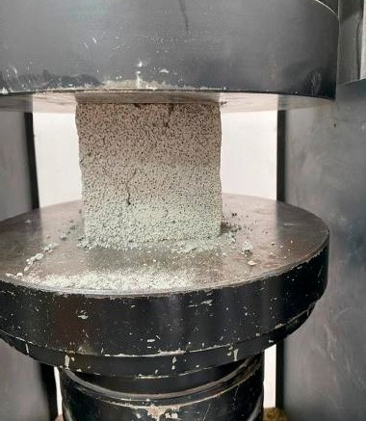

Сурет 2 – Сығылуға беріктігін сынау

Тозуға төзімділік
ГОСТ 13087-2018 стандартына сәйкес анықталды. Үлгілер тозу дөңгелегінің ұяларына орналастырылып, абразив қолданумен төрт сынау циклына ұшыратылды. Әр циклден кейін үлгілердің массасы мен биіктігі тіркелді (3-сурет) [38, c. 2-14].

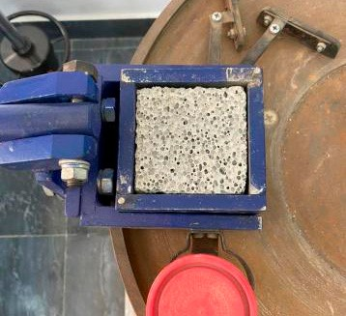
Сурет 3 – Тозуға төзімділігін сынау

Су сіңіру қабілеті ГОСТ 12730.3-2020 стандартына сәйкес 100×100×100 мм куб тәрізді үлгілерді толық суға батыру арқылы, толық қанығу деңгейіне жеткенше (24 сағат ішінде масса өзгерісі ≤ 1%) өлшенді, 4-суретте көрсетілген [39, c. 2-13].

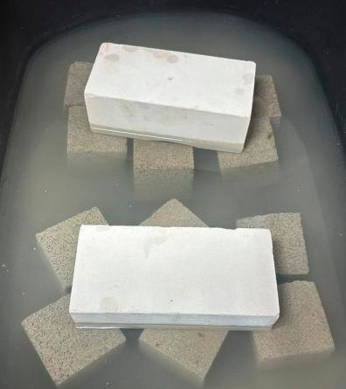

Сурет 4 – Газбетонның сусіңіргіштігін анықтау

Аязға төзімділік ГОСТ 10060-2012 стандартына сәйкес бағаланды. Үлгілер суды толық сіңіргеннен кейін −18±2°C температурада мұздату және +20±2°C температурада еріту циклдарына ұшыратылды. Циклдар аяқталғаннан кейін масса жоғалуы мен қысу кезінде қалған беріктік тіркелді (5-сурет) [40, c. 2-34]

.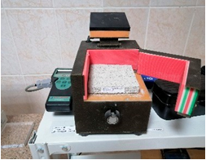

Сурет 5 – Газбетонның жылуөткізгіштігін анықтау

Жылуөткізгіштік ГОСТ 7076-99 стандартына сәйкес анықталды. Тікбұрышты параллелепипед тәрізді үлгілерде (100×100 мм, қалыңдығы 2 мм) тұрақты жылу ағынын өлшеу жүргізілді. Сынау алдында ITP MG4 құрылғысы эталон үлгісімен калибрленді (λ = ±0,006 Вт/(м•К)), 5-суретте көрсетілген [41, c. 2-26].
Рентгенофазалық талдау (РФА) DRON-3 дифрактометрінде CuKα сәулеленуі және β-фильтрді пайдалана отырып жүргізілді (U = 35 кВ, I = 20 мА, θ-2θ, жылдамдық 2 град/мин). Талдау жартысандық әдіспен, ұнтақталған үлгілерде орындалды. Кристалл фазаларының сандық қатынастары ICDD: PDF 2 (2022) базасы мен HighScorePlus бағдарламалық қамтамасыз ету арқылы анықталды, 6-суретте көрсетілген [42, p. 2-33].

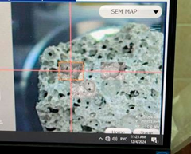

Сурет 6 – Рентгендік фазалық талдау (РФТ)
Сертификатталған жабдықтар мен стандартталған әдістемелерді қолдану автоклавсыз газбетонның беріктігі, беріктілік мерзімі, аязға төзімділігі, су сіңіру қабілеті және жылу-техникалық сипаттамалары туралы сенімді деректер алуға мүмкіндік береді, бұл оның эксплуатациялық қасиеттерін бағалау және құрылыс тәжірибесіне енгізу үшін маңызды [37, с. 2-35; 38, с. 2-14; 39, с. 2-13; 40, с. 2-34; 41, с. 3-26; 42, р. 2-33].

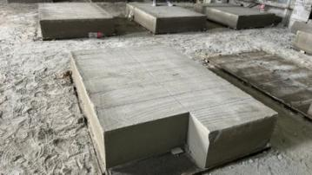

Сурет 7 – Автоклавсыз газбетон үлгілерін сынау үшін дайындау

7-суретте, зерттеу объектісі автоклавсыз газбетон болғандықтан, материалдың вертикальді біркелкі еместігі (биіктік бойынша) үлкен мәнге ие болды. Бұл вариация газдың пайда болуы және оның жаңа қоспа бетіне жақын орналасқан поралардан бөліну процесімен байланысты. Ионды модифицирленген қосындылар (ИМҚ) кеуектерді құрылымдауды жақсартатын иондық белсенділіктеріне байланысты, барлық сынақтар үлгілердің үш вертикальді әртүрлі нүктесінде өткізілді, бұл құрылымның біркелкілігін бағалауға мүмкіндік берді.
Статистикалық деректердің сенімділігін қамтамасыз ету үшін барлық сынақтар салыстырылатын әрбір типтегі 10 үлгіде жүргізілді.
Бұл зерттеуде генеративті жасанды интеллект (GenAI) құралдары қолданылған жоқ.

2.3 Газобетон құрамын оңтайландыру үшін экспериментті математикалық жоспарлау әдісін қолдану
Осы зерттеуде цемент тасы мен ячеистый бетонның қасиеттерін талдаудың дәстүрлі әдістері және автор әзірлеген арнайы әдістемелер қолданылды, олар диссертациялық материалда толық сипатталған. Цемент тасының және автоклавсыз газбетонның қасиеттерін кешенді бағалау үшін физикалық және химиялық зерттеу әдістерінің жиынтығы пайдаланылды.
Модификацияланған цементтік материалдардың кеуектілігі жарық спектроскопиясы және сынап порометриясы арқылы бағаланды, бұл порлардың өлшемдері бойынша таралуын және олардың жабықтық дәрежесін анықтауға мүмкіндік берді.
Автоклавсыз газбетонның негізгі физика-механикалық және эксплуатациялық қасиеттері, соның ішінде қысу және созу беріктігі, деформациялық сипаттамалар, аязға төзімділік және жылуөткізгіштік, Қазақстан Республикасының қолданыстағы нормативтік құжаттарына сәйкес анықталды:
- СТ РК 91-2020 «Бетондар. Қысу және созу беріктігін анықтау әдістері».
- СТ РК 180-2019 «Құрылыс материалдары мен бұйымдар. Тұрақты жылу режимінде жылуөткізгіштік және термиялық қарсылықты анықтау әдісі».
- СТ РК 245-2018 «Ячеистый бетон. Сынау әдістері».
- СТ РК 246-2018 «Бетондар. Деформация, шөгу және ағыстыруды анықтау әдістері».
- СТ РК 247-2019 «Бетондар. Аязға төзімділікті анықтау әдістері».
Қазіргі стандарттарды қолдану әртүрлі қоспалардың әсерін зерттеу кезінде автоклавсыз газбетонның қасиеттері туралы салыстырмалы және сенімді деректер алуға мүмкіндік берді.
Зерттеу барысында ультрадыбыстық дефектоскопия, Г.И. Горчаков пен И.И. Лифанов әдісі бойынша прецизиондық дилатометрия, сондай-ақ цемент тасы мен газбетонның микроструктурасын зерттеу үшін электрондық микроскопия әдістері қолданылды.
Комплекс модификатордың және автоклавсыз газбетонның құрамын таңдау оңтайландыру әдістері мен математикалық статистика әдістерін қолдана отырып жүргізілді, В.Г. Батраков, Ю.М. Баженов, Г.И. Горчаков, А.А. Кулибаев, М.И. Хигерович және басқа зерттеушілердің ұсыныстары мен эксперименттік тәжірибесі ескерілді [43, с. 3-109; 44, с. 3-766; 45, с. 3-296; 46, с. 3-70; 47, с. 3-206].
Стандартты сынақтардан бөлек, газбетон қоспасының модифицирленген қоспалар, соның ішінде қатуды жеделдететін қоспалар енгізілген кездегі ерекше қасиеттері анықталды. Қоспалардың цемент қоспасының қату жылдамдығына әсері екі кезеңде зерттелді. Бірінші кезеңде қоспаның пеногенератор қосылған цемент қоспасының қату жылдамдығына әсері бағаланып, пористая құрылымдағы автоклавсыз газбетонда цементтің қату процесі туралы алдын ала деректер алынды [44, с. 3-766; 46, с. 3-70].
Зерттеулер ВИК аппараты арқылы цементтің қалыпты тұтқырлығын және қату мерзімдерін анықтау әдісі бойынша СТ РК 2568–2020 талаптарына сәйкес жүргізілді [48, с. 3-148]. Сынаулар кезінде қоспаның цементтегі пайыздық мөлшері әртүрлі болды, ал су мөлшері цемент қоспасының қалыпты тұтқырлығын қамтамасыз ету үшін реттелді. Қоспалардың цемент пен газбетон қоспасының су тұтынуына әсері қосымша бағаланды [43, с. 3-109; 45, с. 3-296].
Қоспалардың газбетон қоспасы мен дайын автоклавсыз газбетон қасиеттеріне әсерін зерттегенде қоспаны екі кезеңде дайындады. Бірінші кезеңде барлық минералдық компоненттер, оның ішінде цемент, кварц құмы, минералдық толтырғыштар және алюминий ұнтағы мұқият араластырылды. Содан кейін газогенераторлы суспензия дайындалып, қоспаның минералдық бөлігіне енгізіліп, порообразовательдің біркелкі таралуы қамтамасыз етілді [44, с. 3-766; 47, с. 3-206].
Әрбір құрамнан келесі типтегі үлгілер дайындалды: 100×100×100 мм көлеміндегі алты куб, 100×100×400 мм екі призма және 40×40×160 мм үш брусок. Үлгілер газбетон қоспасының тығыздығын, қалыпта ұстау кезінде шикі беріктігін, кепкен кезде шөгуін, сондай-ақ қатқан автоклавсыз газбетонның тығыздығын, қысу және созу беріктігін, су сіңіру қабілеті мен аязға төзімділігін анықтау үшін қолданылды [43, с. 3-109; 46, с. 3-71].
Сынаулар үлгілердің қату процесі мен тәуліктік лабораториялық жағдайдағы ұстауынан кейін жүргізіліп, олардың физикалық және механикалық қасиеттерінің тұрақтылығы қамтамасыз етілді [44, с. 3-766].
Газбетон қоспасының қату процесін бағалау үшін құрылымдық қалыптасу барысында материалдың электр кедергісінің өзгеруіне негізделген стандартты емес эксперименталды әдіс қолданылды. Әдіс цементтік жүйелердің электропроводтылығының гидратация дәрежесіне және цемент тасынан кеңістіктік каркас қалыптасуына байланысты екенін көрсетеді [49, р. 45-55].
Эксперименттік қалыптарға қарама-қарсы екі жағынан металл клеммдер орнатылып, формалар жаңа дайындалған газбетон қоспасымен толтырылды. Гидратациялық процестер мен құрылымның тығыздалуы барысында материалдың электр кедергісі ұлғайып, ток күші сәйкесінше төмендеді. Уақыт бойынша электрлік параметрлердің өзгеруін талдау автоклавсыз газбетонның қату және құрылымдық қалыптасу процестерінің қарқындылығын сандық бағалауға және модифицирленген қоспалардың құрылымдық кинетикаға әсерін анықтауға мүмкіндік берді [49, р. 45-55; 50, р. 315-323].

2.4 Автоклавсыз газобетон құрамдарын оңтайландыру үшін экспериментті математикалық жоспарлау әдістерін қолдану
Құрылыс материалдары технологиясының қазіргі даму кезеңінде ауыр және жеңіл бетондардың құрылыс-техникалық және эксплуатациялық көрсеткіштерін арттыру химиялық және минералдық модификациялық қоспаларды мақсатты түрде қолдану арқылы айтарлықтай қол жеткізіледі. Бұл қоспаларды қолдану газ түзілу, құрылым қалыптасу және қату процестерін реттеуге, сондай-ақ автоклавсыз газбетонның порлы құрылымын басқаруға мүмкіндік береді.
Ячеистый бетон қасиеттеріне құрам мен технологиялық параметрлердің көп факторлы әсері жағдайында экспериментті жоспарлаудың математикалық әдістерін қолданудың маңызы артады. Бұл әдістер компоненттік құрамды рационалды таңдау, эксперименттік жұмыстар көлемін азайту және өзгермелі факторлар мен материал сапасының шығу көрсеткіштері арасындағы сенімді тәуелділіктерді алу мүмкіндігін қамтамасыз етеді.
Осы зерттеу аясында комбинирленген гидрофильді-гидрофобты әсер механизміне ие иондық модификациялық қоспа (ИМҚ) қолдана отырып, автоклавсыз газбетон құрамын оңтайландыру жүзеге асырылды. Бұл қоспаны қолданудың мақсаты – газ түзілу, цемент гидратациясы және материалдың тұрақты порлы құрылымын қалыптастыру процестерін реттеу.
Автоклавсыз газбетон құрамын оңтайландырудың негізгі мақсаты – бетон қоспасының компоненттері арасындағы рационалды қатынасты анықтау, бұл арқылы өнімдер берілген деңгейдегі беріктік және эксплуатациялық қасиеттерге ие болуын қамтамасыз ету.
Кеуекті құрылымның қалыптасуына және автоклавсыз газобетонның пайдалану қасиеттеріне сілтілі ортаның параметрлерінің әсерін бағалау үшін эксперименттік деректердің регрессиялық талдауына негізделген математикалық модельдеу әдісі қолданылды.
Айнымалы факторлар ретінде төмендегілер қабылданды:
X1 – сілтілі қоспаның мөлшері (белсендендіруші ортаның концентрациясы).
X2 – су-цемент қатынасы.
X3 – газ түзуші компоненттің мөлшері (немесе кеуек түзілуіне әсер ететін параметр).
Жауап параметрлері ретінде:
Y1 – газобетонның қысу кезіндегі беріктігі.
Y2 – материалдың су сіңіргіштігі алынды.
Регрессиялық модельдерді қолдану
Эксперименттік деректер негізінде келесі факторларды ескеретін квадраттық регрессия теңдеулері алынды:
– факторлардың сызықтық әсері;
– факторлардың сызықтық емес әсері;
– кеуекті құрылымның қалыптасуының кешенді сипаты.
Квадраттық тәуелділіктерді қолдану материалдың нақты мінез-құлқын ескеруге мүмкіндік береді, себебі сілтілі ортаның мөлшері артқан кезде келесі құбылыстар байқалады:
– гидратациялық процестердің жеделдеуі;
– газ бөліну жылдамдығының өзгеруі;
– кеуекті құрылым тұрақтылығының өзгеруі;
– сілтілілік шамадан тыс болған жағдайда кеуектер арасындағы қалқалардың бұзылуы мүмкін.
8-суретте X3 = 1,50 тұрақты мәні кезінде бетонның су сіңіргіштігінің қоспа мөлшеріне (X1) және су-цемент қатынасына (X2) тәуелділігінің үшөлшемді беті көрсетілген.
Бетонның су сіңіргіштігі екі фактордың өзгеруіне айтарлықтай тәуелді екені байқалады. Су-цемент қатынасы артқан сайын бетонның су сіңіргіштігі де өседі. Бұл цемент тасының құрылымында кеуектіліктің артуымен түсіндіріледі. Сонымен қатар, қоспа мөлшерінің өзгеруі де су сіңіргіштік көрсеткішіне белгілі бір деңгейде әсер етеді.
График бойынша су сіңіргіштіктің ең төмен мәндері шамамен 9–9,3% аралығында, қоспа мөлшері 2,7–3,0 және су-цемент қатынасы шамамен 0,25 болған аймақта байқалады. Ал факторлар мәндерінің артуы немесе кемуі кезінде су сіңіргіштік жоғарылап, шеткі аймақтарда 10-11% шамасына дейін жетеді.
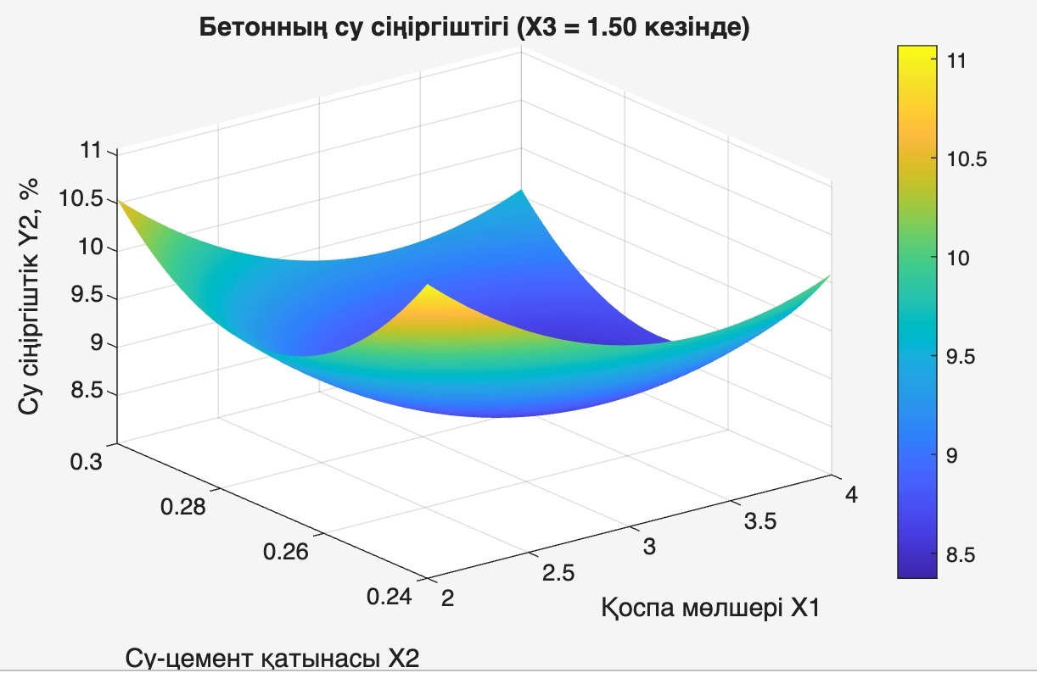

а

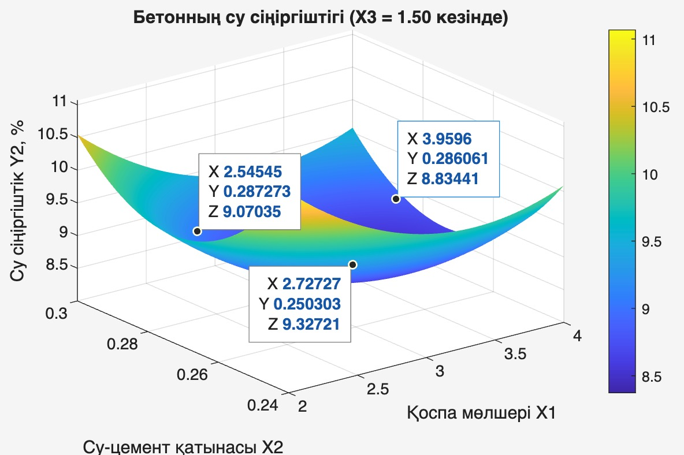

ә

Сурет 8 – Бетонның су сіңіргіштігі (Х3=1.50 кезіңде), парақ 1

Сурет 8, парақ 2

Осылайша, график бетон құрамының параметрлерін оңтайлы таңдауға мүмкіндік береді және қоспа мөлшері мен су-цемент қатынасының тиімді үйлесімі бетонның су сіңіргіштігін төмендететінін көрсетеді.

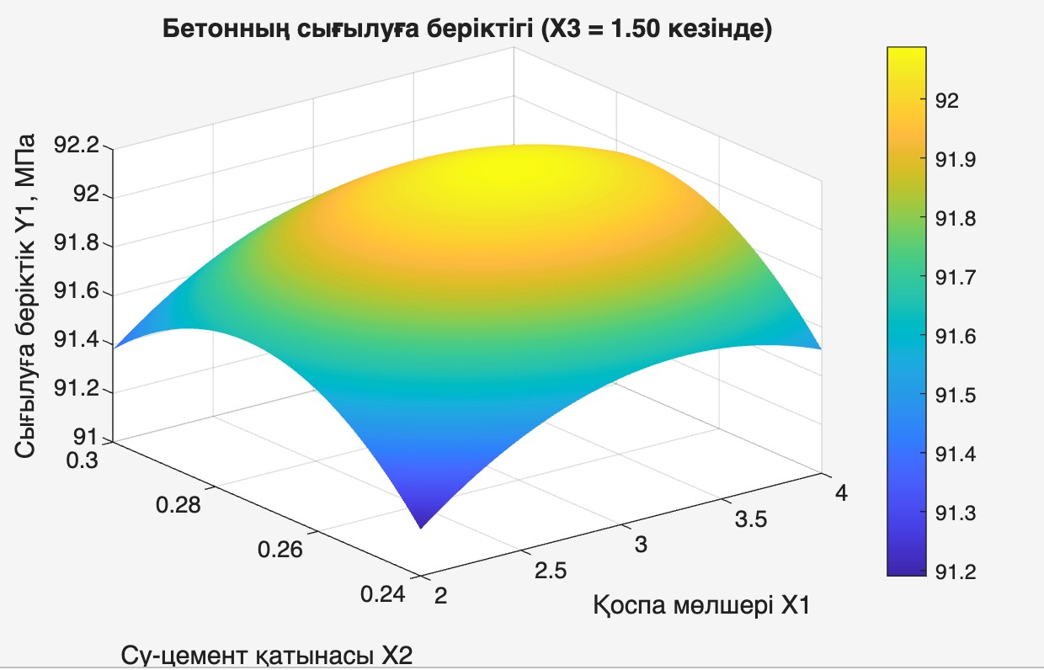

а

Сурет 9 – Бетонның сығылуға беріктігі (Х3=1.50 кезіңде), парақ 1

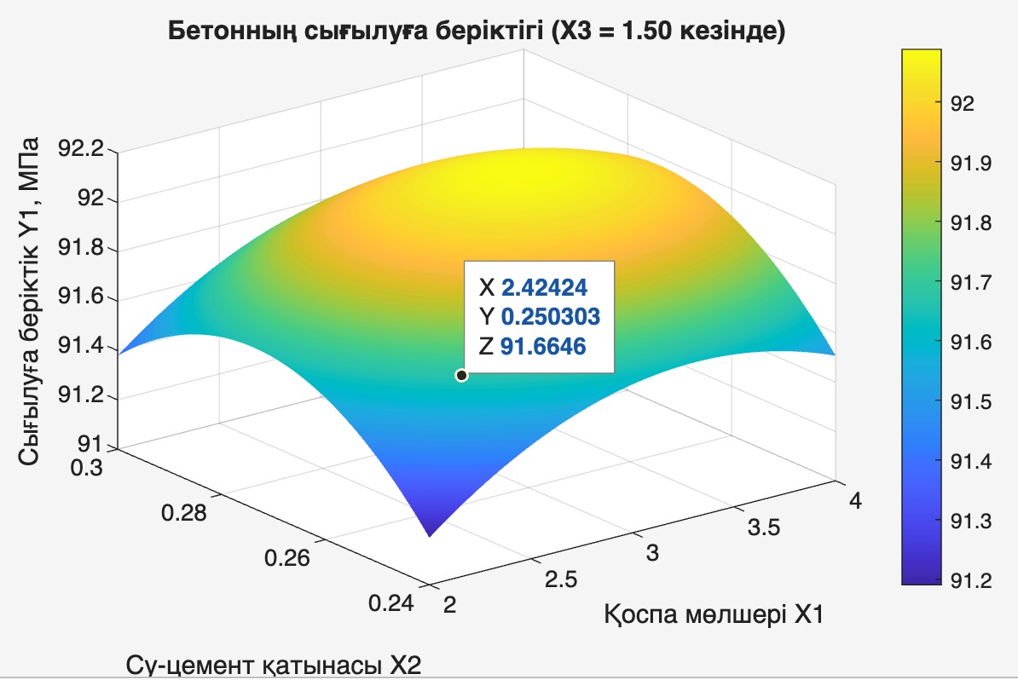

ә

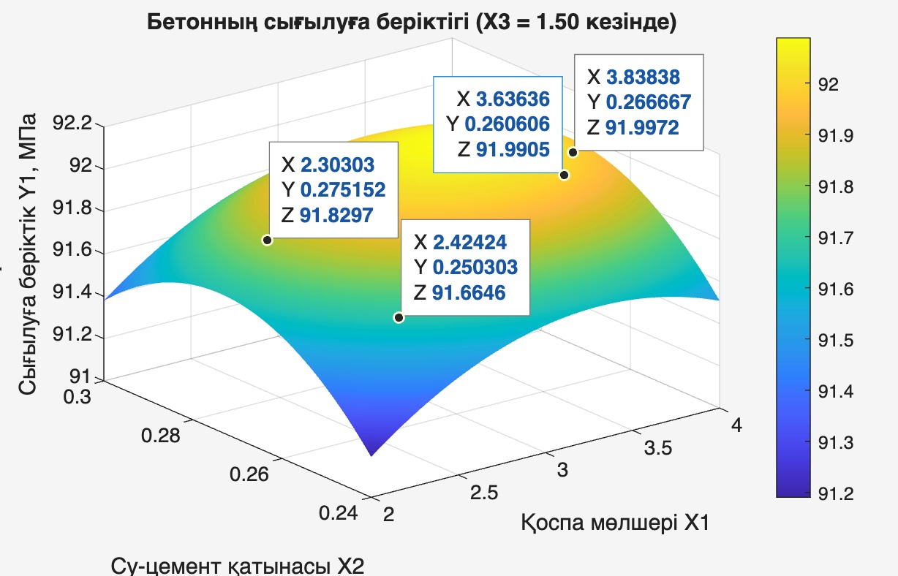

б

Сурет 9, парақ 2

9-суретте бетонның сығылуға беріктігінің екі факторға тәуелділігінің және үшінші параметрдің мәні тұрақты болған жағдайдағы үшөлшемді беті және қоспа мөлшері мен су-цемент қатынасы көрсетілген. Су сіңіргіштік теңдеуінің коэффициенттері (10-кесте).

Кесте 10 – Су сіңіргіштік теңдеуінің коэффициенттері

B₀ | B₁ | B₂ | B₃ | B₄ | B₅ | B₆
163,4841 | –4,6333 | –701,3706 | –64,1400 | 0,6911 | 1282,7166 | 19,8844
Алынған теңдеулер бойынша 10-суретте көрсетілген графиктер тұрғызылды.

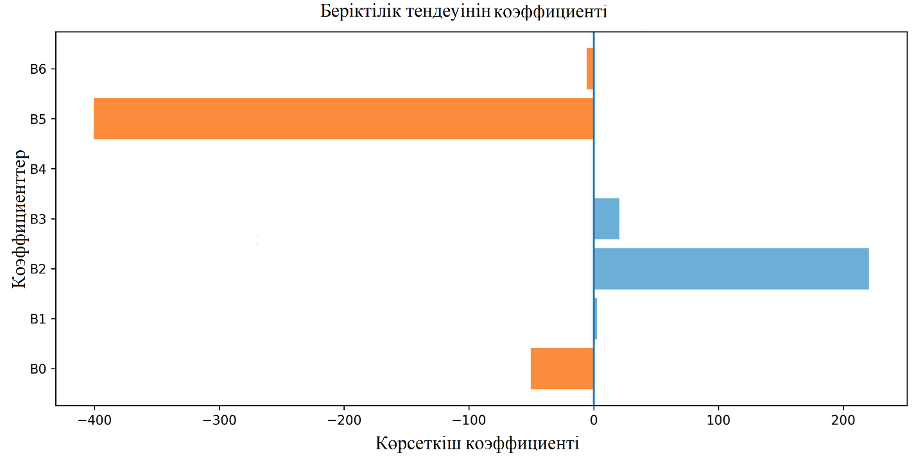С

Сурет 10 – Иондық модификациялық қоспаның мөлшері мен сілтілі орта параметрлеріне байланысты автоклавсыз газбетонның қысылу беріктігі мен су сіңіру өзгерісі

Оңтайландыру нәтижелерінің сенімділігі Лагранж әдісімен көпмүшелі апроксимацияны қолдана отырып эксперименттік деректерді интерполяциялау арқылы расталды. Бұл әдіс материалтану және бетон технологиясында көпфакторлы тәуелділіктерді талдауда кеңінен қолданылады [43, с. 3-109].
Аталған математикалық-статистикалық өңдеу нәтижелері зерттелген факторлардың рационалды мәндерін анықтауға мүмкіндік берді, бұл мәндерде автоклавсыз газбетонның беріктік пен эксплуатациялық көрсеткіштерінің ең жақсы үйлесімі қамтамасыз етіледі [44, с. 3-766].
Иондық модификациялық қоспаның оңтайлы мөлшері X₁ = цемент массасының 20% құрады, сәйкес сілтілі активация деңгейі мен суды қатайтатын қатынасы газ түзілу процесінің тұрақтылығын және біртекті порлы құрылымның қалыптасуын қамтамасыз етеді. Бұл ячеистый бетонның құрылым қалыптасу механизмдері бойынша қазіргі көзқарастармен сәйкес келеді [44, с. 3-766; 45, с. 3-296].
Көрсетілген параметрлерде 28 күндік қалыпты қату кезінде сынама үлгілерінің қысылу беріктігі Y₁=5,38 МПа дейін жетеді, ал су сіңіру Y₂=10,47%-ға төмендейді. Алынған мәндер ашық капиллярлы порлылық үлесінің айтарлықтай төмендегенін және аралық пор қабырғаларының тығыздығының артқанын көрсетеді, бұл бақылаусыз өндіріс технологиясымен дайындалған бақылау құрамымен, сондай-ақ натрий сульфонатымен модификацияланған үлгілермен салыстырғанда байқалды. Бұған дейін басқа зерттеушілер иондық және комплекс модификаторларды қолданған кезде ұқсас нәтижелер алған [44, с. 3-766; 46, с. 3-71].
Жалпы алғанда, зерттеу нәтижелері көрсеткендей, сілтілі ортада иондық модификациялық қоспаны қолдану гидратация және құрылым қалыптасу процестерін бағытталған реттеуге ықпал етеді. Экспериментті математикалық жоспарлау әдістерін қолдану газбетон қоспасының оңтайлы құрамын анықтауға мүмкіндік берді, бұл құрам 600–700 кг/м³ тығыздықтағы автоклавсыз газбетонды жақсартылған физико-техникалық және эксплуатациялық қасиеттерімен алуға мүмкіндік береді.

3 ИОНДЫҚ МОДИФИКАЦИЯЛАУШЫ ҚОСПАНЫҢ ҚҰРАМЫН ӘЗІРЛЕУ ЖӘНЕ МОДИФИКАЦИЯЛАНҒАН АВТОКЛАВТЫҚ ЕМЕС ГАЗОБЕТОНДЫ ДАЙЫНДАУ ТӘСІЛІ

3.1 Тиімді кешенді модификаторларды дайындау ерекшеліктері
Қазіргі бетон және газобетон технологиясында органикалық және бейорганикалық модификациялайтын қоспалар кеңінен қолданылады, олар цемент жүйелерінің гидратациясының физика-химиялық процестеріне және цемент тас құрылымының қалыптасуына бағытталған әсер етеді [47, с. 3-206; 48, с. 3-148; 49, р. 45-55]. Мұндай қоспаларды қолдану қату кинетикасын, порлы кеңістіктің пішінін және өлшемін реттеуге мүмкіндік береді, бұл өнімдердің беріктік және беріктілік сипаттарына тікелей әсер етеді [50, р. 315-323; 51, р. 120-129].
Ғылыми-техникалық әдебиетті талдау көрсеткендей, қоспаларды алу үшін көптеген әдістер әзірленген, олар химиялық құрамымен және шығарылатын формасымен ерекшеленеді. Практикада келесі формалар қолданылады:
- сұйық формалар – ерітінділер, дисперсиялар, эмульсиялар;
- қатты формалар – ұнтақтар, гранулалар, композициялық брикеттер [52, р. 04021012; 53, р. 104367].
Белгілі бір форманы таңдау өндірістік технологиялық жағдайларға, дозалау ерекшеліктеріне және қоспаның сақтау және тасымалдау кезіндегі тұрақтылығына байланысты [28, с. 55-62]. Кешенді полифункционалды модификаторларды әзірлеу тәсілдері В.Г. Батраков, М.И. Хигерович, В.И. Соловьев, А.Л. Томашпольский, Е.В. Ткач және Д.О. Байджанов еңбектерінде егжей-тегжейлі баяндалған [9, р. 321-328; 11, р. 73-87; 12, р. 203].
Жергілікті шикізат базасының мүмкіндіктерін ескере отырып, құрылыс кәсіпорындарының қажеттіліктеріне тиімді модификациялайтын қоспаларды өндіруді мамандандырылған химиялық-технологиялық алаңдарда да, тікелей құрылыс ұйымдарының құрамында, оның ішінде темір-бетон зауыттары мен қоспалар дайындау цехтарында ұйымдастыру орынды. Модификаторды алу және қолдану технологиясы оның химиялық табиғатына, функционалды мақсатына, дайын өнімнің агрегаттық күйіне және техникалық-экономикалық көрсеткіштеріне, мысалы, құнына, сақтау мерзіміне және тасымалдау шарттарына байланысты.
Осы зерттеуде цемент бетондарына арналған кешенді модификациялайтын жүйелердің бұрын жасалған нәтижелері қолданылып, жоғары сілтілі орта жағдайларына және автоклавсыз газобетонның ерекшеліктеріне бейімделді. Дәстүрлі CMD сияқты қоспалар ауыр бетонда негізінен қолданылса, әзірленген иондық модификатор (ИМД) порлы материалдың құрылымдық процестерін басқаруға және пор арасындағы қабырғалардағы ішкі кернеулерді азайтуға бағытталған.
Лигнин қосылған шикізат негізінде алынған ИМД кешенді әсер көрсетеді, пластикалық, құрылымдық және тұрақтандыру әсерлерін біріктіреді. ИМД-ны цемент жүйесіне енгізу келесі әсерлерге әкеледі:
- қоспаның ұйып қалуын жеңілдетеді;
- құрылымдық қалыптасудың бастапқы кезеңдерін баяулатады;
- біркелкі клеткалық құрылымның қалыптасуына ықпал етеді;
- контакттік аймақтарды тығыздайды және ашық капиллярлық кеуектілікті азайтады.
Порлы құрылымды оңтайландыру және ИМҚ-ның жоғары сілтілі ортадағы цемент гидратация өнімдеріне бағытталған әсері газобетонның гидрофизикалық қасиеттерін жақсартады: суды сіңіру төмендейді және мұздату–ерітін циклына төзімділік артады. Бұл факторлардың жиынтығы модификацияланған газобетонның суыққа төзімділігін және қызмет ету мерзімін бақылау үлгісі бойынша дәстүрлі қоспаларды қолданған кездегі бақылау қоспаларымен салыстырғанда арттырады.
Иондық модификаторды дайындаудың негізгі технологиялық операциялары және оны автоклавсыз газобетон қоспасына енгізу 11-кестеде көрсетілген.

Кесте 11 – Иондық модификаторды алу және оны автоклавсыз газобетон құрамына енгізу технологиялық операциялары

Кезең | Операцияның сипаттамасы | Шарттары | Мақсаты / әсері
1 | Шикізатты дайындау | Құрамында 25–50% лигнин бар қарағай ағашының жаңқасы; механикалық қоспаларды алдын ала жою | Материалдың тазалығын қамтамасыз ету және СТ РК 912–2008 талаптарына сәйкестігін қамтамасыз ету
2 | Реакторға жүктеу | Мерзімді әрекетті герметикалық реактор | Экстракция үшін бақыланатын ортаны қалыптастыру Создание контролируемой среды для экстракции
3 | Химиялық шаймалау | Температура 90 °C, 8 сағат | Лигниннің суда еритін иондық қосылыстарын шаймалау; фенолдық, карбоксилдік және сульфонаттық топтардың түзілуі
4 | Салқындату | Бөлме температурасына дейін | Ерітіндіні бейтараптандыруға дайындау
5 | Бейтараптандыру | Ерітінді массасының 30 %-ына дейін күкірт қышқылын қосып, 10 сағат статикалық ұстау | Қышқыл-негіздік реакцияларды аяқтауға және тұрақты иондық кешендерді қалыптастыру процесі (СТ РК 2569–2008, СТ РК 2459–2007)
6 | Сүзу |  | Ерігіш емес ағаш бөлшектерін жою; ИМҚ біртекті су ерітіндісін алу.
7 | Акрил латексін енгізу: Введение акрилового латекса | ерітінді массасының 0,2 %-ы | Гидрофобты әсерді қалыптасты ру; кеуекті құрылымның капил лярлық суды сіңіруге төзімділі гін арттыру; цемент тасының гидратациясы мен құрылымына кешенді әсер көрсету
Мұқият назар аударуға тұрарлық жайт: сұйық эмульсияланған иондық модификаторды (ИМҚ) қатты күйге айналдырғанда оның қасиеттері жоғалмайды: цемент жүйелерін сұйылтуға (реологияға) әсері және қатқаннан кейінгі физика-механикалық сипаттамалары сақталады.
Жүргізілген зерттеулер негізінде автоклавсыз газобетонға арналған ИМҚ алу үшін технологиялық схема әзірленді. Күрделі иондық модифицирлейтін қоспаның негізгі компоненттері мыналардан тұрады:
- лигнинге бай шикізат (лигнин мөлшері 25–50% болатын қылқан жапырақты ағаш үгінділері);
- химиялық выщелачивание процесінде алынған фенолдық, карбоксильді және сульфонаттық табиғаттағы функционалды белсенді суда еритін қосылыстар;
- гидрофобтық әсер қалыптастыру және порлы құрылымның тұрақтылығын арттыру үшін акрил латексі (ерітінді массасының 0,2%-ы).
Күрделі гидрофильді-гидрофобты ИМҚ қосымшасы цементтік жүйенің ерітілген қозғалысын арттырады, бұл цемент пен судың қатынасын төмендетуге мүмкіндік береді. Сол уақытта белсенді иондық топтар гидратация процесін реттейді, жасушалардың қабырғаларын тұрақтандырады және газобетонның біркелкі порлы құрылымын қалыптастыруға ықпал етеді.
Автоклавсыз газобетонға арнайы әзірленген ИМҚ өндірісінің технологиялық схемасы келесі кезеңдерді қамтиды: шикізатты даярлау, химиялық выщелачивание, салқындату, нейтрализация, сүзу және ерітіндіні тұрақтандыру. ИМҚ қолдану цемент жүйесіне кешенді әсер етеді: гидратацияны химиялық реттеу, құрылымды физикалық тұрақтандыру және материалдың эксплуатациялық сипаттамаларын жақсарту.
Автоклавсыз газобетонға арнайы әзірленген иондық модифицирлейтін қосымшаның (ИМҚ) өндіріс технологиялық схемасы 11-суретте көрсетілген. Схема процестің барлық кезеңдерін – лигнинге бай шикізатты даярлаудан бастап белсенді иондық топтары бар дайын ИМҚ су ерітіндісін алуға дейін – көрсетеді.

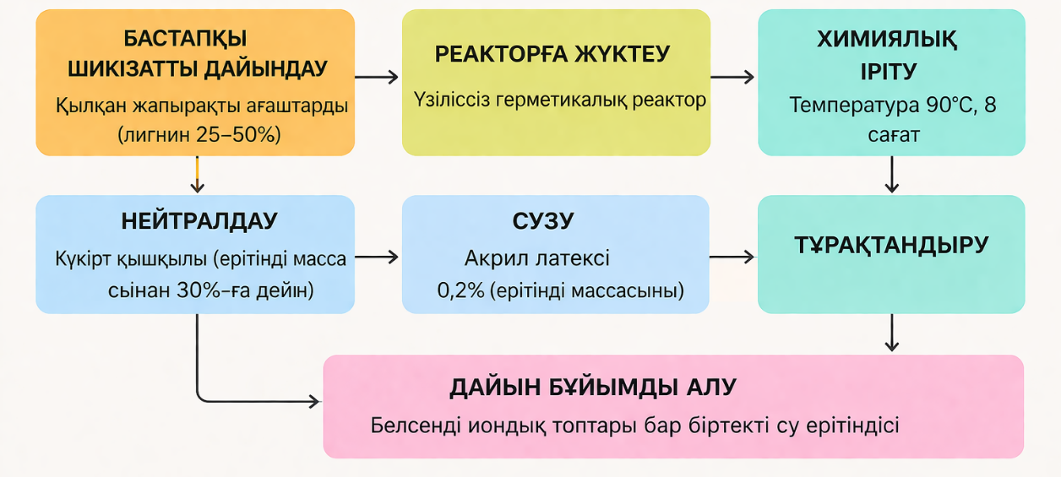

Сурет 11 – Автоклавсыз газобетон үшін иондық модифицирлеуші қоспа (ИМК) алу технологиялық схемасы

Иондық модифицирлейтін қоспа (ИМҚ) сұйық түрінде өндіріледі және акрил латексі қосылған лигниннің функционалды белсенді қосылыстарын қамтитын су ерітіндісін білдіреді. ИМҚ гидрофильді–гидрофобты және пластификатормен әсер ететін модификаторларға жатады және неавтоклавтық газобетонның қату және бекіту процесін жеделдететін әсерге ие. Иондық модифицирлейтін қоспаның құрамы 12-кестеде көрсетілген.

Кесте 12 – Иондық модифицирлейтін қоспаның (ИМД) құрамы

Компонент | Мәні | Массалық үлесі, %
Ағаш жаңқасы | Sawdust | 60
Натрий гидроксиді | NaOH | 5
Күкірт қышқылы | H₂SO₄ (Sulphuric acid) | 2
Су | Water | 33
Акрилді латекс | Acrylic latex | 0,2*

Сонымен қатар, ИМҚ қолдану газобетон қоспасы мен қатқан материалдың бірқатар эксплуатациялық қасиеттеріне оң әсерін тигізетіні анықталды: қоспаның жұмыс қабілеттілігі артады, біркелкі жасушалы құрылым түзіледі, суды сіңіру төмендейді, дайын газобетонның мортоздыққа төзімділігі мен ұзақ мерзімділігі артады.

3.1.1 Газ түзуші қоспалар және оларды қолдану ерекшеліктері
Газ түзуші қоспалар – бұл цементтің гидратация өнімдерімен сілтілі ортада әрекеттесетін химиялық заттар, нәтижесінде газ тәрізді заттар (сутек, оттегі, көмірқышқыл газы) бөлінеді. Бөлінген газ пластикалық цемент массасының ісінуіне және неавтоклавтық газобетонның біркелкі жасушалы құрылымының түзілуіне әкеледі.
ИМҚ қолдану арқылы неавтоклавтық газобетон өндірісінде әртүрлі газ түзуші қоспалар қолданылады. ПАК сериялы алюминий ұнтағы (ПАК-1–ПАК-4) – бұл гидрофобты парафин пленкасымен қапталған ұсақ дисперсті алюминий, ол цемент қоспасындағы сілтілі ортада алюминийдің кальций гидроксидімен әрекеттесу жылдамдығын реттейді. Нәтижесінде сутек бөлініп, газобетонның порлы (жасушалы) құрылымы түзіледі. ПАК маркалары арасындағы негізгі айырмашылықтар бөлшектердің дисперстігіне, парафин қаптамасының қалыңдығына және газ бөлінуінің сипаттамасына байланысты.
ПАК-3 маркалы алюминий ұнтағы газ бөліну жылдамдығы мен ұзақтығы (3-15 минут) арасындағы оңтайлы тепе-теңдікті қамтамасыз етеді, бұл неавтоклавтық газобетонның құрылымдық қалыптасу кинетикасына сәйкес келеді. Бөлшектердің мөлшері 6–10 мкм, ал арнайы беткі ауданы 600–850 м²/кг, бұл 0,8–1,5 мм аралығындағы ұсақ жасушалы, біркелкі және тұрақты құрылымды қалыптастыруға мүмкіндік береді, қоспаның қабатталуын болдырмайды. ПАК-4 маркасынан айырмашылығы, ПАК-3 технологиялық параметрлерді қатаң түзетуді қажет етпейді және нәтижелердің жоғары қайта қалпына келуін қамтамасыз етеді, бұл марканы эксперименттік және диссертациялық зерттеулер үшін ең тиімді етеді (13-кесте).
Кесте 13 – ПАК сериялы алюминий ұнтағының салыстырмалы сипаттамасы

Көрсеткіш | ПАК-1 | ПАК-2 | ПАК-3 | ПАК-4
Бөлшекшелердің орташа өлшемі, мкм | 20–25 | 12–18 | 6–10 | 3–6
Беттік ауданы, м²/кг | 350–450 | 450–600 | 600–850 | 850–1100
Al массалық үлесі, % | ≥ 98,0 | ≥ 98,0 | ≥ 98,5 | ≥ 98,5
Парафин массалық үлесі, % | 0,15–0,25 | 0,25–0,35 | 0,35–0,50 | 0,45–0,60
Газ бөлінуінің басталуы, мин | 1–2 | 2–3 | 3–5 | 4–6
Газ бөліну ұзақтығы, мин | 5–7 | 7–10 | 10–15 | 15–20
Бөлінетін H₂ көлемі, л/г Al | 1,15–1,20 | 1,20–1,25 | 1,25–1,30 | 1,25–1,30
Қуыстардың орташа диаметрі, мм | 2,0–3,0 | 1,5–2,5 | 0,8–1,5 | 0,5–1,0
Қуыстардың біркелкілік коэффициенті | 0,60–0,70 | 0,70–0,80 | 0,85–0,90 | 0,90–0,95
Қуыстардың қосылу қаупі | Жоғары | Орташа | Төмен | Минималды
Ұсынылатын газобетонның тығыздығы, кг/м³ | ≥ 600 | 500–600 | 400–600 | 300–400

Иондық модифицирленген қоспа (ИМҚ) бар алюминий пастасы. Алюминийді ИМҚ ерітіндісінде алдын ала диспергелеу кальций гидроксидімен байланысуды күшейтіп, реакцияны жеделдетеді.
Карбонатты қоспалар (натрий карбонаты, кальций карбонаты) газ бөліну жылдамдығын реттеу және порлы құрылымды тұрақтандыру үшін қолданылады.
Пероксидті қосылыстар (сутек пероксиді, кальций пероксиді) қосымша оттегінің газ көпіршіктерін түзіп, тығыздық пен құрылымды бақылауға мүмкіндік береді.
Алюминий + ИМҚ қоспалары. Ұсақ дисперсті алюминий мен иондық модификаторды кешенді қолдану сутек көпіршіктерін химиялық тұрақтандырып, жасушалардың қабырғаларының беріктігін арттырады.
Газ түзуші қоспалардың тиімділігі сілтілі ортадағы реакциялық қабілетімен және бөлінген газдың тұрақтылығымен анықталады. Концентрация мен дисперстіліктің бақылауы біркелкі порлы құрылымды және газобетонның оңтайлы физико-механикалық қасиеттерін қалыптастыруға мүмкіндік береді.
Аталған газ түзуші қоспалардың ИМҚ бар неавтоклавтық газобетон үшін артықшылықтары: компоненттердің қолжетімділігі, дәл дозалау мүмкіндігі, төмен құны және технологиялық қолданудың қарапайымдылығы.

3.2 Модификацияланған газ қоспасын дайындау технологиясы мен тәсілі
Неавтоклавтық газобетонның өндірісін технологиялық жағынан жетілдіру және эксплуатациялық сипаттамаларын жақсарту цемент қоспасына иондық модифицирленген қоспаны (ИМДҚ) енгізу арқылы газ түзуші жүйені модификациялаумен жүзеге асырылады [7, р. 6984; 8, р. 03011]. В.И. Соловьёв пен Ш.Ж. Қасым зерттеулерінің нәтижелері ИМҚ газобетонның қату кинетикасына және порлы кеңістіктің қалыптасуына әсер ететінін көрсетеді.
Ұсақ дисперсті алюминий мен ИМҚ-ны біріктіру газобетонның гидрофильді-гидрофобтық қасиеттерін жақсартады. ИМДҚ-ның диспергирлеу және гидрофобизация әсері цемент тестесінің су талаптарын азайтып, қалыптасқан порлы құрылымның тұрақтылығын арттырады.
ИМҚ-ның тиімділігі оның газ көпіршіктерін тұрақтандыру және сілтілі ортада сутектің бөлінуін реттеу қабілетімен анықталады. Газ көпіршіктерінің мөлшерін азайту және біркелкі жасушалы құрылымды қалыптастыру үшін ерітіндінің беттік керілуін төмендету қажет, бұл үшін ИМҚ оптималды концентрацияда енгізіледі. Газобетон құрамының оңтайлы параметрлері математикалық эксперимент жоспары әдісімен анықталды.
Модификацияланған газ жүйесін қолдану мына нәтижелерді қамтамасыз етеді:
– қоспаның су талаптарын төмендету;
– біркелкі порлы құрылым қалыптастыру;
– газобетонның беріктігі мен гидрофизикалық сипаттамаларын арттыру;
– материалдың аязға төзімділігін және ұзақ мерзімділігін жоғарылату.

3.3 Газобетон қоспасының құрылым түзілуін зерттеу
Жұмыс аясында ИМҚ қолданылған неавтоклавтық газобетон қоспасының құрылымдық қалыптасу процесі ультрадыбыстық бақылау әдісімен зерттелді. Қоспаның құрылымдық қалыптасуы ультрадыбыстық толқындардың өту жылдамдығын өлшеу арқылы қаралды, бұл порлы құрылымның динамикасын және цемент матрицасының ерте қату кезеңіндегі тығыздалуын бағалауға мүмкіндік береді.
Эксперимент үшін «Бетон-12» ультрадыбыстық құрылғысы және полиметилметакрилаттан жасалған 4×4×4 см және 4×4×16 см өлшемді қалыптар қолданылды. Толқын шығаратын және қабылдағыш сенсорлар қалыптардың қабырғаларына енгізіліп, зерттелетін қоспамен тікелей байланыс қамтамасыз етілді.
Газобетон қоспасы қату барысында ультрадыбыстық толқындардың өту жылдамдығы құрылымның тығыздығы мен біркелкілігіне, сондай-ақ иондық модификатордың әсеріне байланысты өзгереді, ол цементтің гидратация процесі мен кристалл фазалардың түзілуіне ықпал етеді. Ультрадыбыстық жылдамдықтың уақыт бойынша өзгеруін құрылымдық қалыптасу және қоспаның тығыздалу кинетикасымен байланысы эксперименттік түрде анықталды.
Құрылымдық қалыптасуды зерттеу әдістемесі ерте қату кезеңінде екі сатылы:
– алдын ала этап – ультрадыбыс өту жылдамдығының қалып ұзындығына тәуелділігін анықтау, өлшеу үшін оптималды жағдайды таңдау;
– негізгі этап – таңдалған қалыпта тікелей өлшеулер жүргізу, порлы құрылымның қалыптасу динамикасын және цемент скелетінің тығыздалуын сандық бағалау.
Осы әдісті қолдану модифицирленген иондық қоспаның құрылымдық қалыптасу жылдамдығына, порлы құрылымның тұрақтылығына және газобетонның сапасына әсерін бағалауға мүмкіндік береді, бұл оның беріктігін, аязға төзімділігін және гидрофобтық қасиеттерін арттыру үшін маңызды.
Ультрадыбыстық импульстік әдіс арқылы модифицирленген ИМҚ бар автоклавсыз газобетонның құрылымдық қалыптасу кинетикасын бағалау жүргізілді. Қоспада ультрадыбыс өту жылдамдығы келесі (1) формула бойынша анықталады:

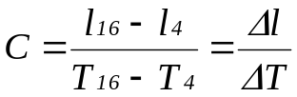 (1)

Белгілі С жылдамдығы және 16 см тұрақты база кезінде қоспада ультрадыбыстың өту уақыты Тс анықталады (2):

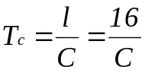 (2)

Әрі қарай аспаптың тұрақты шамасын есептейміз (3):

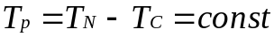 (3)

Ультрадыбыстық тербелістердің таралу жылдамдығын есептеу үшін келесі (4) формула қолданылады:

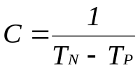. (4)

Ультрадыбыстық өлшеулермен қатар ВИКа аспабының көмегімен зерттелетін қоспалардың ұстасуының басталуы мен аяқталуы тіркелді. Алынған акустикалық толқындардың өту жылдамдығының уақыт бойынша өзгеру тәуелділіктері модификациялаушы иондық қоспа мөлшері артқан сайын бастапқы сәтте ультрадыбыс жылдамдығының төмендейтінін көрсетті, бұл қоспа тұтқырлығының азаюымен түсіндіріледі.
Ультрадыбыс жылдамдығының өзгерісін ВИКа аспабының көрсеткіштерімен салыстыру таза цемент қамыры үшін ультрадыбыс жылдамдығының қарқынды өсуінің басталуы ұстасудың басталуымен сәйкес келетінін және жылдамдықтың қарқынды өсуінің аяқталуынан 40-45 минут бұрын орын алатынын көрсетті. ВИКа аспабы бойынша ұстасудың басталуы ультрадыбыс жылдамдығының қарқынды көтерілуінің басталуынан 50-60 минут кейін тіркеледі, ал ВИКа бойынша ұстасудың аяқталуы жылдамдықтың қарқынды өсуі аяқталғанға дейін 50-80 минут бұрын байқалады. Ультрадыбыс жылдамдығының қарқынды өсуі газобетонның коагуляциялық құрылым түзілуінің индукциялық кезеңімен жақсы корреляция көрсетеді.
Осылайша, ультрадыбыстық импульстік әдіс қатаюдың бастапқы кезеңінде автоклавсыз газобетон құрылымының қалыптасу динамикасын сандық тұрғыдан бағалауға және модификациялаушы қоспалардың құрылым түзілу жылдамдығына, кеуекті құрылымның тығыздығына және цемент матрицасының біртектілігіне әсерін анықтауға мүмкіндік береді (12-сурет). Келтірілген деректер иондық модификациялаушы қоспаны (ИМҚ) қолдану кезінде газобетон қоспасының ұстасу үдерісінің қарқындануын толықтырып, түсіндіреді.

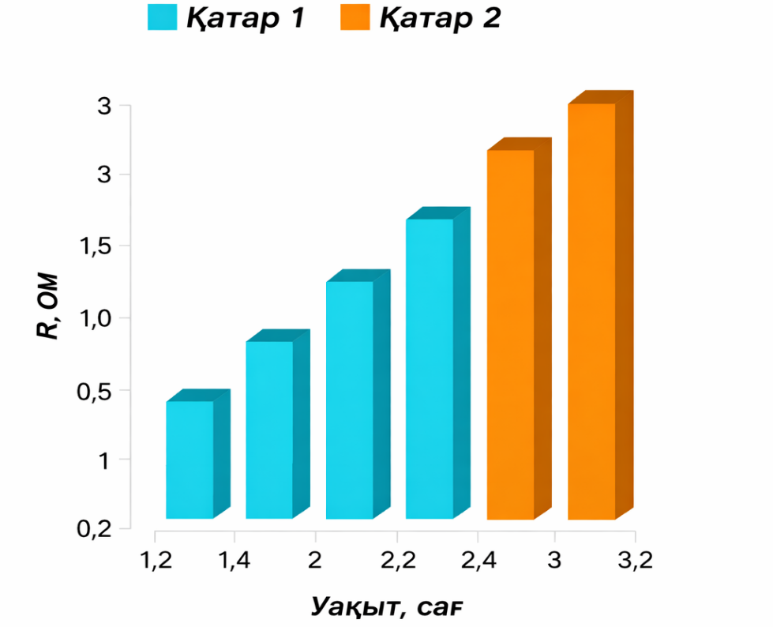
1 – қоспасыз; 2 – ИМД қоспасымен

Сурет 12 – Газбетон қоспасының ұстасу жылдамдығын сипаттайтын уақыт бойынша электрлік кедергінің артуы

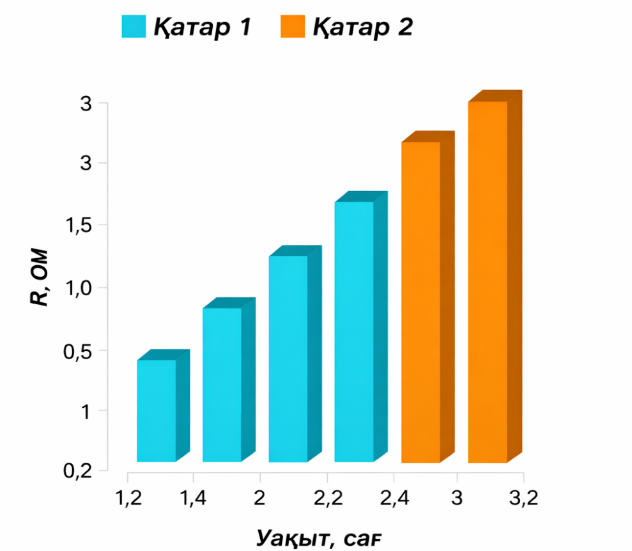
1 – қоспасыз; 2 – ИМҚ қоспасымен

Сурет 13 – Газобетон қоспасында ультрадыбыстың өту кинетикасы
13-суреттен көрініп тұрғандай, ИМҚ енгізілген кезде ультрадыбыстың өту жылдамдығы айтарлықтай төмендейді және қоспаның электрлік кедергісі артады. ИМҚ-ны натрий хлоридімен бірге енгізу бастапқы ұстасудың баяулауына және ерітіндінің тұтқырлығының төмендеуіне әкеледі, бұл құрылым түзілуінің біркелкі жүруіне ықпал етіп, цемент тасының гидратация үдерістерінің үйлесімділігін жақсартады.

4 КЕШЕНДІ МОДИФИКАТОРЛАРДЫҢ ГАЗОБЕТОН ҚАСИЕТТЕРІНЕ ӘСЕРІ

4.1 ИМҚ қоспасымен модификацияланған газобетон құрылымының қалыптасу ерекшеліктері
Қарапайым ерітінділер мен бетон қоспаларында қоспаларды қолдану кең таралған тәжірибе болып табылады, себебі оларды енгізу материалдардың құрылыс-техникалық және физика-механикалық қасиеттерін жақсартуға мүмкіндік береді [49, р. 45-55; 50, р. 315-323]. Осы зерттеу аясында газобетонның беріктігін, аязға төзімділігін және су жұқтырмайтын қасиеттерін арттыру мақсатында әртүрлі қоспалардың оның қасиеттеріне әсері зерттелді [51, р. 120-129].
Теориялық тұрғыдан алғанда, газобетон қоспасына иондық модификациялаушы қоспаны (ИМҚ) енгізу цементтің гидратацияланған түйіршіктерінің гидратациялық кристалдардың түзілу орталықтарына айналуына әкелуі тиіс, бұл газобетон бұйымдарының құрылым түзілуі мен қатаю үдерістерін жеделдетеді [52, р. 04021012; 53, р. 104367]. Полимерқұрамды компонент бетонның гидрофобтық қасиеттерін арттырып, оның пайдалану сипаттамаларын жақсартады [28, р. 55-62].
Қолданыстағы өндірістік үдерісте зауытта мақсатты тығыздығы D700 болатын базалық қоспаға пластификаторды, атап айтқанда иондық модификациялаушы қоспаны (ИМҚ) енгізу қарастырылған. Құрғақ қоспаға құрылым түзуші қоспа ретінде натрий сульфонатын қосу ұсынылды.
Қоспаның әртүрлі мөлшерлемесінің газобетонның сапалық көрсеткіштеріне әсерін бағалау үшін эксперименттік зерттеу жүргізілді. Тәжірибеде цемент массасының 10%-дан 30%-ға дейінгі мөлшерінде қоспа қолданылып, D700 тығыздығына қол жеткізу көзделді. Қоспасыз бақылау үлгісі RS деп белгіленді, ал ИМҚ қоспасы бар үлгілер тиісінше AC10, AC20 және AC30 деп аталды.
Барлық үлгілер зауыттық жағдайда қалыпталды: бақылау қоспасы RS және ИМҚ қосылған AC10, AC20, AC30 қоспалары. Газобетон қоспалары құрамдарының атаулары және әрқайсысындағы қоспаның пайыздық мөлшері төмендегі 14-кестеде келтірілген.

Кесте 14 – Иондық модификациялаушы қоспасы (ИМҚ) бар автоклавсыз газобетон қоспаларының құрамы

Компоненты | Қоспаның белгіленуі
Компоненты | Бақылау үлгісі (RS) | AC10 | AC20 | AC30
Құм, кг | 403 | 403 | 403 | 403
Цемент, кг | 310 | 379 | 248 | 217
Су, л | 260 | 260 | 260 | 260
Каустикалық сода, кг | 3 | 3 | 3 | 3
Алюминий ұнтағы, г | 550 | 550 | 550 | 550
Иондық модификациялайтын қоспаның мөлшері (ИМҚ), кг | - | 31 | 62 | 93
4.2 Сынақ жүргізу үшін автоклавсыз газобетон үлгілерін алу
Статистикалық деректердің сенімділігін қамтамасыз ету үшін барлық сынақтар салыстырылатын әрбір түр бойынша 10 үлгіде жүргізілді.
Осы зерттеуде генеративті жасанды интеллект (GenAI) құралдары қолданылған жоқ.
Қысу кезіндегі беріктік
ИМҚ мөлшері әртүрлі автоклавсыз газобетон үлгілерінің қысу беріктігі бойынша сынақ нәтижелері 14-суретте келтірілген.

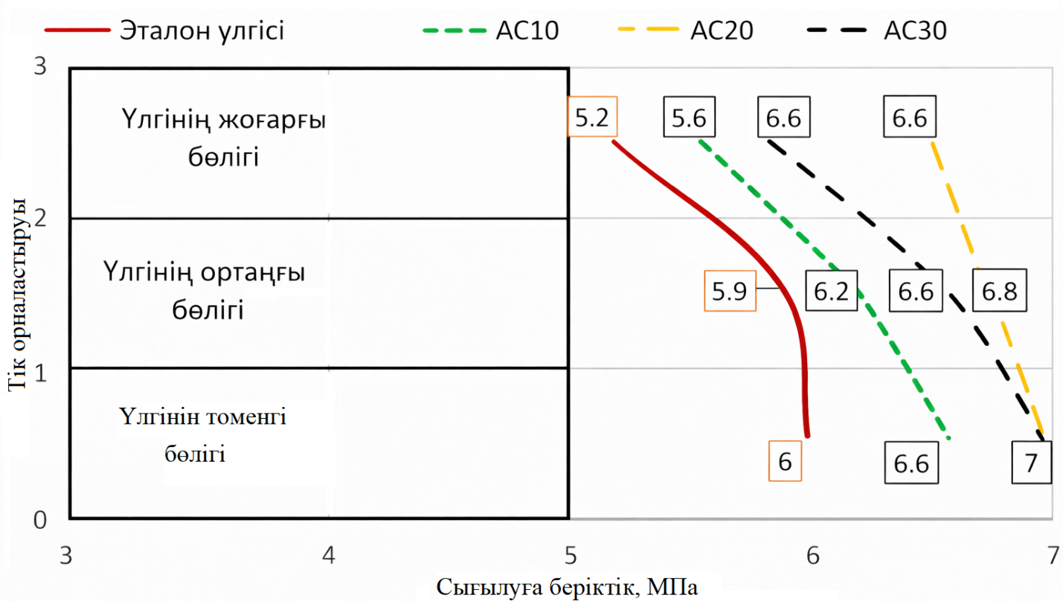

Сурет 14 – Сығылуга берiктiк бойынша сынақ нәтижелері

RS үлгілерінің беріктігі 5,2-6,0 МПа аралығында өзгеріп, орташа мәні 5,7 МПа құрады. AC10 үлгілерінің беріктігі 5,6-6,6 МПа диапазонында болып, орташа мәні 6,1 МПа болды. AC20 үшін беріктік 6,6–7,0 МПа аралығында, орташа мәні 6,8 МПа, ал AC30 үшін 5,9–7,0 МПа аралығында, орташа мәні 6,5 МПа құрады.
AC20 үлгілерінің орташа беріктік мәні ең жоғары болып, RS-пен салыстырғанда 19,3%-ға, AC10-мен салыстырғанда 10,9%-ға және AC30-мен салыстырғанда 4,6%-ға артық болды. Зерттелген үлгілердің вариация коэффициенттері де әртүрлі болды: RS үшін – 4,18–4,62%, AC10 үшін – 3,45–3,96%, AC20 үшін – 3,08–3,41%, AC30 үшін – 2,97–3,52%.
Осылайша, қоспаны енгізу кезінде материалдың кеуекті құрылымының көлемдік тұрақтылығы беріктік мәндерінің артуы және деректердің шашырауының азаюы арқылы жақсаратыны байқалады, бұл үлгілердің кеуекті құрылымының біртектілігін арттыруға ықпал етеді.
Жүргізілген беріктік зерттеулерінің негізінде AC20 үлгісі ең оңтайлы деп қорытынды жасауға болады, өйткені ол қысу кезіндегі ең жоғары орташа беріктікті және бұйымның жоғарғы, ортаңғы және төменгі бөліктері бойынша мәндердің аз шашырауын көрсетті. Бұл кеуектердің түзілу үдерісінің тұрақтылығын, бұйым құрылымының бірқалыптылығын және оның беріктігін дәлелдейді.
Алынған деректер Х. Жин, Г. Чжан, Д.С. Дюсембинов, Ж. Чэнь және басқа авторлардың белсенді иондардың минералдық құрамға әсері сипатталған еңбектеріндегі нәтижелерді растайды [51, р. 120-129].
Ұсынылып отырған ИМҚ қоспасының басты ерекшелігі мен артықшылығы – табиғи полимер алу үшін ағаш үгіндісін пайдалану болып табылады, бұл тоберморит гелінің неғұрлым тығыз әрі біртекті құрылымының қалыптасуына ықпал етеді.
Тозуға төзімділік
Газобетон үлгілерінің тозуға төзімділік бойынша сынақ нәтижелері 15-суретте көрсетілген.

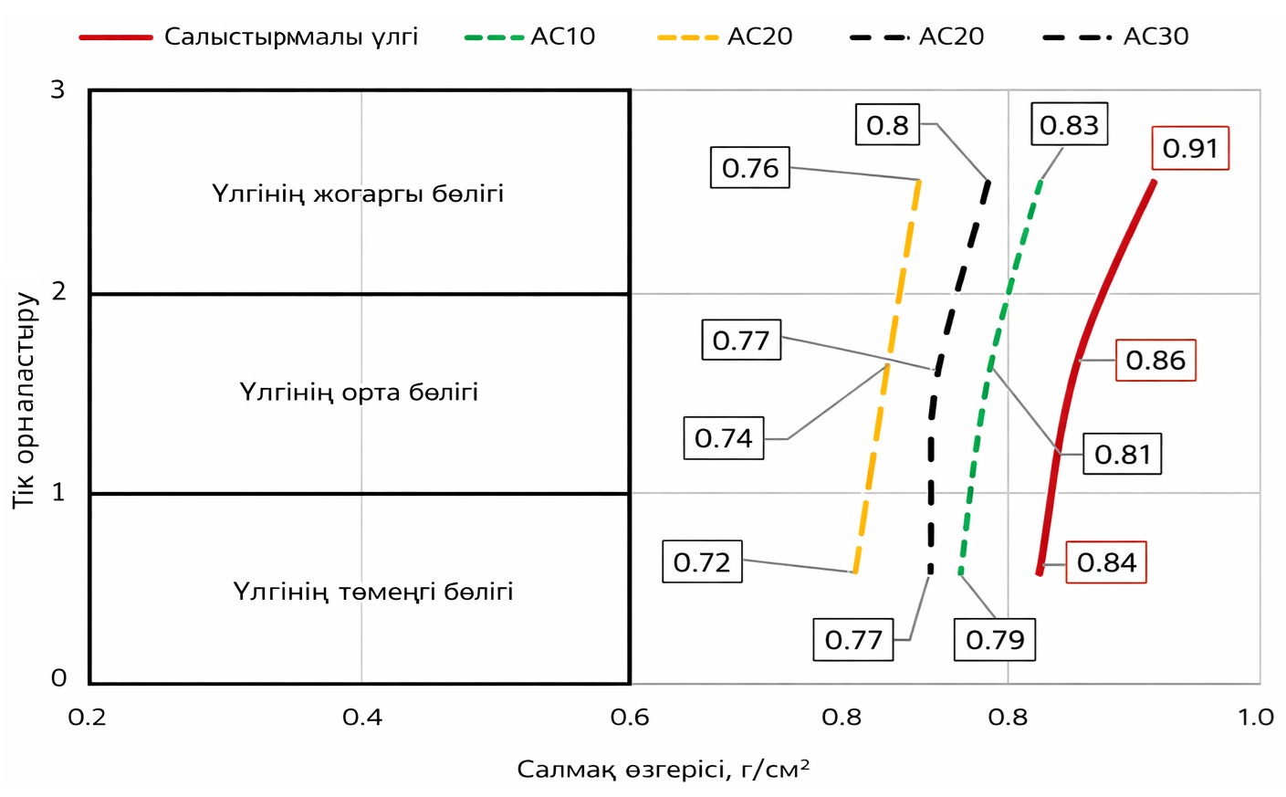

Сурет 15 – Тозуға төзімділік бойынша сынақ нәтижелері

Алынған тозуға төзімділік деректері модификациялаушы иондық қоспаның (ИМҚ) әртүрлі мөлшерлемелерінің бұйымдардың пайдалану және сақтау барысында беткі бұзылуға төзімділігіне әсерін растайды. Тозуға төзімділіктің ең төмен көрсеткіштері бақылау үлгілерінде (RC) байқалады, ал RS үлгілері үшін көрсеткіштер 0,84-0,91 г/см² аралығында болды. AC10 үлгілері үшін бұл мәндер 0,79-0,83 г/см², AC20 үшін – 0,72–0,76 г/см², ал AC30 үшін – 0,77-0,80 г/см² құрады.
Эксперименттік деректердің ең үлкен шашырауы RS үлгілеріне тән, бұл үлгінің биіктігі бойынша материалдың біртекті еместігін көрсетеді. Ал AC20 үлгілерінде мәндердің ең аз вариациясы байқалады, бұл материал құрылымының анағұрлым біркелкі екенін дәлелдейді.
Тозуға төзімділік көрсеткіші бойынша бақылау үлгілері G2-G3 тозуға төзімділік класына жатады, AC10 үлгілері де G2-G3 класына сәйкес келеді, ал AC20 және AC30 үлгілері G1 класына жатады.
Жүргізілген тозуға төзімділік зерттеулері модификациялаушы иондық қоспаның (MIA) белгілі мөлшері бұйымдардың пайдалану және сақтау кезінде беткі қабатының қабыршақтануға қарсы тұруына әсер ететінін растайды. Алынған деректер арасында ең төмен тозуға төзімділік бақылау үлгілерінде (RC) байқалады, олардың масса өзгерісі 0,84-0,91 г/см² аралығында болды. AC10 үлгілері үшін көрсеткіштер 0,79-0,83 г/см², AC20 үлгілері үшін 0,72-0,76 г/см², ал AC30 үшін 0,77-0,80 г/см² құрады.
Көрсеткіштердің ең үлкен вариациясы бақылау үлгілеріне тән, бұл материалдың биіктігі бойынша біркелкі еместігін көрсетеді. Ал AC20 үлгілерінде мәндердің ең аз шашырауы байқалды, бұл материал құрылымының анағұрлым біркелкі екенін дәлелдейді. Тозуға төзімділік бойынша бақылау үлгілері G2–G3 класына, AC10 үлгілері G2–G3 класына, ал AC20 және AC30 үлгілері G1 класына жатады. Ең жақсы тозуға төзімділік AC20 үлгілерінде тіркелді, бұл көрсеткіш бақылау үлгілерімен салыстырғанда 15%-ға, AC10 және AC30 үлгілерімен салыстырғанда тиісінше 9 және 5%-ға жоғары (15-сурет).
Салыстырмалы yлгілердің вариация коэффициенттері арасында елеулі айырмашылықтар анықталған жоқ. Барлық сынақ серияларында вариация коэффициенттері 5,8%-дан аспаған, бұл нәтижелердің жоғары қайталанымдылығын және сенімділігін көрсетеді.
Беріктік пен тозуға төзімділік бойынша алынған деректер негізінде қоспасы бар газобетонның оңтайлы композициясы таңдалды. Нәтижелер көрсеткендей, модификациялаушы иондық қоспаны қолдану газобетон қоспасына каустикалық сода енгізгенде пайда болатын ішкі кернеулерді азайтуға ықпал етеді. Портландиттің каустикалық содаға әрекеттесуі ерітіндінің сілтілілігін арттырып, гидратация үдерістерін жеделдетеді, бұл алюминий оксидтерімен реакцияларға әкеледі және газобетон құрылымында ішкі кернеулердің түзілуіне себеп болады [11, с. 73-87; 12, р. 203]. Ал ИМҚ қолдану артық портландиттің теріс әсерін тиімді түрде компенсациялайды. ИМҚ-ны акрил латексі және лигносульфонатпен бірге қолдану кеуектер арасындағы қабырғалардың берік құрылуын қамтамасыз етеді.
Иондық модификациялаушы қоспаны бастапқы енгізгенде (RS пен AC10 арасындағы айырмашылық) суды сіңіру 22% төмендеді. Қоспаның концентрациясын кейінгі арттырған кезде (AC20 пен AC30 арасындағы айырмашылық) төмендеу тек 2% құрады (16-сурет).
Алынған нәтижелер [9, р. 321-328; 12, р. 203] деректерімен салыстырылатын, онда бетон құрамына пластификатор компонентін қосу арқылы гидрофобтық әсерге қол жеткізілген және суды сіңіру 2,1 есе артқан.

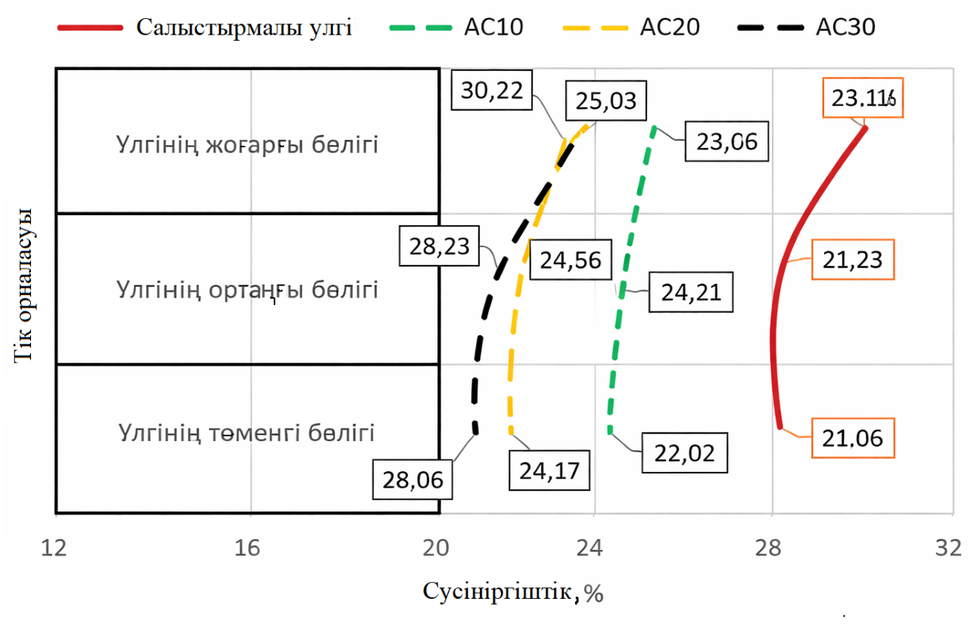

Сурет 16 – Сусiңіргіштік бойынша сынақ нәтижелері

Аязға төзімділік
17, 18-суреттерде үлгілердің аязға төзімділік сынақтарының нәтижелері көрсетілген, яғни циклдік мұздату және ерітуден кейінгі олардың беріктік көрсеткіштері.

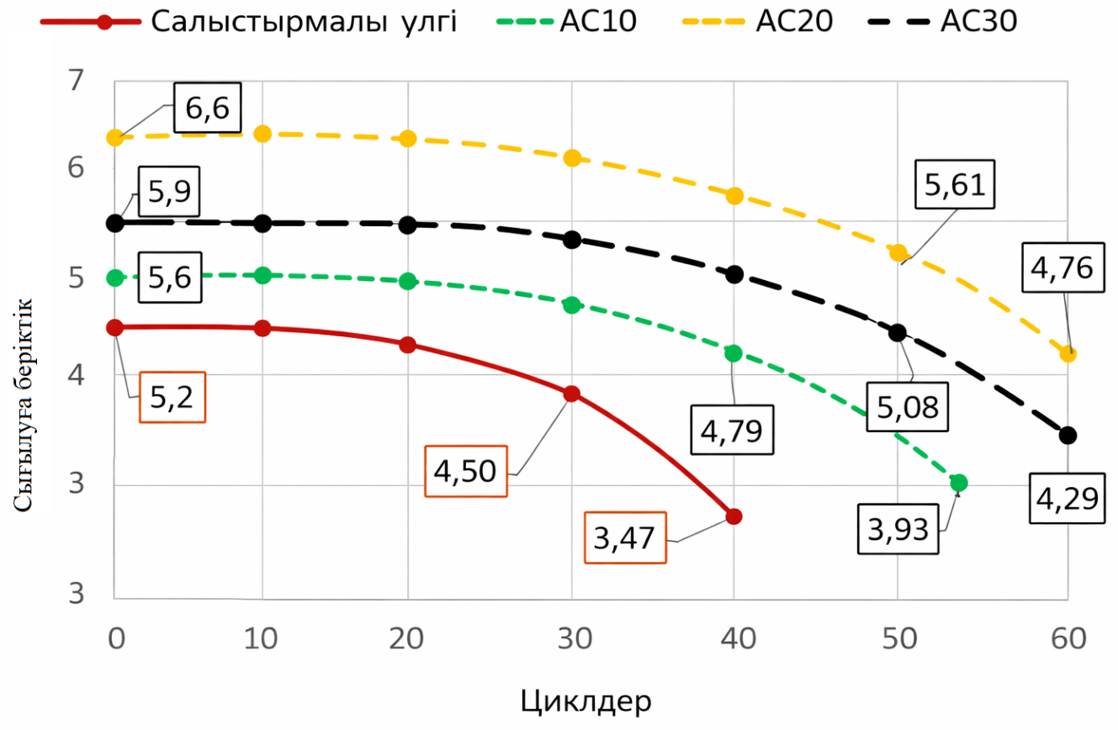

Сурет 17 – Үлгілердің төменгі бөлігінде алынған аязға төзімділік сынақтарының нәтижелері
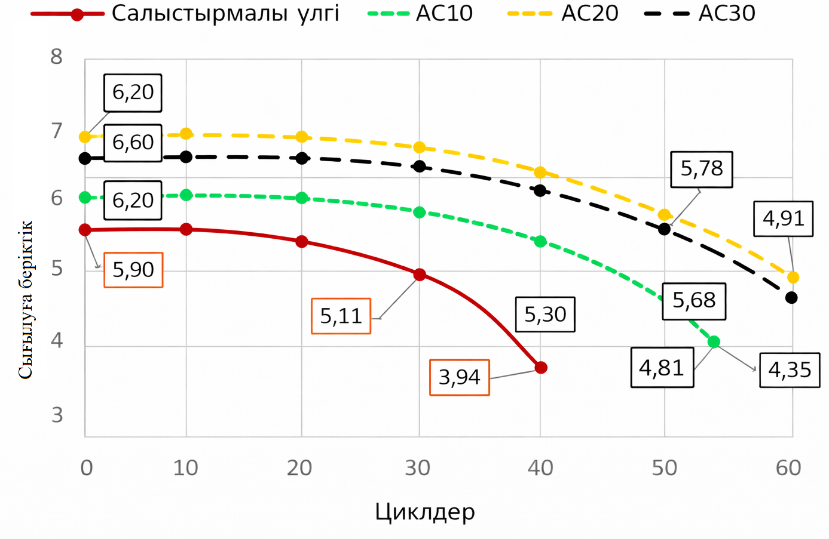

Сурет 18 – Үлгілердің ортаңғы бөлігінде алынған аязға төзімділік сынақтарының нәтижелері

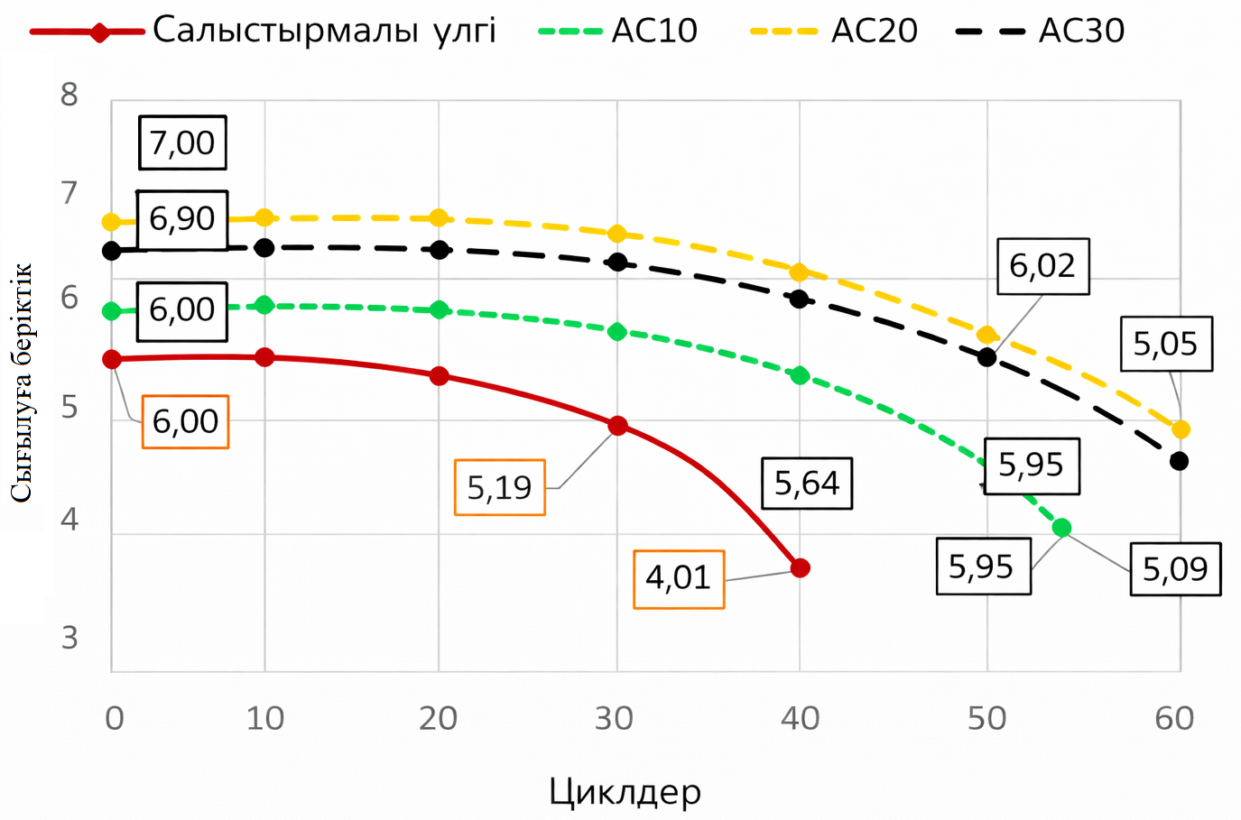

Сурет 19 – Үлгілердің жоғарғы бөлігінде алынған аязға төзімділік сынақтарының нәтижелері

19-суретте салыстырылатын үлгілердің төменгі бөлігіндегі аязға төзімділік нәтижелері берілген, ал 8 және 9-суреттерде сәйкесінше ортаңғы және жоғарғы бөліктердегі нәтижелер көрсетілген.
20-суретте үлгілердің бастапқы беріктікке қатысты орташа беріктік жоғалту пайызы (орналасуына қарамастан) көрсетілген.

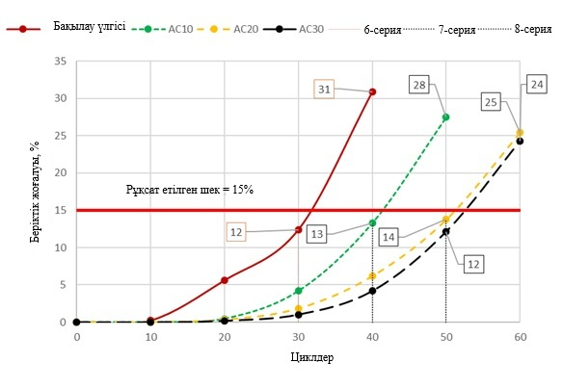

Сурет 20 – Беріктіктің жоғалуы

Аязға төзімділік сынақтарының нәтижелері RS үлгілерінің циклдік температуралық әсерге ең аз төзімділігін көрсетті. Үлгілердің төменгі аймағында беріктіктің шекті жоғалу деңгейіне (бастапқы беріктіктің-15% құрады) жеткен мұздату-еріту циклдерінің ең көп саны 40 цикл болды. Қабылданған циклдер саны (30 цикл) кезінде қалған беріктік 4,50 МПа құрады. AC10 үлгілері үшін қалған беріктік 4,79 МПа, ал ең көп қабылданған циклдер саны – 40. AC20 және AC30 үлгілері үшін қабылданған циклдер саны 50 болды, сәйкесінше қалған беріктік 5,61 және 5,08 МПа.
Үлгілердің ортаңғы және жоғарғы аймақтарында қабылданған циклдер саны төменгі аймаққа сәйкес келді: RC – 30 цикл, AC10 – 40 цикл, AC20 және AC30 – 50 цикл. Ортаңғы аймақта үлгілердің қалған беріктігі: RC – 5,11 МПа, AC10 – 5,30 МПа, AC20 – 5,68 МПа, AC30 – 5,78 МПа. Жоғарғы аймақтағы қалған беріктік: RC – 5,19 МПа, AC10 – 5,64 МПа, AC20 – 5,95 МПа, AC30 – 6,02 МПа. Осылайша, RC үлгілері F30 классына, AC10 – F40 классына, ал AC20 және AC30 үлгілері F50 классына жатқызылды.
Вариация коэффициенттері мұздату-ерітудің цикл саны артқан сайын өсті: сынақтардың бастапқы кезеңдерінде (20 циклге дейін) 10%-дан аспады, ал соңғы циклдерде 20%-дан асты. Соңғы циклдерде ең үлкен вариация RC үлгілерінде байқалды, вариация коэффициенті 32%-ға жетті, ал ең аз вариация AC30 үлгілерінде – 21%.
Логикалық тұрғыдан, қоспасы ең көп үлгілер ең жоғары аязға төзімділікке ие болды, себебі аязға төзімділік үлгілердің су қанығу дәрежесіне байланысты. Басқаша айтқанда, бетон неғұрлым гидрофобтық болса, циклдік мұздату-ерітудің әсері соғұрлым аз болады. Сол себепті акрил латексін пайдалана отырып бетон құрылымының полимеризациясы газобетонның эксплуатациялық қасиеттерін жақсартады.
Алынған нәтижелер [7, р. 6984; 8, р. 03011; 10, р. 10605] жұмыстарындағы деректермен салыстырылатын, онда бетон құрамына активті компонент енгізу арқылы гидрофобтық әсерге қол жеткізіліп, аязға төзімділік 1,8 есе артқан [7, р. 6984; 8, р. 03011] үлгілерімен салыстырғанда ИМД қоспасы жоғары аязға төзімділік көрсеткіштерін көрсетті. Аязға төзімділік нәтижелері [10, р. 10605] көрсеткіштерімен де салыстырылатын, бұл қоспалардың полимерлік және эмульгирленген компоненттерінің әсерімен түсіндіріледі (15-кесте).

Кесте 15 – Жылулық кедергі мен жылу өткізгіштікті анықтау нәтижелері

Термическое сопротивление (R), м²·°C/В |  |  |  | Эффективная теплопроводность (λ), Вт/(м·°C)
0.148 | 0.158 | 0.162 | 0.157 | 0.117 | 0.130 | 0.136 | 0.130
0.167 | 0.168 | 0.174 | 0.165 | 0.142 | 0.146 | 0.149 | 0.141
0.169 | 0.177 | 0.179 | 0.177 | 0.151 | 0.155 | 0.157 | 0.154

Алынған нәтижелерде RS үлгілері үшін мәндердің айтарлықтай шашырауы байқалады, бұл ең алдымен олардың кеуекті құрылымының биіктік бойынша біркелкі еместігімен түсіндіріледі. Өлшеу аймағына байланысты жылулық кедергі мәндері орташа мәннен 14%-ға дейін арту бағытына ауытқиды, ал жылу өткізгіштік мәндері 24%-ға дейін ауытқиды.
AC10 үлгілері үшін бұл ауытқулар жылулық кедергі бойынша 11%-ға, жылу өткізгіштік бойынша 18%-ға төмендейді, ал AC20 үлгілері үшін тиісінше 10 және 17% құрайды.
Жылулық кедергі мен жылу өткізгіштіктің орташа мәндері ең жоғары тиімділіктің 20% концентрациясында байқалатынын көрсетеді, себебі осы жағдайда жылулық кедергі RS-ке қарағанда 6,4%-ға арттырылып, жылу өткізгіштік 2,3%-ға төмендетіледі.

4.3 Физика-механикалық сипаттамалар деректерінің регрессиялық талдауы
4-кестеде әртүрлі мөлшерде модификациялаушы қоспа (0, 10, 20 және 30%) қосылған үлгілердің зертханалық сынақтарының қорытынды нәтижелері көрсетілген. Регрессиялық талдау жүргізу үшін 4-кестеде көрсетілген тәуелсіз айнымалылар «кішіден үлкенге» принципі бойынша біртекті түрге келтірілді, бұл модельге әрбір көрсеткіштің жақсарғанын дұрыс интерпретациялауға мүмкіндік берді. Басқаша айтқанда, барлық көрсеткіштер үшін үлкен мән жақсы сапамен сәйкес келетіні қабылданды. Сол уақытта кейбір сипаттамалар үшін бастапқыда минималды мәндер, ал басқалары үшін — максималды мәндер артықшылықты болып саналады.
Мысалы, ГОСТ талаптарына сәйкес аязға төзімділікті масса жоғалуы және қалған беріктік бойынша бағалағанда минималды масса жоғалуы ең жақсы нәтиже болып саналады, ал қалған беріктік үшін, керісінше, үлкен мәндер тиімді болып есептеледі. Сондықтан масса жоғалуы көрсеткіші қалған масса көрсеткіші ретінде түрлендірілді. Осылайша, әрі қарайғы талдауда қалған беріктік пен қалған масса көрсеткіштерінің үлкен мәндері артықшылықты болып қаралды.
Нәтижелерді түсіндіруді жеңілдету үшін барлық тәуелсіз айнымалылар бақылау (эталон) үлгісінің көрсеткіштеріне қатысты нормаланды. Бұл қоспаның әрбір нақты көрсеткішке әсерін көрнекі түрде бағалауға мүмкіндік берді. Басқаша айтқанда, бақылау үлгісі үшін барлық тәуелсіз айнымалылар бірлікке тең қабылданды, ал қоспаның әртүрлі мөлшерлемесі бар үлгілердің сәйкес көрсеткіштері осы базалық мәнге қатысты қайта есептелді. Мұндай тәсіл әрбір көрсеткіштің қанша пайызға жақсарғанын сандық тұрғыда бағалауға мүмкіндік береді. 5-кестеде регрессиялық талдау үшін қолданылған қорытынды деректер көрсетілген.
Нәтижелерді өңдеу үшін алынған мәндер Excel электрондық кестесіне енгізілді, ол қосымша материалдарда берілген. Есептеулер барысында анықтау коэффициенті r² = 1 болды, бұл идеалды корреляцияны және қарастырылып отырған деректер жиыны үшін құрылған модельдің жоғары сапасын көрсетеді. Мұндай жоғары корреляция бақылау үлгісінің көрсеткіштерін бірлікке нормалау және тәуелсіз айнымалыларды өзгеріс бағыты бойынша − кішіден үлкенге келтірумен байланысты.
«Y-тоқтау» көрсеткішінің мәні − 80 құрады, бұл иондық модификациялаушы қоспаның (ИМД) зерттелген үлгілердің сапалық көрсеткіштеріне айтарлықтай әсер ететінін көрсетеді. Бұл параметрдің теріс мәні тәуелсіз айнымалылардың нөлге жақындаған жағдайда ИМД концентрациясының елеулі түрде төмендейтінін білдіреді. Сол себепті бағалау критерийін таңдағанда, тәуелсіз айнымалының мәні неғұрлым жоғары болса, қоспаның әсері соғұрлым айқын болады. Бұл ИМҚ-ның бетонның физика-механикалық қасиеттерін жақсартуға елеулі ықпал ететінін растайды (16-кесте).

Кесте 16 − Физика-механикалық сипаттамалардың қорытынды нәтижелері

Беріктік, тозуға төзімділік |  |  |  |  | Аязға төзімділік, жылу өткізгіштік
түрі | ИМҚ, % |  | беріктік, МПа | тозуға төзімді лік, г/см² | қалдық беріктік, МПа | масса жоғалту, % | су сіңіргіштік, % | жылу кедергісі, м²·°С/Вт
1 | 2 |  | 3 | 4 | 5 | 6 | 7 | 8
Үлгінің жоғарғы бөлігі
RS | 0 | 5.2 |  | 0.91 | 4.25 | 30.9 | 30.22 | 0.148
AC10 | 10 | 5.6 |  | 0.83 | 4.64 | 27.5 | 25.03 | 0.158
AC20 | 20 | 6.6 |  | 0.76 | 5.05 | 25.4 | 23.11 | 0.162
AC30 | 30 | 5.9 |  | 0.80 | 5.09 | 24.3 | 23.27 | 0.157
Үлгінің ортаңғы бөлігі
16-кестенің жалғасы

1 | 2 |  | 3 | 4 | 5 | 6 | 7 | 8
RS | 0 | 5.9 |  | 0.86 | 4.18 | 29.2 | 28.23 | 0.167
AC10 | 10 | 6.2 |  | 0.81 | 4.6 | 25.8 | 24.56 | 0.168
AC20 | 20 | 6.8 |  | 0.74 | 5.21 | 23.3 | 22.21 | 0.174
AC30 | 30 | 6.6 |  | 0.77 | 5.13 | 22.3 | 21.57 | 0.165
Үлгінің төменгі бөлігі
RS |  | 6 |  | 0.84 | 3.6 | 27.1 | 28.06 | 0.169
AC10 | 0 | 6.6 |  | 0.79 | 4.06 | 23.9 | 24.17 | 0.177
AC20 | 10 | 7 |  | 0.72 | 4.92 | 21.7 | 22.02 | 0.179
AC30 | 20 | 7 |  | 0.77 | 4.47 | 21.3 | 21.06 | 0.177
Орташа мәні
RS | 0 | 5.7 |  | 0.9 | 4.01 | 29.1 | 28.8 | 0.161
AC10 | 10 | 6.1 |  | 0.8 | 4.43 | 25.7 | 24.6 | 0.168
AC20 | 20 | 6.8 |  | 0.7 | 5.06 | 23.5 | 22.4 | 0.172
AC30 | 30 | 6.5 |  | 0.8 | 4.90 | 22.6 | 22.0 | 0.166

Регрессиялық талдау үшін қорытынды деректер (17-кесте)

Кесте 17 – Регрессиялық талдау үшін қорытынды деректер

Беріктік, тозуға төзімділік |  |  |  |  |  | Аязға төзімділік, жылу өткізгіштік
түрі |  | ИМҚ, % | беріктік, МПа |  | тозуға төзімділік, г/см² | қалдық беріктік, МПа | масса жоғалту, % |  |  | су сіңір гіштік, % | жылу кедергісі, м²·°С/Вт
Үлгінің жоғарғы бөлігі
RS | 0 |  |  | 1.000 | 1.000 | 1.000 | 1.000 |  |  | 1.000 |  | 1.000
AC10 | 10 |  |  | 1.077 | 1.088 | 1.092 | 1.049 |  |  | 1.074 |  | 1.068
AC20 | 20 |  |  | 1.269 | 1.165 | 1.188 | 1.080 |  |  | 1.102 |  | 1.095
AC30 | 30 |  |  | 1.135 | 1.121 | 1.198 | 1.096 |  |  | 1.100 |  | 1.061
Үлгінің ортаңғы бөлігі
RS | 0 |  |  | 1.000 | 1.000 | 1.000 | 1.000 |  |  | 1.000 |  | 1.000
AC10 | 10 |  |  | 1.051 | 1.058 | 1.100 | 1.048 |  |  | 1.051 |  | 1.006
AC20 | 20 |  |  | 1.153 | 1.140 | 1.246 | 1.083 |  |  | 1.084 |  | 1.042
AC30 | 30 |  |  | 1.119 | 1.105 | 1.227 | 1.097 |  |  | 1.093 |  | 0.988
Үлгінің төменгі бөлігі
RS | 0 |  |  | 1.000 | 1.000 | 1.000 |  | 1.000 | 1.000 |  |  |  | 1.000
AC10 | 10 |  |  | 1.100 | 1.060 | 1.128 |  | 1.044 | 1.054 |  |  |  | 1.196
AC20 | 20 |  |  | 1.167 | 1.143 | 1.367 |  | 1.074 | 1.084 |  |  |  | 1.209
AC30 | 30 |  |  | 1.167 | 1.083 | 1.242 |  | 1.080 | 1.097 |  |  |  | 1.196
Орташа мәні
RS | 0 |  |  | 1.00 | 1.00 | 1.00 |  | 1.00 | 1.00 |  |  |  | 1.00
AC10 | 10 |  |  | 1.08 | 1.07 | 1.11 |  | 1.05 | 1.06 |  |  |  | 1.09
AC20 | 20 |  |  | 1.20 | 1.15 | 1.27 |  | 1.08 | 1.09 |  |  |  | 1.12
AC30 | 30 |  |  | 1.14 | 1.10 | 1.22 |  | 1.09 | 1.10 |  |  |  | 1.08

Рентгенофазалық талдау
Газобетон бұйымдарының беріктігі мен тұрақтылығының арту себептерін анықтау үшін бақылау үлгінің (21-сурет және 18-кесте) және ең оңтайлы AC30 үлгінің (22-сурет және 19-кесте) кристаллдық фазалардың минералдық құрамын талдау жүргізілді.Рентгенофазовый анализ.

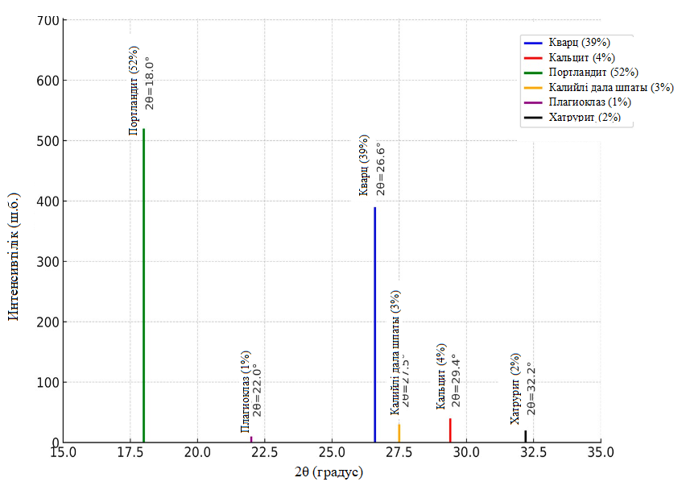

Сурет 21 – AC1 үлгісінің рентгенограммасы (РФА) және фазалық құрамы

Негізгі фазалар үшін олардың сандық құрамы есептелді. Төмен концентрациясы, тек 1-2 дифракциялық шағылысуының болуы немесе нашар кристаллдық құрылымына байланысты нақты анықтау мүмкін болмаған ықтимал қоспалар 18-кестеде көрсетілген.

Кесте 18 – AC1 үлгісінің кристаллдық фазаларының жартылай сандық талдау нәтижелері

PDF-карта номері | Формуласы | Минерал | Концентрациясы [%]
01-075-8320 | SiO₂ | Кварц | 39
01-083-4610 | CaCO₃ | Кальцит | 4
00-004-0733 | Ca(OH)₂ | Портландит | 52
00-001-0705 | KAlSi₃O₈ | К-фельдшпат | 3
01-070-3752 | (Na0.98Ca0.02) (Al1.02Si2.98O8) | Плагиоклаз (альбит) | 1
01-086-0402 | Ca₃SiO₅ | Гартурит (микроклин) | 2
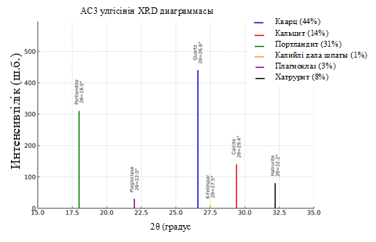
Сурет 22 – AC3 үлгісінің рентгенограммасы (РФА) және фазалық құрамы

Кесте 19 – AC3 үлгісінің кристаллдық фазаларының жартылай сандық талдау нәтижелері

PDF-карта номері | Формуласы | Минерал | Концентрациясы [%]
00-001-0705 | KAlSi₃O₈ | К-фельдшпат (микроклин) | 1
00-004-0733 | Ca(OH)₂ | Портландит | 31
01-070-3752 | (Na0.98Ca0.02)· (Al1.02Si2.98O8) | Плагиоклаз (альбит) | 3
01-075-8320 | SiO₂ | Кварц | 44
01-083-4610 | CaCO₃ | Кальцит  Гартурит | 14
01-086-0402 | Ca₃SiO₅ | Гартурит | 8

Бұл зерттеу көрсеткендей, газобетон құрамына иондық модификациялаушы қоспаны енгізу портландит мөлшерін азайтып, кальцит пен гартурит үлесін арттырады. Бұл портландиттің бұйымдардың бетінде қабыршақтардың түзілуіне әсер ететінін көрсететін теорияны растайды.
Энергоүнемділік тұрғысынан алғанда, автоклавсыз газобетон құрылыс индустриясында ең сұранысқа ие материалдардың бірі болып табылады. Алайда технологияның ерекшеліктері мен газобетон қоспасының құрамын таңдаудағы спецификалық талаптар материалдың эксплуатациялық қасиеттеріне қатысты көптеген сұрақтарды туындатады. Белгілі болғандай, гидратация кезінде портландит – ылғал әсерінен бетондағы иондардың қозғалысын қамтамасыз ететін негізгі компонент болып табылады.
Цемент тасының қатаю процесінде беріктік негізінен алюминий оксидімен қамтамасыз етіледі, ол бетондағы кернеуді арттырып, берік, бірақ сынғыш құрылымды қалыптастырады. Алайда алюминий тек иондық күйде ғана активті болады, бұл химиялық реакция кезінде пайда болатын сілтілік орта мен жоғары температура арқылы жүзеге асады. Сол себепті цемент тасының сілтілілігі артқан сайын, алюминий иондарының жоғары концентрациясы арқылы беріктік жылдам артады. Алайда бұл процесс тек ішкі кернеулерді ғана емес, цемент тасының құрылымында тұздардың миграциясын да күшейтеді, бұл материалдың коррозиясына әкеледі. Автоклавсыз газобетон өндірісінде клеткалар арасындағы ішкі кернеулер бұйымдардың бетінде жарықтардың түзілуіне себеп болады.
Зерттеу нәтижелерін талдау көрсеткендей, иондық модификациялаушы қоспа (ИМД) портландит мөлшерін азайтады. Бұл эффект зерттеудің барлық кезеңдерінде байқалады: ИМД қоспасы бар газобетон үлгілерінің беріктік көрсеткіштерінің артуы гидратация процесінде портландиттің белсенділігінің төмендеуімен байланысты. Лигносульфонат иондары еркін кальциймен әрекеттесіп, оның ерітіндідегі артық мөлшерін азайтады және үлкен, реттелмеген кристалдардың өсуін тежейді. Нәтижесінде неғұрлым тығыз гель фазасы қалыптасады.
Байланысқан клеткалар қабырғаларының жартылай полимеризациясы олардың сынғыштығын төмендетіп, материалдың жалпы тозуға төзімділігін арттырады. Тығыз цементтік матрицаның түзілуі газобетонның суды сіңіруін азайтып, оның аязға төзімділігін арттырады. Иондық модификатордың негізгі әрекет принципі – әлсіз және тұрақсыз негізбен химиялық байланыста тұрған күкірттің активтілігіне негізделген. Портландит цемент тасының құрылымы арқылы миграция жасаған кезде күкірт жаңа күйге өтеді, гипс бөлшектерін түзеді. Бұл сілтілі ортаның артық белсенділігін бейтараптандырып, цемент тасының құрылымын микрокүшейтуді қамтамасыз етеді.
Осылайша, иондық модификациялаушы қоспаны қолдану сілтіліліктің артық деңгейін бейтараптандырып, ішкі кернеулерді төмендетеді, бұл химиялық реакция нәтижесінде гипс бөлшектерінің түзілуіне әкеледі, олар цемент тасының құрылымын нығайтады.

5 ЗЕРТТЕУ НӘТИЖЕЛЕРІН ЕНГІЗУ БОЙЫНША ӨНДІРІСТІК ЖҰМЫСТАР. ҚАБЫЛДАНҒАН ШЕШІМДЕРДІҢ ТЕХНИКАЛЫҚ-ЭКОНОМИКАЛЫҚ ТИІМДІЛІГІН ТАЛДАУ

Кеуекті бетондар алғаш рет XIX ғасырдың соңында алынған, ал мұндай материалдардың өнеркәсіптік өндірісі 1920 жылдары басталды. 1924 жылы Швецияда цемент, әк және әртүрлі қоспалар негізінде, алюминий ұнтағы газ түзуші агент ретінде қолданылатын газобетон алу тәсілі ұсынылды. 1930 жылдары цемент, әк және ұсақ кварц құмын пайдалану арқылы автоклавта өңдеуді қажет ететін кеуекті бетон өндіру әдістері әзірленді.
ТМД елдерінде кеуекті бетон технологиясын жүйелі зерттеу 1928 жылдан бастау алды. 1930 жылдардың басында автоклавсыз газобетон құрылыс материалы ретінде қолданыла бастады. Кейінгі жылдары әртүрлі номенклатурадағы кеуекті бетон бұйымдарының өндірісі жолға қойылды. Алғашқы өнеркәсіптік кәсіпорындар 1939–1940 жылдары іске қосылды. Соғыстан кейінгі кезеңде тұрғын үй және өндірістік құрылыстарға арналған ірі көлемді бұйымдарды жаппай өндіру ұйымдастырылды.
Первоуральск кәсіпорны ірі габаритті газобетон бұйымдарын шығаратын алғашқы зауыттардың бірі болды. 1958 жылға қарай елде 50-ден астам зауыт пен цех жұмыс істеп, жылдық өндіріс көлемі шамамен 100 мың м³-ге жетті. 1959–1965 жылдары жылдық қуаты 30, 60 және 180 мың м³ өнім шығаратын ірі кәсіпорындар пайдалануға берілді.
Қазіргі уақытта автоклавсыз газобетонды зерттеу барысында тек қоспа құрамын және өндіріс технологиясын таңдау ғана емес, қатаю ортасының химиялық құрамын реттеу де маңызды болып отыр. Атап айтқанда, сілтілі ортаның жоғарылауы кеуекті құрылымның қалыптасуына әсер етіп, материалдың беріктігін, аязға төзімділігін және ұзақ мерзімділігін айқындайды. Иондық қоспалар сияқты химиялық модификаторларды қолдану портландиттің белсенділігін және кристалдардың өсуін бақылауға мүмкіндік береді, бұл тығыз әрі тұрақты кеуекті құрылымның түзілуіне ықпал етеді.
Кеуекті бетонның көптеген түрлері бар. Олар кеуекті құрылымды қалыптастыру тәсіліне, байланыстырғыш заттың түріне, қалыптау әдісіне және қатаю жағдайларына байланысты ерекшеленеді.
Газобетон тығыздығын 400–1800 кг/м³ аралығында реттеу мүмкіндігі оның құрылыс саласында кеңінен қолданылуын қамтамасыз етеді. Газобетонның негізгі артықшылықтары:
- еден құймаларын жасау;
- шатырлар мен жабындарды жылу және дыбыс оқшаулау;
- қабырға панельдерін тұрғызу;
- стандартты блоктар мен плиталар өндіру;
- конструкцияларды өрттен қорғау;
- жөндеу және қалпына келтіру жұмыстары;
- бос кеңістіктер мен технологиялық қуыстарды толтыру.

5.1 Модификацияланған автоклавсыз газобетонның тәжірибелік-өнеркәсіптік партияларын шығару
Модификациялаушы қоспаны қолдану арқылы жетілдірілген технология бойынша алынған автоклавсыз газобетон блоктары жоғары эксплуатациялық көрсеткіштер көрсетіп, құрылыс саласында оң бағасын алды. Негізгі көрсеткіштері:
- су сіңіруі 7-8%, бұл қосымша қорғаныс жабындарын қолданбай пайдалануға мүмкіндік береді; газобетон қабырғаларының ылғалдылығы төмен және жылуды жақсы сақтайды;
- жоғары жылу оқшаулау қасиеті: блоктардың жылулық кедергісі кірпішке қарағанда 2,5–3 есе жоғары; қалыңдығы 30 см қабырға 64–90 см кірпіш қабырғаға тең жылу оқшаулауды қамтамасыз етеді;
- экономикалық тиімділігі: 1 м² газобетон қабырға кірпіш қабырғаға қарағанда 1,5–2 есе арзан;
- өңдеуге ыңғайлылығы: блоктар оңай кесіледі, бұрғылауға және штробалауға келеді, сынғыш бет қабаты түзілмейді;
- құрылымының арқасында жоғары дыбыс оқшаулау қасиеті;
- модификациялаушы қоспаны қолдану беріктікті, аязға төзімділікті және ұзақ мерзімділікті арттырады.
ИМД қоспасын пайдалану кеуекті құрылымды біркелкі таратуға мүмкіндік беріп, физикалық-механикалық көрсеткіштерді жақсартады және материалдың эксплуатациялық сенімділігін арттырады.

5.2 Модификацияланған автоклавсыз газобетон алу технологиясын тәжірибелік-өнеркәсіптік тексеру
ИМД қоспасымен модификацияланған автоклавсыз газобетон өндіру технологиясын тәжірибелік-өнеркәсіптік тексеру «BatysStroyEngineering» ЖШС өндірістік алаңында жүргізілді.
Газобетон қоспасын дайындау стационарлық өндірістік желіде жүзеге асырылды. Желi ТКС-310 турбулентті-кавитациялық араластырғышымен және процесті автоматтандырылған басқару жүйесімен жабдықталған. Аталған араластырғыш компоненттерді қарқынды диспергирлеуге, цемент жүйесінің біркелкілігін арттыруға және кеуекті құрылымның тұрақтылығын қамтамасыз етуге мүмкіндік береді.
Қоспаны дайындау технологиялық процесі бірнеше кезеңдерден тұрды.
Алғашқы кезеңде кварц құмы араластырғыш камераға жүктеліп, кейін цемент қосылды. Қоспа біркелкі таралғанша қарқынды араластырылды.
Келесі кезеңде цемент-құм қоспасы ИМД қосылған төмен концентрациялы модификацияланған көбікпен сұйылтылды. Көбік рецептуралық параметрлерге сәйкес генератор арқылы беріліп, біртекті пластикалық масса алынғанға дейін араластырылды.
Одан кейін жүйеге жоғары концентрациялы ИМД қоспасы бар екінші көбік порциясы енгізілді. Араластыру шамамен 120 секунд жүргізілді. Көбікті екі сатылы енгізу газ фазасының біркелкі таралуын және автоклавсыз газобетонның кеуекті құрылымының тұрақтылығын қамтамасыз етеді.
Өндіріс барысында негізгі технологиялық көрсеткіштер бақылауда болды: орташа тығыздық, құрылымның біркелкілігі және қысу кезіндегі беріктік.
Иондық модификациялаушы қоспаны қолдану:
- портландиттің белсенділігін төмендетіп, ірі кристалдардың өсуін шектейді;
- цемент матрицасын тығыз әрі құрылымдық тұрақты етеді;
- су сіңіруді азайтып, аязға төзімділікті арттырады;
- дайын газобетон блоктарының беріктігі мен тозуға төзімділігін жоғарылатады.
ИМҚ қолданылған модификацияланған автоклавсыз газобетонның физика-механикалық сипаттамалары 20-кестеде келтірілген. Технологиялық процесс сызбасы 23-суретте, ал өндірістік желінің техникалық параметрлері 20-кестеде берілген.

Кесте 20 – Модификацияланған газобетонның салыстырмалы сипаттамалары

Қасиеттері | Өлшем бірлігі | ИМҚ қосылған | Натрий сульфонаты қосылған | Қоспасыз
Құрғақ пенобетонның орташа тығыздығы | кг/м³ | 600 | 800 | 1000
Пенобетон қоспасының орташа тығыздығы | кг/м³ | 685 | 907 | 1103
Жылу өткізгіштік коэффициенті | Вт/(м·⁰С) | 0,17 | 0,22 | 0,29
Жылу беру коэффициенті – қабырға қалыңдығы:  200 мм  250 мм  300 мм  350 мм  400 мм | ккал/  (м²· ч·⁰С) | 0,71  0,58  0,49  0,43  0,40 | 1,10  0,88  0,77  0,68  0,60 | 1,36  1,12  0,99  0,89  0,80
Су сіңіргіштік | % | 7,3 | 7,9 | 7,6
Серпімділік модулі | ГПа | ... | ... | 2,5
Сығуға беріктік  7 тәулік  14 тәулік  21 тәулік  28 тәулік | кгс/см² | 35  48  53  63 | 24  31  35  37 | 16  25  30  35
90 тәулік ішіндегі шөгу | % | ... | ... | 0,03

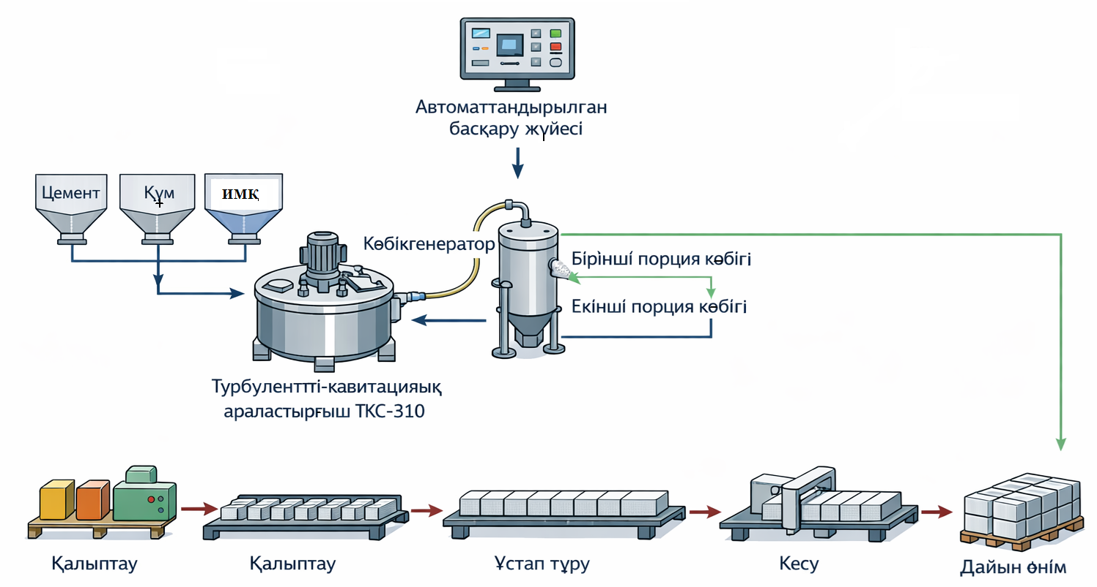
Сурет 23 – Газобетон өндірудің технологиялық желісі

23-суретте автоклавсыз газобетон өндірісінің технологиялық процесі көрсетілген. Бастапқыда цемент, құм және иондық модификациялаушы қоспа (ИМҚ) арнайы бункерлерден турбулентті-кавитациялық араластырғыш ТКС-310 қондырғысына беріледі. Мұнда компоненттер біртекті қоспаға дейін араластырылады. Кейін қоспаға көбік генератор арқылы дайындалған көбік енгізіледі. Көбік екі кезеңмен (бірінші және екінші порция) қосылып, материалдың ұялы құрылымы қалыптасады. Барлық процесс автоматтандырылған басқару жүйесі арқылы реттеледі.
Дайын қоспа қалыптарға құйылып, белгілі бір уақыт ұсталып (қатаю процесі), кейін кесу кезеңінен өтеді. Соңында қажетті өлшемдегі газобетон блоктары дайын өнім ретінде алынады (21, 22-кестелер).

Кесте 21 – Газобетон өндірудің технологиялық желісінің техникалық сипаттамасы

Көрсеткіш атауы | Мәні
Өнімділігі, м³/сағ | 3
Жүктеу көлемі, л | 1200
Дайын қоспа көлемі, л | 1000
Бетон қоспасын беру қашықтығы, м:  – ұзындығы бойынша  – биіктігі бойынша | 15  8
Қондырғының номиналды тұтыну қуаты, кВт, артық емес | 8
Жұмыс қысымы, МПа | 4,0

Кесте 22 – Автоклавсыз газобетон өндірудің технологиялық желісінің техникалық сипаттамасы

Көрсеткіш атауы | Сипаттамасы
Технологиялық желі түрі | Стационарлы, үздіксіз-периодтық әрекетті моди фикацияланған автоклавсыз газобетон өндірісі
Желінің тағайындалуы | Турбулентті-кавитациялық араластырғыш ТКС-310
Негізгі араластырғыш жабдық | Турбулентно-кавитационный смеситель ТКС-310
Араластырғыш көлемі, л | 300
Араластыру түрі | Қарқынды турбулентті-кавитациялық
Желінің өнімділігі, м³/ауысым | 20–40
Бұйымдардың орташа тығыздығының диапазоны, кг/м³ | 400–800
Сығуға беріктік, МПа | 1,5–5,0
Бұйымдарды қалыптау тәсілі | Металл қалыптарға құю
Қатаю режимі | Автоклавсыз, қалыпты немесе жылу-ылғалдылық жағдайында
Бастапқы қатаю ұзақтығы, сағ | 12–24
Массивті кесу түрі | Механикалық (жіпті немесе дискілі)
Автоматтандыру деңгейі | Ішінара автоматтандырылған басқару жүйесі
Желінің орнатылған қуаты, кВт | 25–40
Қызмет көрсетуші персонал саны, адам | 2–3

Құймалы автоклавсыз кеуекті бетон дәстүрлі ауыр бетонмен салыстырғанда қалыптың герметикалығына жоғары талап қояды. Бұл бетон қоспасының жоғары қозғалғыштығымен және дамыған кеуекті құрылымының болуымен түсіндіріледі, соның салдарынан қалып элементтерінің саңылаулары арқылы қоспаның ағып кетуін болдырмау қажет. Тік қалыптарды жобалау кезінде қоспаның бүйірлік қысымының артуын ескеру керек, өйткені белсенді қабаттың ұлғаюына байланысты бұл көрсеткіш ұқсас тығыздықтағы қарапайым бетонға қарағанда 20-30% жоғары болуы мүмкін.
Сонымен қатар кеуекті бетон айтарлықтай жеңіл және вибрациялық тығыздауды қажет етпейді, бұл қарапайым құрылымды қалып жүйелерін қолдануға мүмкіндік береді. Қалыпталатын беттің сапасына бөлгіш майлағыштарды пайдалану елеулі әсер етеді, олар қоспаның қалыпқа адгезиясын төмендетіп, бұйымның сыртқы қабатының текстурасын жақсартады. Бұл әсіресе тік қалыпталатын элементтерді дайындауда маңызды, өйткені кеуекті бетонның сұйық-пластикалық күйіне байланысты қалыптың сыртқы вибрациясы әрдайым қажетті тығыздау және бетті тегістеу әсерін қамтамасыз ете бермейді.
Құймалы кеуекті бетон қоспасының жоғары ағымдылығы мен қалыпталғыштығы күрделі геометриялы конструкцияларды, соның ішінде қисық сызықты элементтерді, қосымша тығыздаушы жабдықсыз дайындауға мүмкіндік береді.
Цементтік байланыстырғыш негізіндегі барлық бетондар сияқты, құймалы кеуекті бетон үшін де қатаюдың оңтайлы температуралық-ылғалдық жағдайларын қамтамасыз ету қажет. Қолайлы режимді сақтау гидратациялық процестердің жүруіне, беріктіктің біркелкі артуына және шөгу жарықтарының пайда болу қаупін азайтуға ықпал етеді. Осы мақсатта қоспаны төсегеннен кейін ашық бетті ылғал өткізбейтін жабындармен, мысалы полиэтилен үлдірмен, жабу ұсынылады.
Төмен температура жағдайында (+5°C-тан төмен) жұмыстарды жүргізу кезінде дәстүрлі бетон қоспалары үшін қолданылатын стандартты технологиялық шаралар пайдаланылады. Қалыпты шешу материал жобалық беріктіктің шамамен 30 %-ына жеткенде, қалыптаудан кейін 10–12 сағаттан соң мүмкін болады. Қалыпты жағдайда (температура шамамен 20°C) табиғи қатаю кезінде автоклавсыз кеуекті бетон 7 тәулікте маркалық беріктіктің 55-70%-ын жинайды.
Жиналмалы бұйымдардың босату беріктігі, әдетте, жобалық мәннің 70-80%-ын құрайды. Конструктивтік элементтерді монтаждау бұйымдар дайындалған сәттен бастап 2–3 апта ауада ұсталғаннан кейін ұсынылады.

5.3 Автоклавсыз газобетоннан жасалған жылуоқшаулағыш-конструкциялық қабырға бұйымдар
Аз қабатты және өнеркәсіптік құрылыс үшін ең перспективалы жылуоқшаулағыш-конструкциялық материалдардың бірі – иондық модификациялаушы қоспалар қолдану және кеуекті құрылымды қалыптастыру процесін басқару арқылы алынған автоклавсыз газобетон бұйымдары болып табылады. Химиялық модификаторлар мен ұтымды технологиялық тәсілдерді қолдану материалдың беріктік және жылуоқшаулау сипаттамаларының оңтайлы үйлесімін қамтамасыз етеді.
Автоклавсыз газобетон өндірісінің технологиялық сызбасы әмбебап сипатқа ие және бұйымдардың функционалдық мақсатына қарай құрамды өзгертуге мүмкіндік береді. Цементтің, минералдық толтырғыштың (кварц құмының), судың, газ түзуші компоненттің және иондық модификациялаушы қоспаның арақатынасын өзгерту арқылы сыртқы қабырғаларға, ішкі қалқаларға, қоршау конструкцияларының жылуоқшаулағыш қабаттарына, сондай-ақ әртүрлі тығыздықтағы конструкциялық-жылуоқшаулағыш элементтерге арналған газобетон алуға болады.
Автоклавсыз газобетон өндіру процесі келесі негізгі кезеңдерді қамтиды: газобетон қоспасының құрамын таңдау, минералдық компоненттерді дайындау, газ түзуші агент пен модификациялаушы қоспаны енгізу арқылы газобетон массасын дайындау, бұйымдарды қалыптау, автоклавсыз жағдайда қатаю, қалыпты шешу және дайын өнімді қоймалау.
Газобетон құрамын таңдау барысында мыналар анықталады:
– судың оңтайлы мөлшері және газ түзуші компоненттің дозасы;
– қоспаның минералдық бөлігіндегі цемент пен кварц құмының шығыны;
– қажетті қозғалғыштық пен кеуекті құрылымның тұрақтылығын қамтамасыз ететін су-қатты қатынасы (С/Қ);
– 1 м³ газобетон қоспасына кететін компоненттер шығыны.
Орташа тығыздығы төмен газобетон газ бөліну процесін және цемент қамырының құрамын реттеу арқылы алынады, ал тығыздығы жоғары материалдар үшін гранулометриялық құрамы бақыланатын кварц құмы пайдаланылады. Рецептура физика-химиялық қасиеттерді, цементтің белсенділігін, құмның дисперстілігін және газ түзуші компоненттің белсенділігін ескере отырып түзетіледі, содан кейін өндірістік циклге енгізіледі.
Бастапқы компоненттер жоғары дәлдікпен мөлшерленіп, араластырғыш жабдыққа жүктеледі, мұнда біртекті масса алынғанға дейін қарқынды араластырылады. Кейін қоспаға газ түзуші агент иондық модификациялаушы қоспамен бірге енгізіліп, газ фазасын тұрақтандыру және біркелкі кеуекті құрылым қалыптастыру қамтамасыз етіледі. Араластыру қабаттасу белгілерінсіз біртекті консистенция алынғанға дейін жалғасады.
Дайындалған газобетон қоспасы қабылдау бункерлеріне түсіріліп, қалыптау бөліміне беріледі, онда қажетті өлшемдегі қалыптарға құйылады. Қалыптау вибрациялық тығыздаусыз жүргізіледі, бұл қоспаның жоғары қозғалғыштығы және газ түзілу процесінің ерекшеліктерімен байланысты.
Бұйымдардың қатаюы автоклавсыз жағдайда, гидратациялық процестердің жүруін және беріктіктің біртіндеп артуын қамтамасыз ететін бақыланатын температуралық-ылғалдық режимде жүзеге асырылады. Қалыптан босату беріктігіне жеткеннен кейін бұйымдар қалыптан алынып, әрі қарай ұстап тұру үшін дайын өнім қоймасына жіберіледі.
Осылайша, автоклавсыз газобетон алудың модификацияланған технологиясын қолдану берілген тығыздықтағы, жоғары беріктікті және тұрақты кеуекті құрылымды жылуоқшаулағыш-конструкциялық қабырғалық бұйымдар алуға мүмкіндік береді, бұл оларды заманауи құрылыста тиімді пайдалануды қамтамасыз етеді.
Тәжірибелік-өнеркәсіптік сынақтар барысында тығыздығы 600–800 кг/м³ болатын жалпы көлемі 500 м³ қабырғалық газобетон блоктарының партиясы Орал қаласындағы «BatysStroyEngineering» ЖШС өндірістік алаңында дайындалды (Қосымша А).

5.4 Техникалық құжаттаманы әзірлеу
Жүргізілген зерттеулер аясында иондық модификациялаушы қоспаны және газ түзуші агентті екі сатылы басқарылатын енгізу технологиясын қолдану арқылы модификацияланған автоклавсыз газобетон бұйымдарын өндірудің технологиялық процесін регламенттейтін нормативтік-техникалық құжаттама әзірленіп, өндіріске енгізілді. Құжаттарда газобетон қоспасын дайындау, технологиялық параметрлерді бақылау, бұйымдарды қалыптау және қатаю шарттары сипатталған.
«Модификациялаушы қоспалары бар автоклавсыз газобетоннан жасалған жылуоқшаулағыш-конструкциялық бұйымдар» атты ұйым стандартына сай әзірленіп, бекітілді, техникалық шарттар СТ ТОО 40576141-01-2026 («BatysStroyEngineering» ЖШС, 2026).
Әзірленген нормативтік базаны енгізу газобетон бұйымдарын берілген физика-техникалық сипаттамалармен: тығыздық, қысуға беріктік, аязға төзімділік және жылуоқшаулау көрсеткіштерімен өнеркәсіптік өндіруде иондық модификаторларды қолдануға мүмкіндік береді (23, 24, 25-кестелер).
Кесте 23 – Иондық модификациялық қоспасы (ИМҚ) бар автоклавты емес газобетонның құрамы

Көрсеткіштер | Мәні
Цемент, кг/м³ | 315
Кварц құмы, кг/м³ | 200
Су, л/м³ | 170
Газтүзуші агент (алюминий ұнтағы), г/м³ | 1,5
Иондық модификациялық қоспа (ИМҚ), % цемент массасынан | 1,0
Су/цемент қатынасы (С/Ц) | 0,54
Орташа тығыздық, кг/м³ | 610
Сығылуға беріктік, МПа | 3,8
Жылуөткізгіштік, Вт/(м·°C) | 0,20
Аязғатөзімділік, циклдер | 85

Кесте 24 – ИМҚ қосылған модификацияланған автоклавты емес газобетонның 1 м³ құрамдары мен құны (2025)

Компоненттер | 1 м³ шығын мөлшері | 1 дана құны
Цемент (50 кг қаптар) | 315 кг (6,3 мешка) | 3 000 тенге/мешок
Кварц құмы | 0,2 м³ | 4 500 тенге/м³
Су | 0,17 м³ | 50 тенге/л³
Иондық модификациялық қоспа (ИМҚ) | 3,15 кг | 120 000 тенге/т
Газтүзуші агент (алюминий ұнтағы) | 1,5 г | 450 000 тенге/т
Жалпы салымдар 1 м³-қа есеппен | – | –
Барлығы | – | –

Кесте 25 – Автоклавсыз газобетон үшін салыстырмалы материалдар құны 1 м³

Материалдар | ИМҚ қоспасыз, тенге/м³ | С ИМҚ қоспасымен, тенге/м³
Цемент | 23 500 | 18 900
Кварц құмы | 1500 | 900
Су | 9 | 9
Иондық модификациялық қоспа (ИМҚ) | – | 378
Газтүзуші агент (алюминий ұнтағы) | 900 | 675
Жалпы салымдар 1 м³-қа есеппен | 5000 | 3000
Барлығы | 30 909 | 23 862

Экономикалық әсері:
Иондық модификациялаушы қоспаны (ИМҚ) қолдану автоклавсыз газобетон өндірісінің техникалық-экономикалық көрсеткіштерін едәуір жақсартады. Есептеулер нәтижесінде ИМҚ енгізу 1 м³ газобетонның өзіндік құнын орта есеппен 7047 теңгеге төмендететіні анықталды. Бұл, ең алдымен, қоспаның құрылым түзілу процесіне оң әсер етуімен, қоспа құрамындағы компоненттердің тиімді өзара әрекеттесуін қамтамасыз етуімен және цементтің тиімді пайдаланылуымен түсіндіріледі.
Сонымен қатар, ИМҚ қолдану нәтижесінде материалдың физика-механикалық қасиеттері жақсарады: беріктік артады, аязға төзімділік жоғарылайды және жылу оқшаулау қабілеті күшейеді. Мұндай кешенді жақсару газобетон бұйымдарының пайдалану сенімділігін арттырып қана қоймай, олардың қызмет ету мерзімін ұзартуға мүмкіндік береді. Бұл өз кезегінде ғимараттардың эксплуатациялық шығындарын төмендетуге ықпал етеді.
ИМҚ енгізу белгілі бір деңгейде қосымша шығындарды талап еткенімен, оның нәтижесінде алынатын өнімнің сапасы мен ұзақ мерзімділігі бұл шығындарды толықтай ақтайды. Яғни, қысқа мерзімді шығындардың артуы ұзақ мерзімді экономикалық тиімділікпен өтеледі.
Жылдық экономикалық әсер келесі (5) формула бойынша анықталады:

Э = (З₁ − З₂) × A = (С₁ + Ен·K₁) − (С₂ + Ен·K₂) × A (5)

мұнда З₁ және З₂ – тиісінше қоспасыз және қоспамен өндірілген өнімнің бірлікке шаққандағы келтірілген шығындары;
С₁ және С₂ – өнімнің қоспасыз және қоспамен өзіндік құны;
K₁ және K₂ – салыстырмалы нұсқалар бойынша бірлік капитальдық салымдар;
Ен – тиімділіктің нормативтік коэффициенті (0,12–0,15);
A – жылдық өндіріс көлемі (5600 м³).
Есептеу нәтижесі:
Эжыл = ((5293 + 0,15 × 10) − (4134 + 0,15 × 10)) × 5600 ≈ 4 000 000 теңге
Осылайша, жылдық экономикалық тиімділік шамамен 4 млн. теңгені құрайды. Ал 1 м³ бетонға шаққандағы экономикалық әсер:
Э₁ = 1159 теңге/м³.
Жалпы алғанда, газобетон құрамында ИМҚ модификаторын қолдану өндірістің экономикалық тиімділігін арттырып қана қоймай, материалдың сапалық сипаттамаларын жақсартады және оның қызмет ету мерзімін едәуір ұзартады. Бұл технологияны құрылыс индустриясында кеңінен қолдану ресурс үнемдеуге, энергия тиімділігін арттыруға және дайын өнімнің бәсекеге қабілеттілігін жоғарылатуға мүмкіндік береді.

ҚОРЫТЫНДЫ

Автоклавсыз газобетон құрылыс саласында ең көп қолданылатын материалдардың бірі болып табылады, себебі оның жоғары энергия тиімділігі бар. Дегенмен, оның технологиялық ерекшелігі мен құрамды таңдау өндіріс кезінде соңғы материалдың эксплуатациялық қасиеттеріне қатысты бірқатар сұрақтарды туындатады. Белгілі болғандай, цемент тастың гидратациясы кезінде портландит негізгі компонент болып табылады, ол ылғал сіңіру кезінде бетондағы иондардың миграциясын қамтамасыз етеді.
Цемент тастың негізгі беріктік өсімі алюминий оксидімен қамтамасыз етіледі, ол ішкі кернеулерді арттырып, берік, бірақ сынғыш құрылымды қалыптастырады. Алюминий тек щелочалық ортада және химиялық реакция барысында туындайтын жоғары температура кезінде иондық түрде белсенді болады. Цемент тастың щелочтылығының артуы алюминий иондарының жоғары концентрациясы арқасында беріктік жинауды жеделдетеді. Алайда, бұл процесс цемент таста тұздардың миграциясын күшейтіп, материалдың коррозиясына әкеледі. Автоклавты емес газобетонда жасуша қабырғаларындағы ішкі кернеулер беткі қабатта жарықтардың пайда болуына себеп болады.
Зерттеу нәтижелері көрсеткендей, модификациялық иондық қоспаны (ИМҚ) қолдану портландиттің құрылымдағы мөлшерін азайтуға мүмкіндік береді. Бұл әсер зерттеудің барлық кезеңдерінде байқалады: ИМҚ бар газобетон үлгілерінің беріктік индексінің өсуі гидратация кезінде портландиттің белсенділігінің төмендеуімен байланысты. Лигносульфонат иондары ерітіндідегі кальциймен әрекеттесіп, оның артық мөлшерін азайтады және ірі реттелмеген кристалдардың өсуін бөгеп, тығыз гель фазасының қалыптасуына ықпал етеді. Жасуша қабырғаларының ішінара полимеризациясы олардың сынғыштығын азайтып, материалдың тозуға төзімділігін арттырады. Тығыз цемент матрицасы газобетонның су сіңіруін азайтып, оның аязға төзімділігін арттырады.
ИМҚ-тың негізгі әсер ету принципі әлсіз және тұрақсыз щелочалық ортаға химиялық қосылыспен байланысты күкірттің белсенділігінде жатыр. Портландиттің цемент тастан миграциясы кезінде күкірт жаңа күйге өтіп, гипс бөлшектерін түзеді. Бұл щелочалық ортаның артық белсенділігін бейтараптандырып, цемент тасының құрылымын микроарматуралауды қамтамасыз етеді. Осылайша, ИМҚ қолдану ішкі кернеулерді азайтып, цемент тасының құрылымын нығайтуға ықпал етеді.
Зерттеулер көрсеткендей, автоклавты емес газобетонның беріктігінің төмендеуі және сынғыштығы цемент тасының гидратациясы кезінде құрылымдағы ішкі кернеулермен байланысты. Осы мәселені шешу үшін модификациялық иондық қоспа (ИМҚ) әзірленіп, зерттелді.
ИМҚ-ты цемент массасының 20% мөлшерінде енгізу сықырылуға қарсы беріктіктің максималды өсуін қамтамасыз етті (контрольдік үлгіге қарағанда 19% өсім), тозуға төзімділікті 15% арттырды және су сіңіруді 22% азайтты. Дозаны 30%-ға арттыру қосымша жақсаруға әкелмеді, кейде өнімділік сәл төмендеді.
ИМҚ қолдану модификацияланған үлгілердің мұзға төзімділігін F30 класынан F50 классына көтерді, ал еріту–құю циклынан кейінгі қалған беріктік бастапқы көрсеткіштің 86%-ын құрады.
Рентгенофазалық талдау портландиттің мөлшерін 52%-дан 31%-ға төмендеткенін, кальцит пен хатрурит үлестерінің ұлғайғанын көрсетті, бұл ішкі кернеулердің азаюын және цемент матрицасының тығыз әрі біртекті құрылуын дәлелдейді.
Осылайша, модификациялық иондық қоспаны оңтайлы енгізу цемент байламның пластиктілігін арттырып қана қоймай, гидратация кезінде минералообразование процесіне де оң әсерін тигізіп, газобетонның беріктігі мен эксплуатациялық қасиеттерін жақсартады.

ПАЙДАЛАНЫЛҒАН ӘДЕБИЕТТЕР ТІЗІМІ

1 Issatayeva F.M., Aubakirova G.M., Maussymbayeva A.D. Fuel and energy complex of Kazakhstan: geological and economic assessment of enterprises in the context of digital transformation // Energies. – 2023. – Vol. 16. – P. 6002.
2 Turki S.K., Ibrahim S.I., Almamori M.H.D. Effect of waste introduction on the mechanical and physical characteristics of adhesive tile materials // Open Engineering. – 2024. – Vol. 14. – P. 20220580.
3 Artino A., Evola G., Margani G. et al. Seismic and Energy Retrofit of Apartment Buildings through Autoclaved Aerated Concrete (AAC) Blocks Infill Walls // Sustainability. – 2019. – Vol. 11. – P. 3939.
4 Borbon-Almada A.C., Lucero-Alvarez J., Rodriguez-Muñoz N.A. Design and application of cellular concrete on a Mexican residential building and its influence on energy savings in hot climates: projections to 2050 // Applied Sciences. – 2020. – Vol. 10. – P. 8225.
5 Shams T., Schober G., Heinz D., Seifert S. Rice husk ash as a source of silica for the production of autoclaved aerated concrete: possibilities for reducing energy and primary resource consumption // Journal of Building Engineering. – 2022. – Vol. 57. – P. 104810.
6 Mohamad A., Khadraoui F., Chateigner D., Boutouil M. Influence of porous structure of non-autoclaved bio-based foamed concrete on mechanical strength // Buildings. – 2023. – Vol. 13. – P. 2261.
7 Stelmakh S.A., Shcherban E.M., Beskopylny A.N. et al. Influence of Recipe Factors on the Structure and Properties of Non-Autoclaved Aerated Concrete of Increased Strength // Applied Sciences. – 2022. – Vol. 12. – P. 6984.
8 Shaumarov S., Kandakhorov S., Babaev A., Kodirov B. Modeling the development of an optimal composition of non-autoclaved aerated concrete based on industrial waste // Procced. 5th internat. scient. conf. “Construction Mechanics, Hydraulics and Water Resources Engineering” (CONMECHYDRO - 2023). – Tashkent, 2023. – P. 03011.
9 Narayanan N., Ramamurthy K. Structure and properties of aerated concrete: a review // Cement and Concrete Composites. – 2000. – Vol. 22. – P. 321-329.
10 Sabitov E., Dyussembinov D., Zhumagulova A. et al. Composite non-autoclaved aerated concrete based on emulsion // Magazine of Civil Engineering. – 2021. – Vol. 106. – P. 10605.
11 Courard L., Degee H., Darimon A. Effects of the presence of free lime nodules into concrete: Experimentation and modelling // Cement and Concrete Research. – 2014. – Vol. 64. – P. 73-88.
12 Lavagna L., Nistico R. An Insight into the Chemistry of Cement: A Review // Applied Sciences. – 2023. – Vol. 13. – P. 203.
13 Kovler K., Zhutovsky S. Overview and future trends of shrinkage research // Materials and Structures. – 2006. – Vol. 39. – P. 827-847.
14 Yakovlev G., Polyanskikh I., Gordina A. et al. Inﬂuence of Sulphate Attack on Properties of Modiﬁed Cement Composites // Appl. Sci. – 2021. – Vol. 11. – P. 8509.
15 Yan S., Belyatynsky A., Trachevsky V. et al. Research of Nano-modified Plain Cement Concrete Mixtures and Cement-Based Concrete // International Journal of Concrete Structures and Materials. – 2023. – Vol. 17. – P. 50.
16 Samchenko S.V., Kozlova I.V., Korshunov A.V. Optimization of the Composition of Cement Pastes Using Combined Additives of Alumoferrites and Gypsum in Order to Increase the Durability of Concrete // Buildings. – 2023. – Vol. 13. – P. 565.
17 Serivattanauut I., Prasittisopin L. Effects of Accelerating and Retarding Agents on Nucleation and Crystal Growth of Calcium Aluminate Cement // Open Ceramics. – 2022. – Vol. 11. – P. 100290.
18 Gallegos-Villela R.R. et al. Effect of natural additives on concrete mechanical properties // Cogent Engineering. – 2021. – Vol. 8. – P. 1870790.
19 Алимов Л.А., Батраков В.Г. Ячеистые бетоны: технология, свойства и применение. – М.: Издательство Ассоциации строительных вузов, 2018. – 312 с.
20 Абдыкалыков А.А., Акчабаев А.А. Влияние модифицирующих добавок на структуру и свойства неавтоклавного газобетона // Вестник Казахской головной архитектурно-строительной академии. – 2019. – №2(72). – С. 85-92.
21 Байболов С.М., Байджанов Д.О. Влияние полимерных и ионных добавок на процессы структурообразования неавтоклавного газобетона // Вестник Евразийского национального университета имени Л.Н. Гумилёва. – 2020. – №1(130). – С. 97-104.
22 Adam V., Conrad D., Taylor S. Effect of chemical modifiers on hydration kinetics and microstructure of cellular concrete // Construction and Building Materials. – 2018. – Vol. 176. – P. 250-258.
23 Касимов И.К., Куатбаев К.К. Влияние лигниносодержащих добавок на усадку и морозостойкость неавтоклавного газобетона // Вестник КазНИТУ. – 2020. – №4(138). – С. 112-118.
24 Баженов Ю.М., Воронин В.В. Поверхностно-активные вещества в технологии ячеистых бетонов. – М.: Издательство АСВ, 2021. – 256 с.
25 Абдималикова А.Ж., Жусупбекова С.С., Орентлихер Л.П. Комплексное модифицирование неавтоклавного газобетона ионными и полимерными добавками // Строительные материалы. – 2022. – №7. – С. 45-51.
26 ГОСТ 5494-2022. Пудра алюминиевая. Технические условия. – Введ. 2022-09-01. – М., 2022. – 20 с.
27 Кузнецов В.И., Смирнов А.П. Технология ячеистого бетона. – М.: Стройиздат, 2019. – 320 с.
28 Байболов С.М., Байджанов Д.О. Влияние обработки алюминиевой пудры поверхностно-активными веществами на газообразующую способность и структуру неавтоклавного газобетона // Вестник КазНИТУ. – 2020. – №2(132). – С. 55-63.
29 Алимов Л.А., Батраков В.Г. Использование промышленных добавок и ПАВ в производстве ячеистых бетонов: теория и практика // Строительные материалы. – 2018. – №10. – С. 40-48.
30 Баженов Ю.М., Воронин В.В. Применение сульфонатных поверхностно-активных веществ в технологии ячеистого бетона // Вестник строительной науки. – 2021. – №3. – С. 32-41.
31 Абдималикова А.Ж., Жусупбекова С.С., Орентлихер Л.П. Комплексное использование ионных и полимерных модификаторов в производстве неавтоклавного газобетона // Строительные материалы и изделия. – 2022. – №5. – С. 12-21.
32 Mohamad A., Khadraoui F., Boutouil M. et al. Influence of Pozzolans and Hemp Shives on the Properties of Non-Autoclaved Foamed Concrete // Materials. – 2023. – Vol. 16. – Р. 591.
33 EN 12390-1. Методы испытаний бетона. Часть 1. Форма, размеры и другие требования к испытываемым образцом и формам для изготовления образцов // https://stroystandart.info/index.php?name=files&op=. 10.10.2025.
34 ГОСТ 31359-2007. Бетоны ячеистые автоклавного твердения. Технические условия. – Введ. 2009-01-01. – M., 2007. – 15 с.
35 Adam V., Conrad D., Taylor S. Chemical modifiers in aerated concrete: effects on microstructure and durability // Cement and Concrete Composites. – 2021. – Vol. 114. – P. 103818.
36 Соловьёв И.В., Ковалев С.А., Петрова М.Н. Химические добавки для бетонов: классификация и свойства. – М.: Стройиздат, 2015. – 224 с.
37 ГОСТ 10180-2012. Бетоны. Методы определения прочности по контрольным образцам. – Введ. 2013-07-01. – М., 2018. – 36 с.
38 ГОСТ 13087-2018. Бетоны. Метод определения истираемости. – Введ. 2019-09-01. – М., 2000. – 15 с.
39 ГОСТ 12730.3-2020. Бетоны. Методы определения водопоглощения. – Введ. 2021-09-01. – М., 2000. – 14 с.
40 ГОСТ 10060-2012. Бетон. Методы определения морозостойкости. – Введ. 2014-01-01. – М., 2000. – 35 с.
41 ГОСТ 7076-99. Материалы и изделия строительные. Метод определения теплопроводности и термического сопротивления при стационарном тепловом режиме. – Введ. 2000-04-01. – М., 2000. – 27 с.
42 Powder Diffraction File PDF-2 / ICDD. – Pennsylvania, 2022. – 34 р.
43 Чихранов А.В., Демидов В.В. Математические методы обработки экспериментальных данных. – Ульяновск, 2019. – 111 с.
44 Батраков В.Г. Модифицированные бетоны. Теория и практика. – М.: Стройиздат, 1998. – 768 с.
45 Баженов Ю.М., Горчаков Г.И. Ячеистые бетоны и изделия на их основе. – М.: АСВ, 2017. – 300 с.
46 Хигерович М.И., Смирнова В.И. Влияние поверхностно-активных добавок на свойства цементного камня. – М., 1954. – 72 с.
47 Соловьёв В.И. Влияние химических добавок на свойства цементных композитов. – М.: Стройиздат, 2016. – 208 с.
48 Касым Ш.Ж. Ионные модификаторы в производстве ячеистого бетона: экспериментальные исследования. – Алматы: КазНИИСА, 2018. – 150 с.
49 Smith A., Brown J. Influence of chemical admixtures on the properties of concrete mixtures // Cement and Concrete Research. – 2018. – Vol. 112. – Р. 45-56.
50 Wang L., Li M. Effect of additives on the physical and mechanical properties of building materials // Construction and Building Materials. – 2019. – Vol. 210. – Р. 315-324.
51 Jin H., Zhang G., Dyussembinov D.S., Chen J. Impact of complex modifiers on the performance of aerated concrete // Materials Science Forum. – 2020. – Vol. 985. – Р. 120-130.
52 Patel N., Kumar R. Role of ionic modifying additives in cement hydration and strength development // J of Materials in Civil Engineering. – 2021. – Vol. 33, №4. – Р. 04021012.
53 Lee S., Park H. Hydration kinetics of cementitious systems with ionic additives // Cement & Concrete Composites. – 2022. – Vol. 129. – P. 104367.

ҚОСЫМША А

Енгізу актісі

